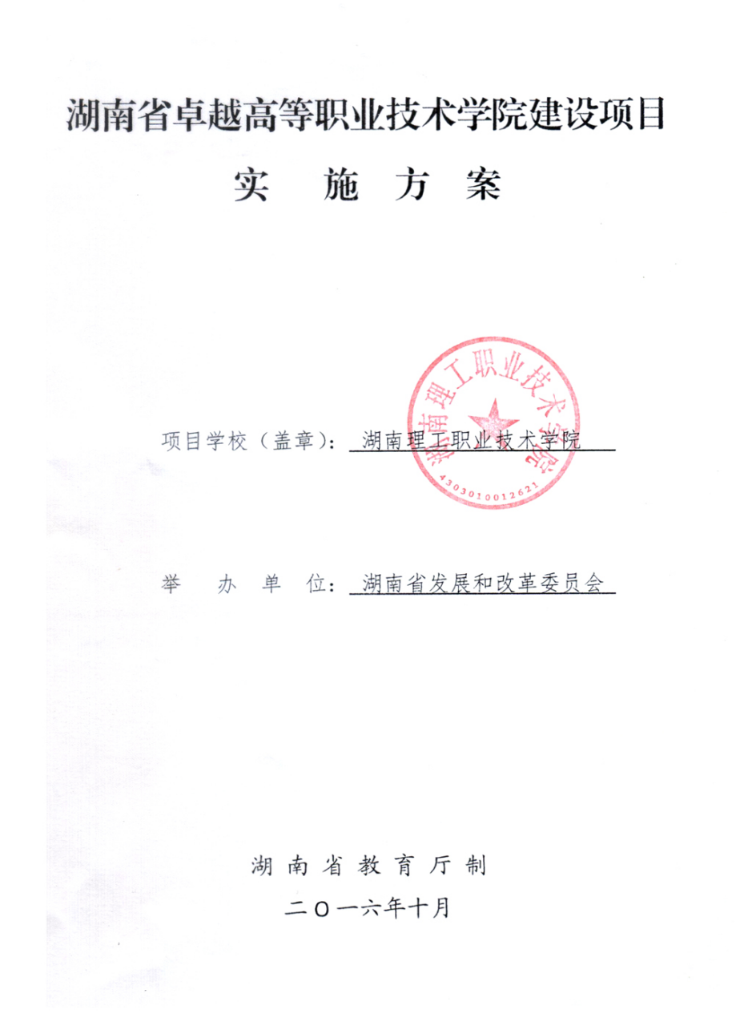

目 录

第一部分：建设背景与基础 5
一、建设背景 5
（一）新能源产业发展创造巨大就业潜力 5
（二）职业教育进入内涵发展关键期 7
（三）学校新能源专业体系已经发挥出重要作用 7
二、建设基础 9
（一）形成了鲜明的新能源特色办学 9
（二）打造了一支名师引领、专兼结合的教学团队 9
（三）构建了校企合作、产教融合的人才培养模式 10
（四）培育了“廉·诚·爱·绿”特色校园文化 11
（五）形成了日趋科学系统的治理能力提升方略 11
三、存在的主要问题 11
（一）专业提升引领产业能力有待进一步增强 11
（二）师资队伍建设有待进一步加强 12
（三）学校治理能力有待进一步提高 12
第二部分：建设思路与目标 13
一、建设思路 13
（一）学校办学理念 13
（二）项目建设思路 13
（三）关键突破领域 14
（四）薄弱环节的建设举措 14
二、总体目标 14
三、具体目标 16
（一）紧扣能源产业转型升级需求，坚守“服务湖南、服务新能源产业”的办学定位 16
（二）突显新能源综合信息服务，建成“新能源特征鲜明、办学条件优越”的智慧校园 16
（三）持续实施专业星级管理，建成“服务引领太阳能、风能产业发展”的特色专业群 17
（四）着力推进教师成长工程，建成“名(大）师领衔、专兼结合”高水平专业教学团队 17
（五）健全质量诊断与改进机制，建成“育人为本、德育为先、工学结合、质量为重”的教育教学体系 17
（六）深化关键领域改革，建成“六位一体、效能优化、充满活力”的治理体系 18
（七）建成“一基地两中心”，实现“成果显著、特色鲜明、品质卓越”的办学效益 18
第三部分：重点建设内容 19
一、特色专业群 19
特色专业群一：太阳能专业群 19
特色专业群二：风能专业群 41
二、教师队伍建设 58
三、治理能力 74
四、自选项目 78
特色项目一：依托省工程实验室的科技创新与社会服务能力提升工程 83
特色项目二：“廉·诚·爱·绿”校园特色文化建设工程 83
第四部分：建设进展和经费预算 89
一、建设进展 89
二、经费预算 95
第五部分：主要保障措施 96
一、机构设立 96
二、保障机制 97
三、过程管理 98
四、经费保障 98

湖南理工职业技术学院

“湖南省卓越高等职业技术学院建设项目”实施方案

序言

能源是社会经济发展的基础，“十三五”时期是我国能源转型的关键期，《湖南省战略性新兴产业新能源产业发展专项规划》明确提出：新能源产业将成为我省新的支柱产业和新的经济增长极。湖南理工职业技术学院作为我省新能源特色鲜明的学校，将主动对接、服务新能源产业，为新能源产业和湖南经济发展“转方式、调结构、促升级”提供人才支撑和智力支持。根据国家和我省关于加快发展现代职业教育的有关政策文件，以及湖南省教育厅《关于实施卓越职业院校建设计划的通知》（湘教通〔2015〕167号）和《关于申报2016年湖南省卓越职业院校等职业教育省级重点项目有关事项的通知》（湘教通[2016]449），经主管单位湖南省发改委批准，特申报并制定《湖南理工职业技术学院湖南省卓越职业院校建设项目实施方案》，以期把我校建成“新能源特色鲜明、省内领先、国内一流、国际知名”的卓越高等职业院校，打造湖南高职教育特色品牌，有效支撑和引领我省新能源产业发展。
本实施方案包括：建设背景与基础、建设目标、重点建设内容、建设进度和经费预算、主要保障措施等5个部分。其中重点建设内容包括：特色专业群建设（包括太阳能专业群、风能专业群2个重点建设特色专业群）、师资队伍建设、治理能力建设、自选项目（依托省工程实验室的科技创新与社会服务能力提升工程、“廉•诚•爱•绿”校园特色文化建设工程等2个项目）。项目建设预期总经费为8200万元。

第一部分：建设背景与基础

一、建设背景

（一）新能源产业发展创造巨大就业潜力
能源问题是影响我国经济社会发展的“瓶颈”，根据国家《可再生能源发展中长期规划》、《新兴能源产业振兴和发展规划》、《新能源产业发展战略行动计划（2014-2020）》等新能源政策文件，到2020年风力发电装机容量2亿千瓦、光伏发电装机容量达到1亿千瓦，另据中丹可再生能源发展项目管理办公室发布的《中国可再生能源发展路线图2050》，到2050年光伏发电装机容量将达10亿千瓦，风力发电将达10亿千瓦（见表1-1）。
表1-1我国太阳能、风电发展目标
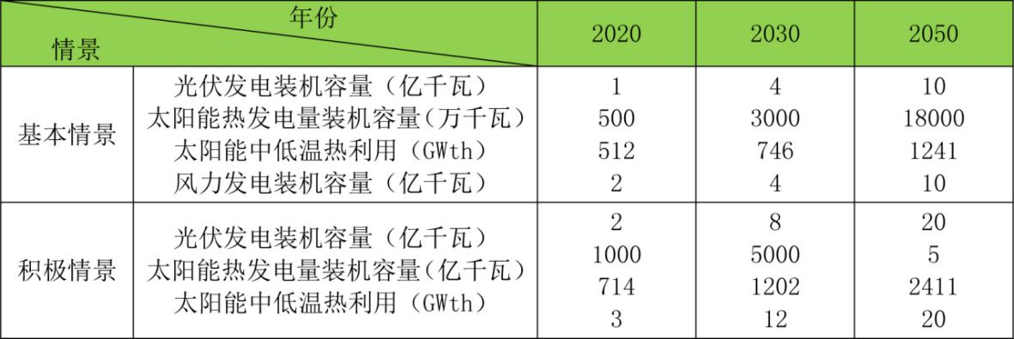
2014年12月，湖南省政府发布《关于推进分布式光伏发电发展的意见》，2015-2017年新增装机容量100万千瓦，分布式光伏电站装容量累计达到145万千瓦以上，湖南省发改委2016年7月发布的《湖南省能源发展补短板行动计划（2016-2018年）》，启动光伏扶贫工程，2016-2018年新增分布式光伏电站装机容量108.3万千瓦，另据，《湖南省“十三五”能源规划》（征求意见稿），到2020年湖南省将新增风电装机容量500万千瓦，光伏发电装机容量125万千瓦，十三五期间年度新增发展目标表1-2所示。
表1-2 湖南省“十三五”期间新增风电、光伏发电年度发展目标
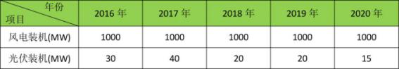
根据相关研究表明，新能源产业岗位主要由咨询服务与研究、设备制造、零部件制造、系统集成与开发、安装运营与维护、输配电等岗位构成，各岗位需求比例及人数如表1-3所示。
表1-3新能源产业就业岗位需求比例表 （人数：万人）
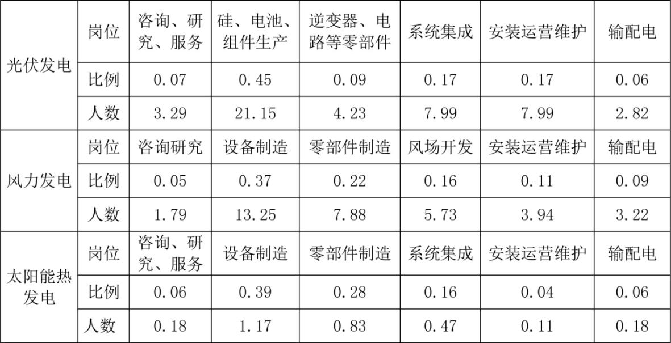
根据相关研究表明，每1MW光伏发电项目，能创造47个就业岗位，每1MW风力发电项目，能创造17.9个就业岗位，每1MW太阳能热发电能创造5.93个就业岗位，据此，测算我国风力发电到2020年将创造35.8万个就业岗位，光伏发电将创造47万个就业岗位，太阳能热发电创造2.965万个岗位，如表1-4。湖南省风力发电、光伏发电未来五年将分别创造8.95万、0.588万个就业岗位，见表1-5。
表1-4我国风电、太阳能发电行业就业岗位预测表
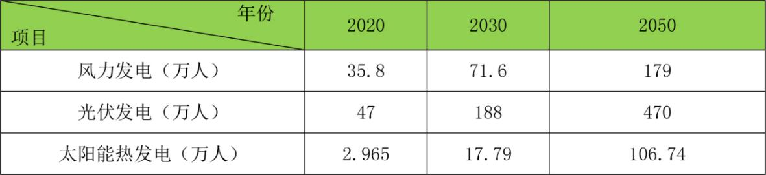
表1-5湖南省风电、光伏发电未来五年新增就业岗位预测表
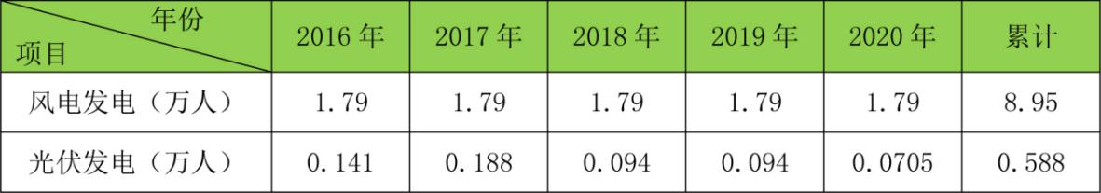
新能源产业的迅速发展必将对高素质技术技能人才存在更大需求和提出更高要求，我校作为新能源特色鲜明的高职学院，理应承担起助力能源产业转型升级的社会责任，提高人才培养质量和办学水平，有效支撑新能源产业发展。

（二）职业教育进入内涵发展关键期
加快发展职业教育、提高职业教育培养质量是国家关于现代职业教育发展的战略布局。我国先后颁布了《国务院关于加快发展现代职业教育的决定》《现代职业教育体系建设规划（2014-2020年）》《高等职业教育创新发展行动计划（2015－2018年）》等重要文件，为在新的历史起点建设现代职业教育体系指明了方向，标志着我国职业教育的发展已步入内涵发展关键期。
中共湖南省委、湖南省人民政府与时俱进地出台了《湖南高等职业教育创新发展行动计划（2016－2018年）实施方案》《关于实施湖南省卓越职业院校建设计划的通知》，强调高职教育要为我省深入实施创新驱动发展战略，加快转方式、调结构、促升级、惠民生提供高素质技术技能人才支撑。通过实施卓越职业院校建设计划，促进职业院校全面提升办学水平和人才培养质量，形成与湖南区域经济社会紧密结合，办学水平国内一流，有效支撑和引领产业发展的具有湖南特色的现代职教体系。
学校积极创建湖南省卓越院校，以此加强内涵建设，创新职业教育改革。通过推进体系结构不断优化、提升专业建设水平、加强教师队伍建设、提升社会服务能力、完善质量保障机制，打造湖南职教品牌，示范引领湖南高职院校的发展，带动湖南职业教育水平整体提升。

（三）学校新能源专业体系建设的重要作用日趋显现
根据职业教育诊改网发布2015年高职在校生数据，对2015年新能源专业开设情况进行汇总分析，如表1-6，全国新能源类专业共160个专业点，累计在校生人数为16228人，平均5409人，湖南则只有两所院校共开设9个专业点，累计在校生822人。对比新能源行业人才需求与专业人才培养现状，湖南省乃至全国光伏发电、风力发电、太阳能热发电三大新能源发电类专业人才需求缺口巨大。

表1-6全国高职院校新能源类专业开设情况表
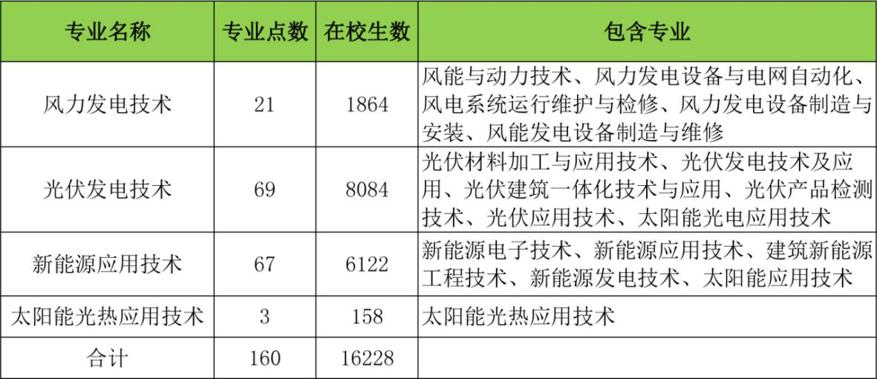
学校自2010年开始光伏发电技术及应用专业招生，并逐步向新能源专业转型以服务湖南省新能源产业发展需要，到今年已基本形成以光伏发电技术专业、风力发电技术专业为核心的两大能源专业集群为主体的新能源专业体系，从2015年全国高职人才培养状态数据中不难看出，截止2015年8月31日，全国共有34个高职院校开设光伏发电技术及应用专业，在校生总数为3962人，本专业在校生排名前10位的学校累计有2791人，占全国70.6%，我校在校生为433人，在全国排名第二位，见表1-7。
表1-7 光伏发电技术及应用专业2015年全国在校生规模统计表
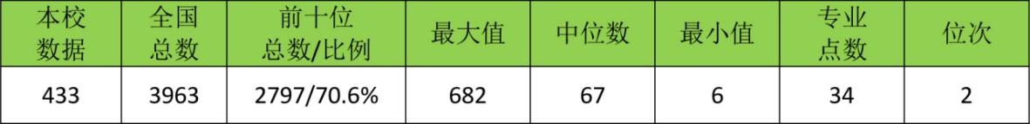
学院光伏发电技术及应用专业团队，在全国已经形成一定的影响力，先后主持完成《光伏组件制造工》、《光伏发电设备安装工》等8个国家职业标准研制工作，编著《新能源利用技术》、《光伏电站建设与施工》等教材8部，参与全国职业技能大家高职组竞赛先后获得国家级二等奖1项，三等奖3项，省级二等奖2项，三等奖4项。
综上所述，基于当前新能源产业发展的巨大现实与潜在需求，湖南省迫切需要建设一所新能源特色的卓越院校，有效支撑和引领产业发展。我校将充分发挥新能源办学优势，紧扣区域新能源产业发展，深入推进产教融合，大力推行科教创新，把我校打造成在省内乃至全国发挥引领示范作用的湖南新能源职教品牌、一流的新能源专业建设和人才培养基地，从而更好地服务新能源产业与湖南区域经济社会发展。

二、建设基础

（一）形成了鲜明的新能源特色办学
学校经过“十一五”、“十二五”发展，尤其是2015年划归湖南省发改委管理后，在委党组的领导下进一步明确了办学定位、厘清了发展思路。学校着力加强新能源专业体系建设，通过实施“专业星级管理”，将原有6个大类、35个专业压缩、调整、重构，形成了太阳能、风能、新能源管理与服务三个专业群，光伏发电技术与应用、风力发电工程技术等15个专业实现向新能源方向的聚焦，形成了新能源特色办学格局。光伏发电技术与应用专业2012年成为中央财政支持的重点专业，2013年成为湖南省特色专业；2013年我校成功立项湖南省“两型校园”；2014年，以太阳能专业群建设为基础学校建成了太阳能科技馆科普教育基地、湖南省高职院校专业骨干教师新能源应用技术培训基地；2015年，光伏专业群立项成为湖南省示范性特色专业群，新能源生产性实训基地立项成为湖南省生产性实习实训基地，建设了光伏发电系统控制与优化湖南省工程实验室，学校成为全国新能源产教联盟湖南分会长单位。通过多年的努力，我校在新能源办学领域积累了良好的声誉和较强的影响力，在2016年全国职业院校技能大赛“康尼”杯风光互补发电系统安装与调试赛项中，我校代表队以扎实的专业技能和良好的职业素养获得了团体二等奖，引领了新能源职业教育发展。

（二）打造了一支名师引领、专兼结合的教学团队
建成了中国科学院院士、上海太阳能电池研发中心主任褚君浩教授领衔的太阳能专业教学团队，全国风力发电行业领军人才、湘电集团湘电风能有限公司技术总经理、“国家能源风力发电机研发（实验）中心”专家委员会委员、首席技术专家龙辛领衔的风能专业教学团队，高级能源管理师、高级会计师、湖南天翔能源服务有限公司董事长李志明领衔的新能源管理与服务专业教学团队。依托“光伏发电系统控制与优化湖南省工程实验室”聚集、培养一批优秀专业人才。学校专任教师学历、学位比例居于全省及至全国中等以上水平。学校专任教师硕士以上学历人才比例为23.42%，比国骨干省示范中位数高4.08个百分点，比同类院校高3.9个百分点，比全国中位数高3.57个百分点。学校专任教师硕士以上学位比例除略低于全国示范校中位数外，比其他几类院校中位数均高。学校重视教师培训，近五年来选送174名教师参加国内外培训，培养“双师型”教师129人，省级专业带头人2人，教师荣获科技、教学成果奖162项，立项省厅级课题92项，技术改造项目645项，拥有专利58项，在学术刊物上共发表论文856篇，出版专著或编写教材43本，开发校本教材30本。教师社会服务能力明显提高，参与了国家光伏行业职业标准制定、湖南新能源“十三五”规划，开展太阳能项目咨询、建设1200多兆瓦。

（三）构建了校企合作、产教融合的人才培养模式
构建了校企合作管理平台，先后与60多家企业建立深度合作关系，与江西晶科能源、广东明阳风电等43家企业签订了校企合作协议，开办了“晶科”、“明阳”等企业订单班；初步探索了德国“双元制”湖南本土化实践的改革，与德国“舍弗勒”集团合作办学，开办了“舍弗勒”班，践行“双元制”人才培养模式；与企业共同建立校内外实训基地56家，顶岗实习基地59个，校外师资培训基地43个，校外企业参与了18个专业的专业教学，实现合作办学、合作育人、合作发展。学校积极探索产学研合作模式，与合作企业建立了太阳能应用技术研究所、理工科技咨询公司，与地方、企业、社区联动培养学生，“活泼、上进、阳光心态”的理工学子文化烙印显现，学生专业技能抽考、毕业设计抽查全部优秀，办学质量和水平稳步提升。
表1-8 各专业参加湖南省专业技能及毕业设计抽查情况表
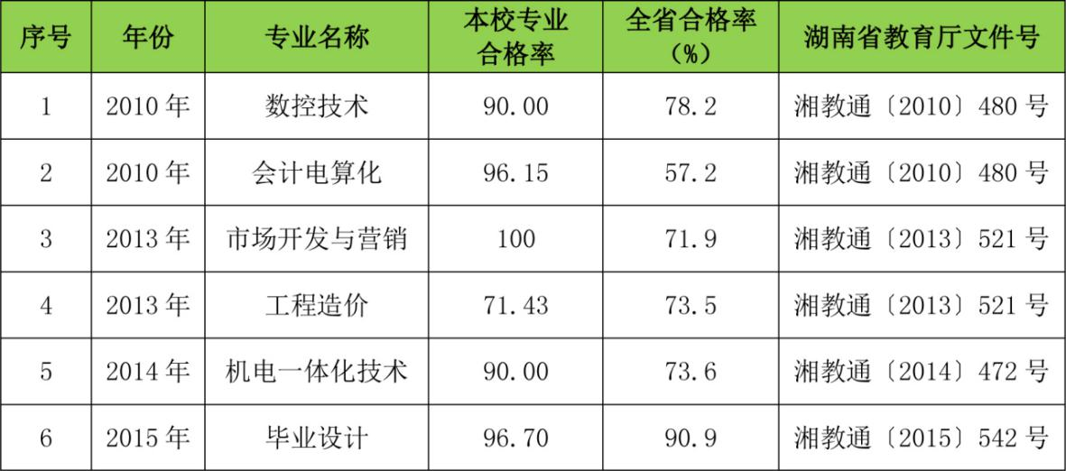
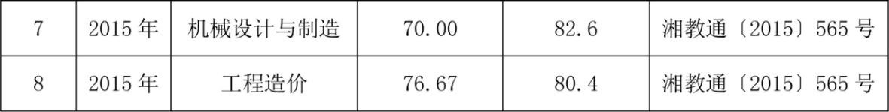

（四）培育了“廉·诚·爱·绿”特色校园文化
校训“明理知行，精工致远”，已成为理工师生的精神追求。培育了具有理工特色的“廉•诚•爱•绿”校园文化，主题活动丰富多彩，建成了一批省内知名的文化传播平台——“君子莲”大讲堂、“课前一分钟”演讲、毕业生爱心传承工程。其中“君子莲”大讲堂是湖南省校园文化精品项目，邀请了朱翔、刘显泽等一批知名专家学者讲学；“课前一分钟”演讲成为学生人人参与的活动，获2013年湖南省高校校园文化建设优秀成果一等奖；毕业生爱心传承工程成为我校爱心资助的大平台，是湖南省大学生思想政治教育特色项目。立足新能源办学方向，学校倡导“节能降耗、生态环保”的绿色理念，建成湖南省首家太阳能科技馆，新建光伏树等节能雕塑，为学校增添了浓郁的职业文化氛围。近年来，学校大力推进文化创新，以“文”化人，以“文”育人成效显著。

（五）形成了日趋科学的治理能力提升体系
坚持党委领导下的校长负责制，制定了符合现代职业教育要求，体现能源特色和办学特点的《湖南理工职业技术学院章程》，实行校院二级管理，构建了一整套教学、科研、人事管理制度体系。创新专业管理体系机制，创新专业管理模式，制定了专业星级管理办法，促进了专业向新能源特色聚焦，提升了专业发展水平；构建了教学质量诊断与改进机制，推动教学质量提升；依托光伏发电系统控制与优化湖南省工程实验室，构建了省级工程实验室管理机制，推动科研服务能力提升；创新教师管理制度，实施教师成长工程，提升师资团队水平；创新学生管理制度，构建示范班级创建评比机制，推动校风学风建设；创新学生素质培养制度，实施学生“千日成长工程”，激发学生学习力，全方位提高学生综合素质。整套治理能力体系确保了学校内部的高效运行，激发了办学活力。

三、存在的主要问题

（一）专业提升引领产业能力有待进一步增强
虽然学校已具备新能源办学领先优势，在湖南省及全国新能源产业领域已经具有一定的办学影响力，但专业建设还需从“对接产业、服务产业”向“提升产业、引领产业”转变，专业结构、产教融合、校企合作、协同创新的广度和深度有待进一步完善与拓展，服务、提升、引领的能力有待进一步提升。

（二）师资队伍建设有待进一步加强
学校教师队伍还不能完全适应技术创新和高素质技术技能人才培养的最新要求。要继续加大教师引进，提高师生比，满足教学需要；要优化教师队伍结构，大力引进一批领军人物、名师大师、专业带头人和骨干教师，建立高水平的教师队伍；要加大教师培养经费投入，保障教师的成长；要进一步提高教师科研能力、服务能力、信息化教学能力、国际视野。

（三）学校治理能力有待进一步提高
虽然学校在机制体制方面进行了有益探索并取得初步成效，但管理战略思维的前瞻性、管理队伍的创新意识和资源整合能力等还不适应职业教育发展要求，学校将全面深化改革，以创建卓越校为突破口，形成与学校章程相配套的内部管理制度体系和执行体系，进一步整合与优化学校层面的人力与资源，强化管理工作的规范和精细，提升管理队伍的综合素质与创新意识，提高学校治理能力。

第二部分 建设思路与目标

一、建设思路

（一）学校办学理念

根据国家“创新、协调、绿色、开放、共享”五大发展理念，结合学校实际，确定学校办学理念。即全面贯彻党的教育方针，紧密对接新能源产业发展要求和市场需求，坚持以创新发展为引领，以特色发展为重点，以绿色发展为抓手，以开放发展为突破口，以共享发展为着落点，不断提高人才培养质量，努力办好党和人民满意的职业教育。
——坚持创新发展，激发办学活力。全面深化改革，创新办学体制和人才培养模式；推动治理体系和治理能力现代化，释放师生的创造力与学习力，激发办学活力，提高办学水平。
——突出特色发展，引领新能源产业。紧紧围绕国家新能源产业转型升级，完善“专业星级管理”办法，优化专业结构，提升特色专业建设水平，引领新能源产业发展。
——倡导绿色发展，提升文化品位。树立绿色理念，构建新能源课程体系，推进理工特色校园建设，践行立德树人，推行“节能降耗，绿色低碳”的生活方式，塑造浸润师生心灵，提升师生文化品位。
——践行开放发展，优化人才培养模式。坚持“引进来”与”走出去“相结合，充分吸收国内外的先进职业教育办学经验，不断探索“政行校企”合作的办学体制与机制，优化人才培养模式，有效实现人才培养与社会需求之间的对接。
——落实共享发展，实现学校、老师、学生三者共赢。坚持以人为本，不断激励全体师生投入学校的建设中，确保全校师生共同享有学校建设的成果，创建学校、老师、学生三者共赢的和谐局面。
- 项目建设思路
按照“统筹规划、系统推进、分布实施”的建设原则，以专业群建设为龙头，以教师队伍建设为重点，以内部治理改革为突破口，不断激发办学活力，增强核心竞争力，提升人才培养质量与社会服务能力，努力把学校建设成为“新能源特色鲜明、省内领先、国内一流、国际知名”的卓越高等职业院校。

（三）关键突破领域

——观念更新。紧跟新能源产业前沿优势，充分吸收国际国内职业教育先进办学理念，创新发展观、办学观、人才观，用创新思维谋划卓越高职院校建设。

——人才塑造。坚持以人为本，牢固树立人才是学校发展最重要资源的观念。实施教师成长工程，通过多渠道引进与培养一批领军人物、名师大师和专业带头人；实施学生“千日成长”工程，培养一大批新能源专业转型升级急需的高素质技术技能人才。

——机制建设。整合国内外各类优质资源，调动各方参与办学的积极性，形成办学合力；建立健全项目建设持续推进、教育教学不断改革的长效机制，努力探索并创新“产教融合、校企合作”的新领域、新途径与新方法，形成校企合作的长效机制。

(四)薄弱环节的建设举措
——专业群建设。把握新能源产业前沿趋势，优化专业布局，促进专业群深度融入产业链，专业群内部结构优化、优质教育资源高度共享，集群效益明显，实现从能适应产业需求向能提升引领产业发展转变。
——教师队伍建设。坚持人才强校战略，构建“引进+培养”相结合的人才培养机制，改善教师队伍结构；实施教师成长工程，实现从能较好地完成教学任务向能出色地完成教学任务和应用技术研发任务转变，建成“名（大）师领衔、骨干支撑、具有国际视野”的教师队伍。
——内部治理能力提升。落实章程制度，完善学校治理体系，创新管理机制，构建多维度、全过程、常态化的人才培养质量诊断与改进机制，释放师生的学习力与创造力，激发办学活力，实现大学生从被动学习向主动学习，教师从较好的完成工作向主动创新出色完成工作任务转变。

二、总体目标
全面贯彻党的教育方针，紧扣湖南省新能源产业转型升级要求，着力实施“校园建设、特色专业群建设、教师成长”三大工程，不断深化“内部治理、教育教学”两项改革，推进“科技创新、校园文化”两项建设，精心打造“湖南新能源产业人才培养核心基地、湖南新能源技术研发与推广中心、湖南新能源信息中心”三张名片，努力实现由“对接服务新能源产业”向“提升引领新能源产业”的跨越，全面提高人才培养、科学研究与社会服务水平。通过三年持续建设，实现国家级标志性成果10项以上，省级标志性成果40项以上，把学校建成“新能源特色鲜明、省内领先、国内一流、国际知名”的卓越高等职业院校。
表2-1湖南理工职业技术学院卓越校建设目标内涵一览表
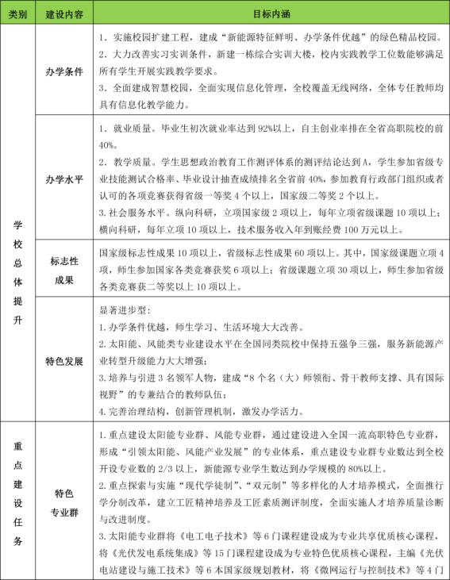
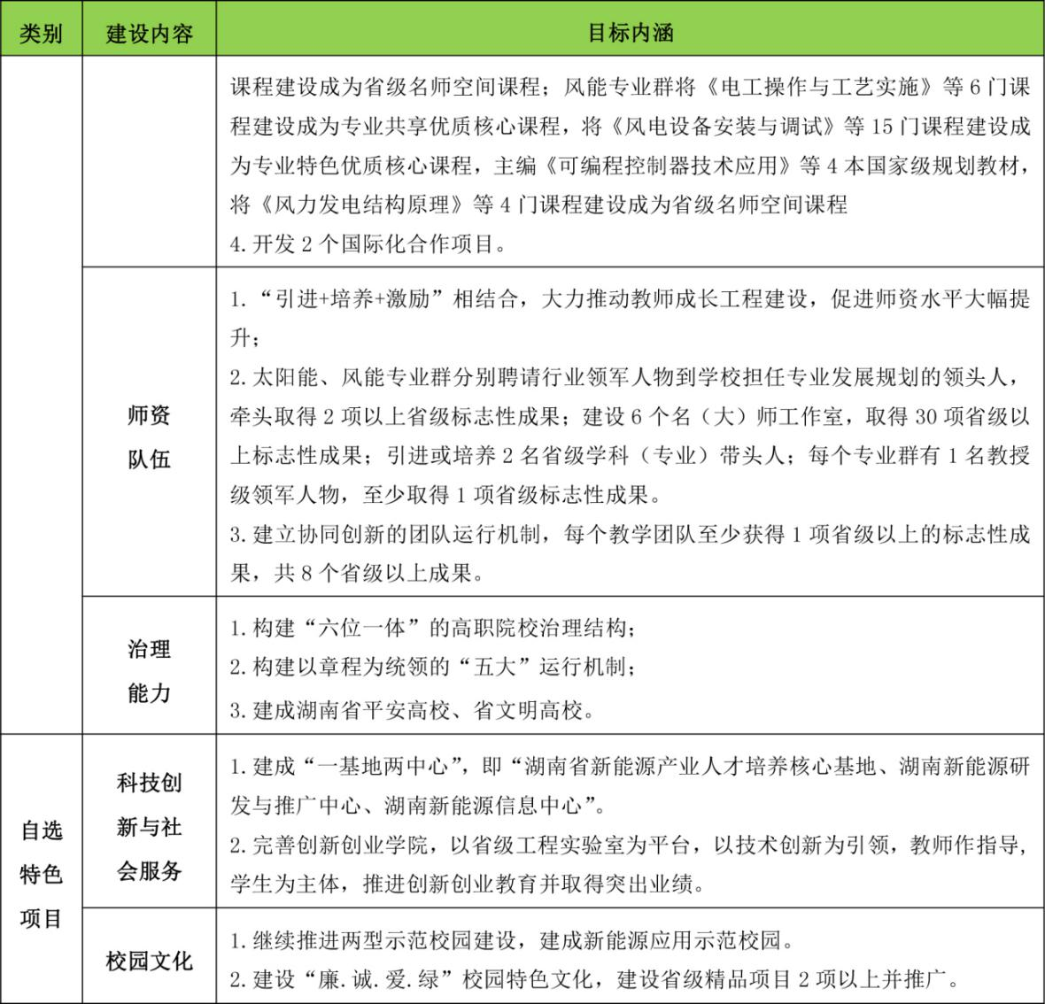

三、具体目标

（一）紧扣能源产业转型升级需求，坚守“服务湖南、服务新能源产业”的办学定位
适应经济发展新常态，坚持服务湖南经济社会建设与新能源产业发展，深入开展产教融合，积极推进“政行校企”合作办学体制机制的创新与实践，依托光伏发电系统控制与优化湖南省工程实验室和新能源专业建设，打造湖南新能源产业人才培养核心基地，培育适应新能源产业转型升级需要的高素质技术技能人才，服务新能源产业转型升级，建成新能源特色鲜明的卓越高等职业学院。

（二）拓展新能源综合信息服务，建成“新能源特征鲜明、办学条件优越”的智慧校园

整体布局新能源特色校园，实施校园扩建工程，进一步提质改造校园环境，建成理工新能源特色的建筑物，强化环境育人、文化育人功能；联合湖南省能源局、新能源企业建成湖南省新能源信息中心，成为新能源信息集散、数据分析的中心；全面实施校企合作育人，加强生产性实训基地建设，重点建设好省工程实验室，建成湖南省新能源应用技术研发与推广中心，累计承接光伏发电系统检测与认证70项以上，承接光伏电站工程优化设计、光伏发电系统建设项目20项以上；建设高速畅通、安全可靠的校园网络环境，构建智能化校园环境、智慧型教学系统，为师生和社区居民学习提供服务。

（三）持续实施专业星级管理，建成“服务引领太阳能、风能产业发展”的特色专业群
持续实施专业星级管理，优化专业结构，以省级示范性特色专业群为核心，聚焦新能源专业，优化专业结构，重点建设太阳能专业群、风能专业群，形成“引领太阳能、风能产业发展”的专业体系。以重点专业群为着力点，实现专业群深度融入太阳能、风能产业链，形成优质教育资源高度共享、集群效益显著，引领并提升新能源产业发展，有效服务湖南区域经济的格局。新能源专业占专业总数的2/3以上，在校生规模占80%以上。

（四）着力推进教师成长工程，建成“名(大）师领衔、骨干支撑，具有国际视野”高水平专业教学团队
完善与现代职业教育相适应的教师管理机制；实施五大计划即领军人物聘请计划、名（大）师引进培养计划、专业带头人提升计划、骨干教师成长计划、兼职教师聘请计划，专任教师全部达标，双师比达90%，企业兼职教师承担专业课比例达50%，实习指导教师和兼职专业教师全部具备高级职业资格或中级专业技术职务；聘请行业领军人担任专业群发展规划的领头人，打造名（大）师引领的专兼结合的专业教学团队，每个特色专业群建设3个以上“名师（大师）工作室”，培养5名以上正高职称、双师素质的专业带头人，副高以上职称、双师素质的骨干教师达50%以上。

（五）健全质量诊断与改进机制，建成“育人为本、德育为先、工学结合、质量为重”的教育教学体系
强化德育首要地位，形成全员、全程、全方位育人的德育体系；加强校园文化建设，将校园文化凝炼成“廉•诚•爱•绿”理工特色文化；深入推进产教融合，大力推德国“双元制”湖南本土化实践项目，为我省职业教育改革探路巡航；构建多维度、全过程、常态化的质量诊断与改进机制，完善人才培养质量监控与评价体系；建成湖南省新能源技术研发与推广中心，推动学校“产、学、研、用”协调发展。

（六）深化关键领域改革，建成“六位一体、效能优化、充满活力”的治理体系
以《湖南理工职业技术学院章程》为统领，构建“党委领导、校长负责、教授治学、民主管理、依法治校、多元参与”六位一体的治理结构；搭建“遵循章程、激发活力、提高效能、促进成长”的运行机制；探索校企共建特色二级学院；推行专业星级管理，聚焦新能源专业，提升专业建设水平；实施教师成长工程、学生“千日成长工程”，创新管理机制，全面激发师生活力与创新力。

（七）建成“一基地两中心”，实现“成果显著、特色鲜明、品质卓越”的办学效益

建成湖南新能源人才培养核心基地、新能源技术研发与推广中心、新能源信息中心；每年向社会输送合格毕业生1600人以上，毕业生就业率、起薪点、技能抽查、技能竞赛居于全省前列；每年开展社会培训10000人次以上；每年主持市（厅）级以上科技课题或技术研发10项以上，到账经费100万元以上；每年推广新技术应用项目20项以上，为企业创造经济效益500万元以上，技术服务收入年到账经费不低于100万元；承担省级以上教学标准或行业标准开发，承办教学改革现场观摩或技能竞赛等活动；帮带湘潭信息学校等3所薄弱职业院校共同发展；以德国舍弗勒集团与学校合作办学基地为平台，深化与国际机构合作，联合开发课程，共建专业，培养具有国际视野、通晓国际规则的技术技能人才；新能源特色品牌效益明显，办学经验和影响得到广泛宣传报道。
通过三年持续建设，太阳能、风能专业群建设水平全国领先，能引领新能源产业发展，引领职业教育改革，完全达到卓越校建设要求。

第三部分 重点建设内容

一、特色专业群
建设期间，构建太阳能、风能、新能源管理与服务三大专业群，涵盖光伏发电技术与应用、风力发电工程技术等15个专业，重点建设太阳能、风能两大专业群。
表3-1 特色专业体系架构规划一览表
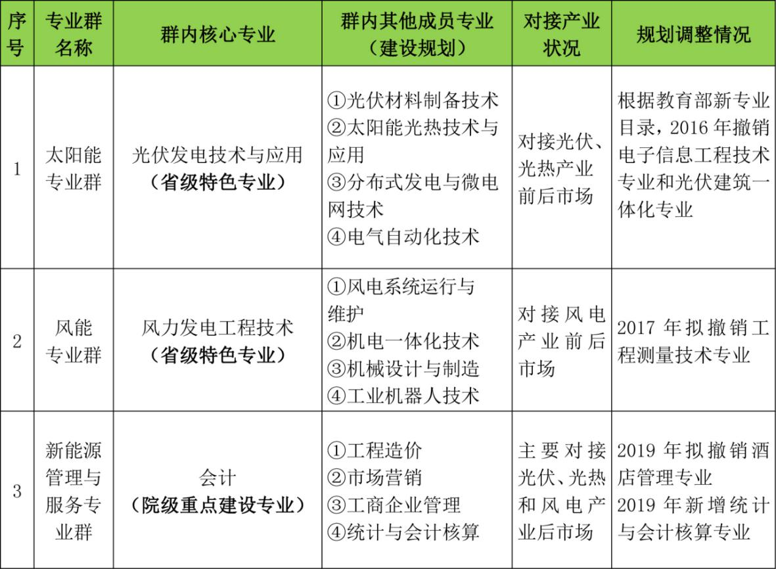

特色专业群一：太阳能专业群
一、建设基础与建设成效
（一）建设基础
本专业群包括光伏发电技术与应用、光伏材料制备技术、电气自动化技术、分布式发电与微电网技术、太阳能光热技术与应用5个专业，核心专业为光伏发电技术与应用。本专业群于2015年立项为湖南省示范性特色专业群。专业群现有在校生727人，拥有教授4人，副教授15人，博士5人，聘请院士1名、国家千人计划1名，群专业教师具有企业经历占85%，双师比例达88.3%；专业群拥有实训室18个，实训室面积5000多平米，设备总值1800多万元。
群内核心专业光伏发电技术与应用专业在十二五期间，先后立项为中央财政重点支持建设专业、湖南省特色专业。以光伏发电技术与应用专业为基础，先后立项建设了湖南省两型示范校园、湖南省新能源应用技术省本级师资培训基地、湖南省太阳能科普教育基地、湖南省示范特色专业群、湖南省新能源生产性实习实训基地、光伏发电系统控制与优化湖南省工程实验室。
（二）预期目标
通过三年建设，专业群在校生规模达1800人左右；对外年培训量达2000人次；技术研发、检测认证、工程建设等社会科技服务项目达120余项，登记专利80项，项目到账资金不少于1200万元。将光伏材料制备技术、太阳能光热技术与应用建设成为业内知名、省内一流，光伏发电技术与应用专业建成为国内一流、国际知名水平；在科技创新方面，建成高职院校首家光伏发电系统控制与优化湖南省工程实验室；在人才培养方面，完成国家光伏行业特有工种职业标准；建成太阳能高端技术技能型人才培养培训基地；在社会服务方面，打造“湖南省新能源产业宣传与应用示范基地”等4项重点标志性建设成果。
二、重点建设内容
（一）专业建设机制
1.建立“需求导向、星级管理、梯度成长”的专业动态调整机制
根据《专业星级成长管理办法》调整群内专业人才培养规格定位（见图3-1），带动太阳能职业教育资源优化配置，示范引领全国太阳能专业群建设。
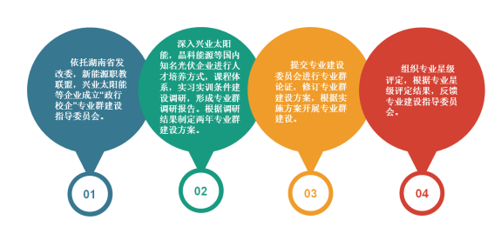
图3-1 专业群动态调整机制实施路径图

2.建立“产学研用”产教融合机制
联合兴业太阳能、晶科能源等光伏企业，校企共同开发专业核心课程（见表3-2），实现专业核心课程三对接（“专业核心课程与关键岗位对接，教学标准与岗位职责对接，教学资源与岗位培训资源对接”）。
表3-2 专业与企业合作开发核心课程表
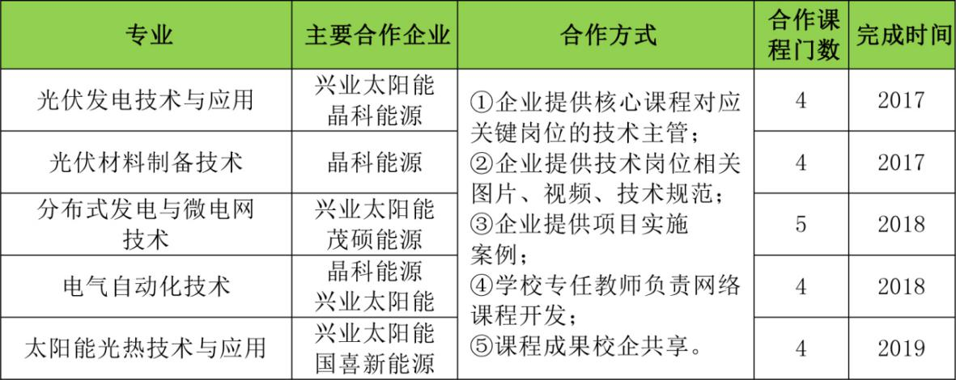
联合兴业太阳能、晶科能源等重要合作企业，根据光伏企业生产环境与专业实训室环境相对接（见图3-2），建成集光伏、光热发电系统控制技术、智能电网与微网技术的开发、新型光伏组件研发、光伏电站项目开发、实习实训等功能于一体的太阳能生产性实训基地。
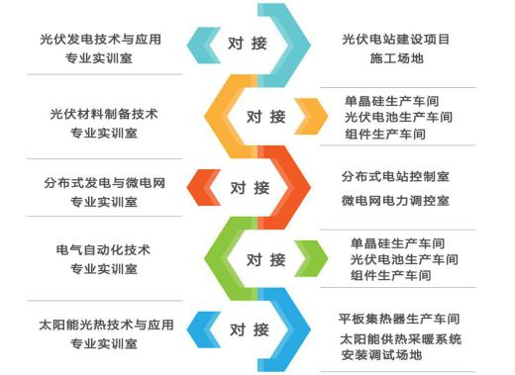
图3-2 专业实训室与企业生产车间对接图
以光伏材料制备技术专业为试点，以具有垂直一体化产业链的晶科能源作为合作企业，按照“学生→学徒→准员工→员工”四位一体的人才培养总体思路，探索现代学徒制，通过三年建设，逐步培养60名左右的从事拉单晶、铸锭、切片、电池生产的专业人才。
在已经立项的光伏发电系统控制与优化湖南省工程实验室的基础上，与兴业太阳能、天合光能、天利恩泽合作，在光伏发电系统检测技术、光伏发电系统优化技术、光伏发电系统监测技术等三个光伏发电领域前沿技术开展研究，实现“产学研用”一体化。
3.建设经费预算
表3-3 专业群发展机制经费预算表
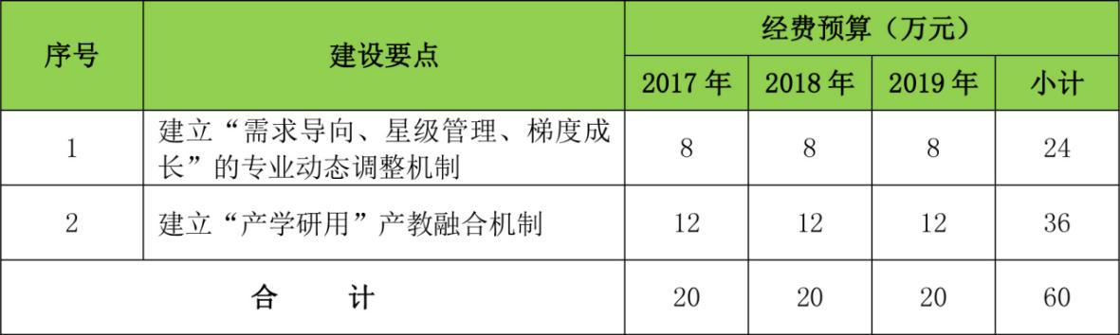
(二）人才培养模式
各专业对接太阳能产业链内关键生产岗位群，与兴业太阳能、晶科能源等10家光伏企业合作，校企共同分析岗位生产要求、确定岗位分工、制定岗位课程体系、协商确定人才培养教学组织形式，构建“品牌企业订单、员工培养定向、现代学徒制”的多元化人才培养模式。如图3-3所示。
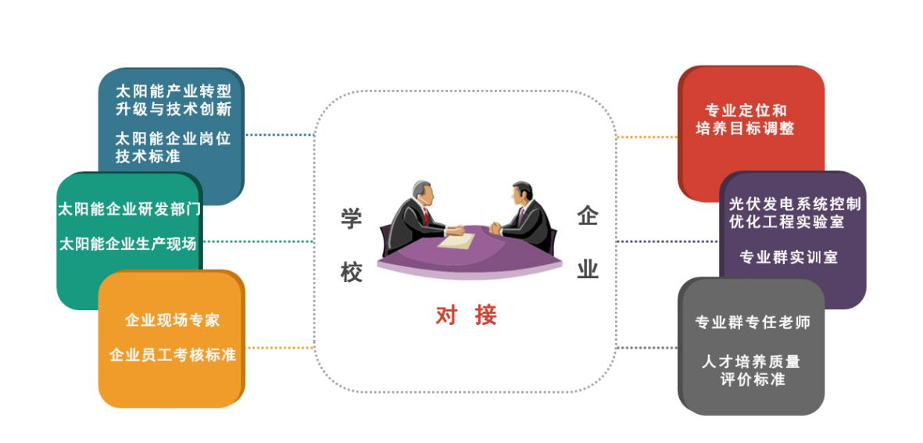
图3-3 太阳能专业群人才培养模式图
1、订单培养模式
根据中机国际、兴业太阳能等国内光伏发电行业顶尖企业生产现场特点，采取“定计划、定课程、定学时、定设备、定教师”的方式，根据企业用人需求，在光伏电站建设、分布式发电调度等领域以订单培养方式，深化“点面结合、订单培养”的人才培养模式改革。
2、定向培养模式
根据国喜太阳能、合大太阳能等光伏企业生产现场特点，针对光伏设备检修、技术标定、光热产品检验等岗位能力要求，在光伏设备控制、光伏光热一条化等领域，以定向培养方式，探索“岗位定向、工学交替”的人才培养模式改革。
3、现代学徒制模式
以光伏材料制备技术专业为试点，与晶科能源控股有限公司签订协议，采取“双轨五段式”培养方式，即学校学习光伏材料理论知识和企业拉晶、铸锭、切片等实践技能结合，采取“招收学徒—学习培训—选拔考核-学徒实践—转正入职”五段式培养路径，形成校企双主体、师生双角色、课堂双场所、学生双考核、课程体系与工作流程、课程与工作内容交互融合的现代学徒制培养模式。
表3-4 太阳能专业群多元化人才培养规划表
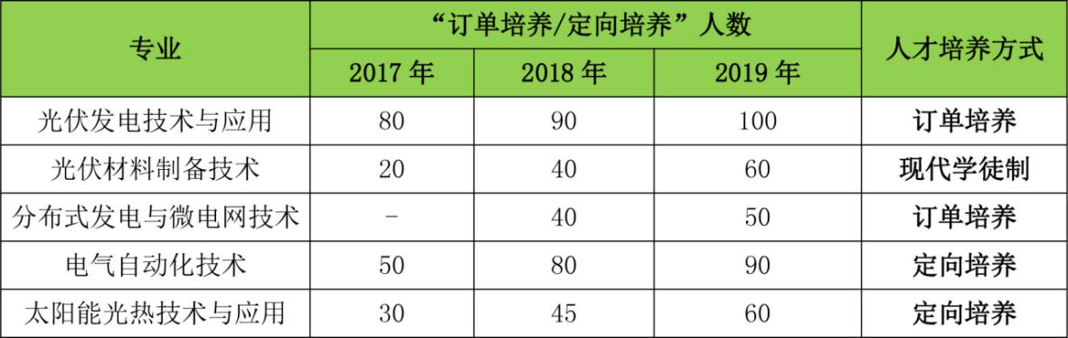
4、“宽基础、活模块”的学分制改革
以“基础相通、个性发展”的原则，建立“专业基础共享、专业模块互选、专业学分互认”的学分制模式——专业基础课程统一，专业方向课程3+2（本专业核心课程3门，其他专业方向课程2门），专业拓展课程任选。建成 “宽基础活模块”学分互认体系。

5、构建“数据化、重过程、实时性”网络质量监控与多元评价模式
探索学校、企业、学生、家长、第三方评价机构等五元评价模式；评价内容全面化，评价方法多样化，强调形成性评价与终结性评价的结合、自评与他评相结合，即：建立“五元、三能力、二结合”人才培养质量评价制度。借助信息技术手段，依托CRP系统与顶岗实习平台，建立学生顶岗实习网络监控平台与网上教学质量评价信息系统平台，实时记录评价结果以及毕业生跟踪调查数据，做到“事前、事中、事后”全面监控与反馈，注重学生发展过程的评价，实施评价的数据化，减少评价存在的主观性，增强评价的客观性。
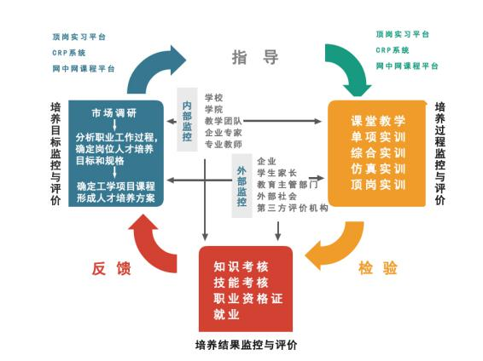
图3-4 “五元、三能力、二结合”评价模型
6、教学模式改革
实施面对面线下教学与SPOC线上学习的混合，以SPOC在线课程资源为依托，在MOOC学习平台以及真实教室环境中展开，探索混合自主学习、探究式学习、合作学习、反思性学习等多种学习方式。
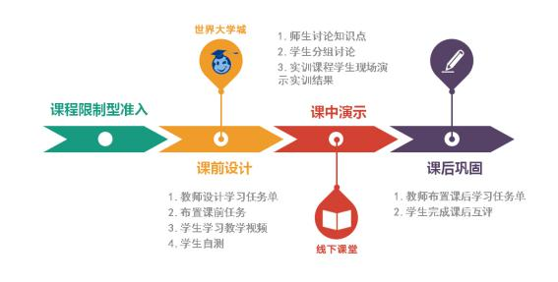
图3-5 线上线下学习模式创新
7、专业群质量评级体系
依据《专业星级评价指标体系》，全面实施人才培养质量诊断和改进，通过三年建设，核心专业光伏发电技术与应用专业达到五星级标准，其他专业达到4星级标准。

表3-5 星级管理核心指标
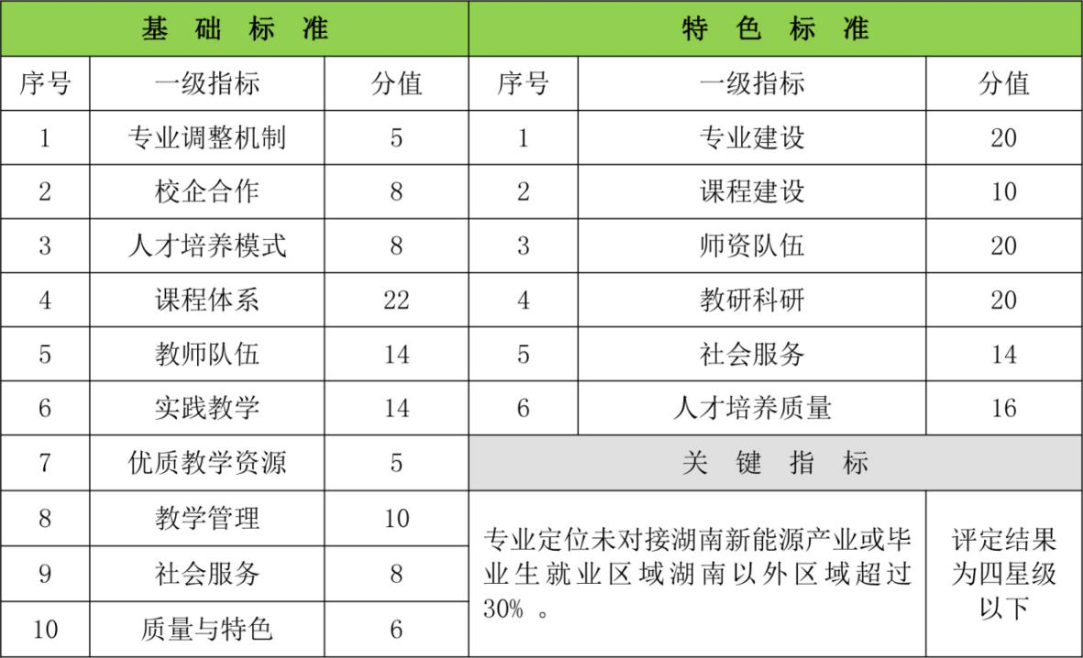

8.建设经费预算
表3-6 人才培养模式改革建设经费预算表
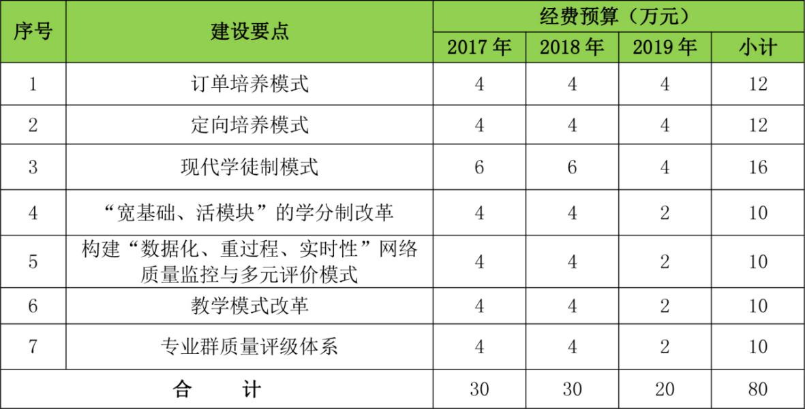
（三）课程体系与教学资源
1．“对接岗位、能力递进、模块化”专业群课程体系构建
本群内各专业三年参考总学时为2700学时左右，其中公共课程712学时，占26%；专业课程996学时，占37%；毕业设计、顶岗实习与社会实践784学时，占29%。以“教学内容项目化”优化岗位基础能力平台课程；按照群内各专业发展定位，建立具有自身特点的岗位能力核心课程；根据职业成长规律和太阳能产业高新技术领域的前瞻发展，动态构建专项能力课程，系统构建“底层互选、中层分立、高层互选”专业群模块化课程体系，如图3-6所示。
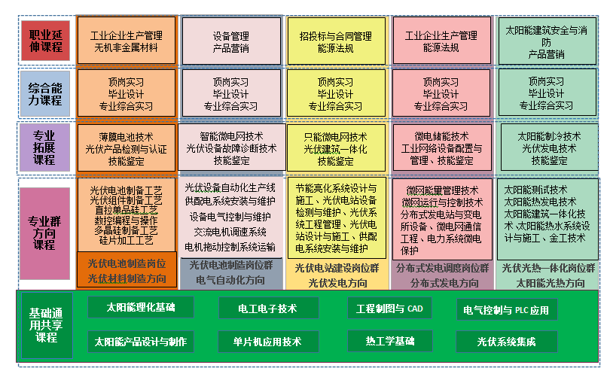
图3-6 基础共享、产学融通、协调发展课程体系图
2.“走出去”国际化课程的开发
联合“政行校企”多方专家，分析国内外太阳能产业新技术领域发展趋势，对接《IEC1215-1993晶体硅地表光伏光伏电池组件设计质量》等20个太阳能国际标准，制定国家光伏行业特有工种职业标准。将单晶硅工艺、光伏电池制备工艺等6项国际标准融入到课程教学中。与“一带一路”国家印度尼西亚泗水理工学院合作共同开发光伏材料专业课程教学标准，共同建设《光伏电池制备工艺》等6门国际化课程，满足晶科能源、兴业太阳能等企业海外人才的培养要求。
表3-7 国际化课程开发一览表
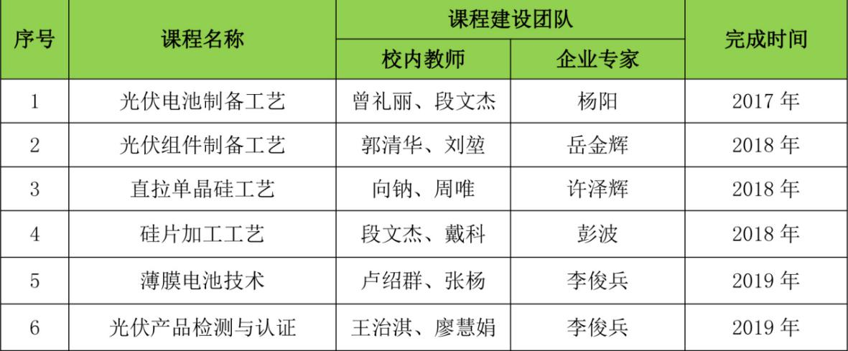

3.专业群特色课程建设
面向教师、学生、企业、社会学习者等4类用户建立专业群网络课程平台；建设《电工电子技术》等6门基于MOOC平台的专业共享的优质专业核心课程，建设《光伏电站建设与施工》等15门基于网络课程平台的优质专业核心课程，开发《光伏电站建设与施工技术》等6本项目化特色的国家级“十三五”规划教材，建成《光伏电池制备工艺》等4门省级名师课堂。通过三年建设，专业群课程教学形成线上学习、线下训练、实验佐证的教学新常态。
表3-8 太阳能专业群专业共享优质专业核心课程建设规划表
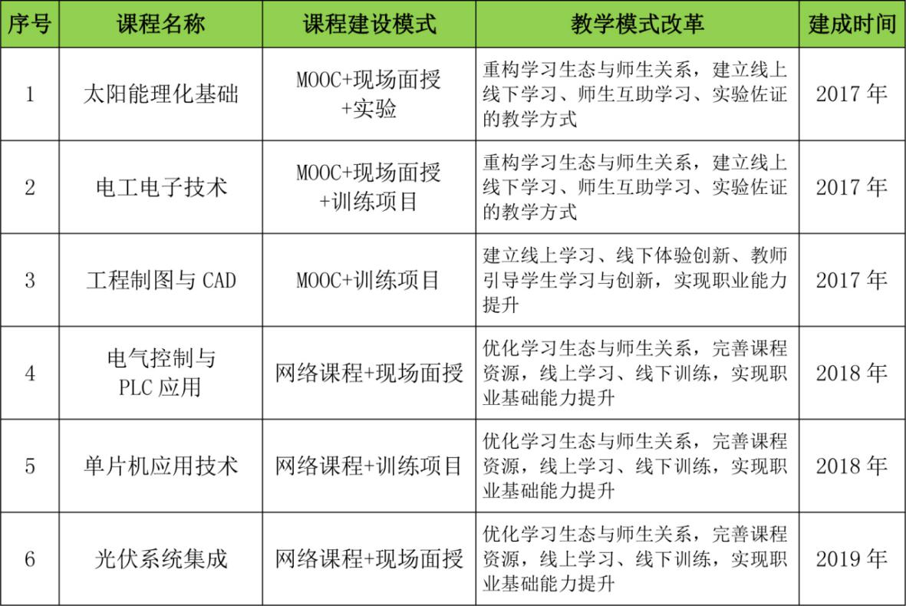
表3-9 太阳能专业群优质专业核心课程——专业方向能力课程建设规划表
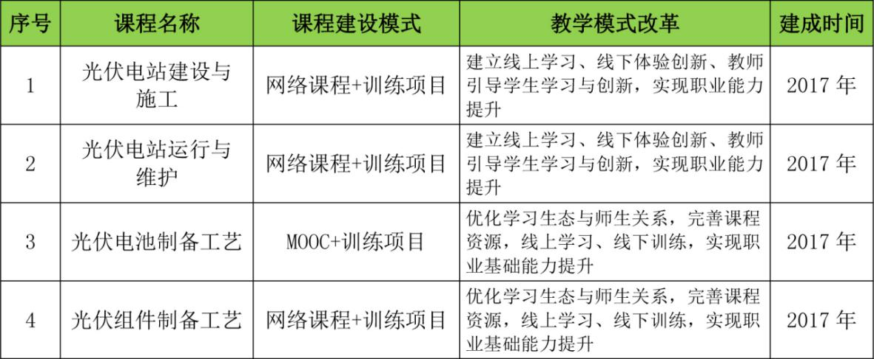
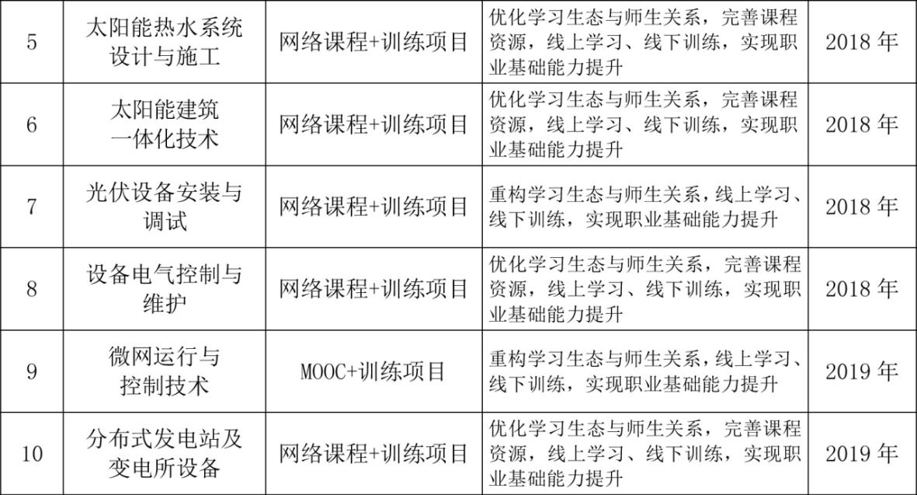
表3-10 太阳能专业群优质专业核心课程——拓展能力课程建设规划表
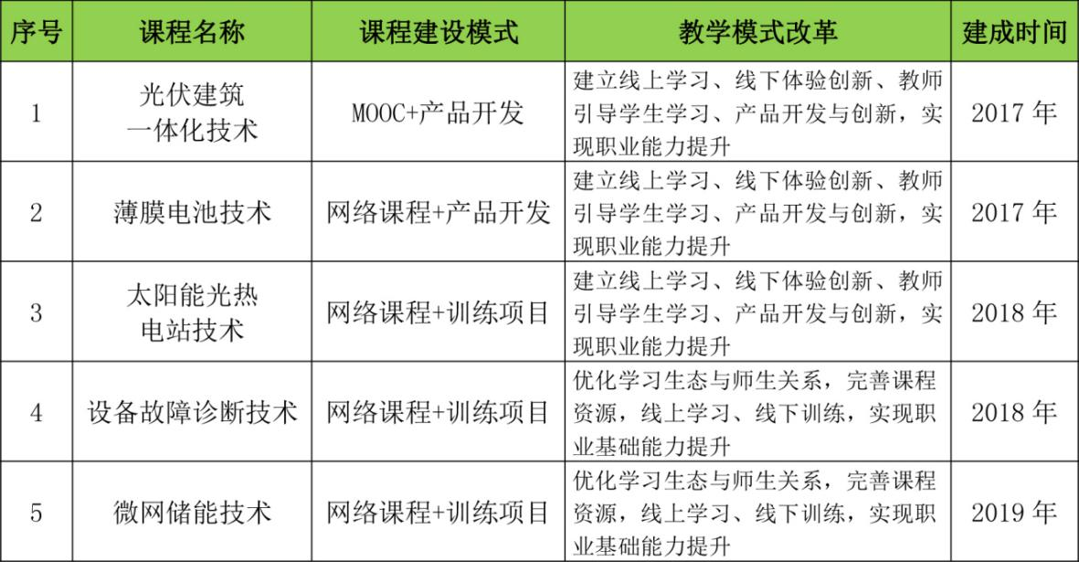
表3-11 太阳能专业群十三五规划教材建设规划表
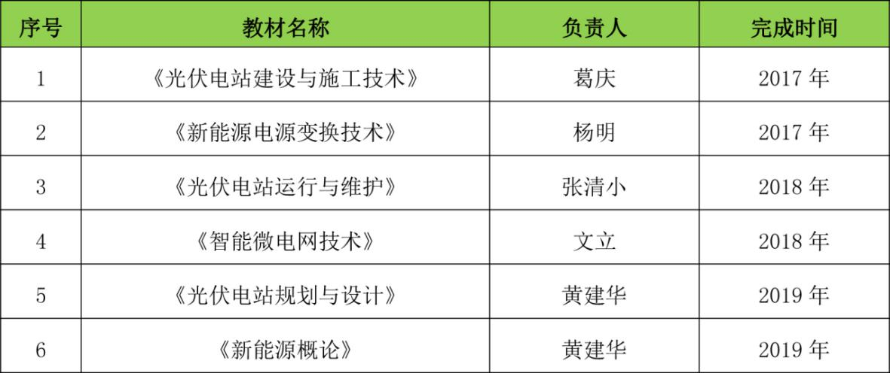
表3-12 太阳能专业群省级名师课堂规划表
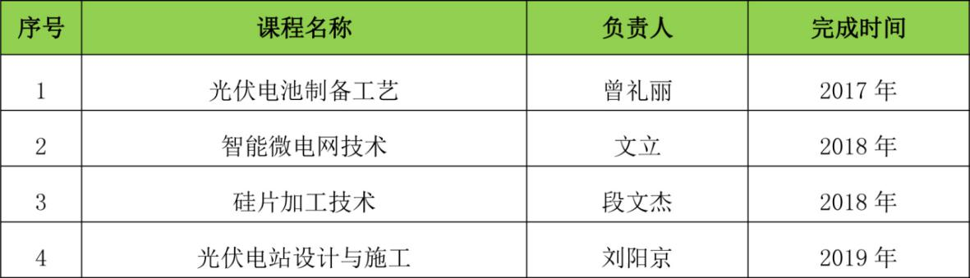
4．专业群职业素养课程建设
根据太阳能企业特性，引入太阳能企业文化，联合兴业太阳能、晶科能源等企业开设《兴业太阳能企业文化》《晶科能源企业文化》《7S管理培训》等7门职业素养课程。
5．基于“新能源信息中心”的太阳能专业群资源库建设
依据《国家级精品资源共享课建设技术要求》等要求，制定《太阳能专业群资源库建设运行管理办法》等4个规范及标准文件。依托新能源信息中心，按“产业资源库、专业资源库、课程资源库、素材资源库”分类建设专业教学资源库。资源库基本组成内容，如表3-13所示。积极发挥新能源信息中心的作用，实现教育教学由单向倾听向多向交流转变。
表3-13 太阳能专业群资源库建设
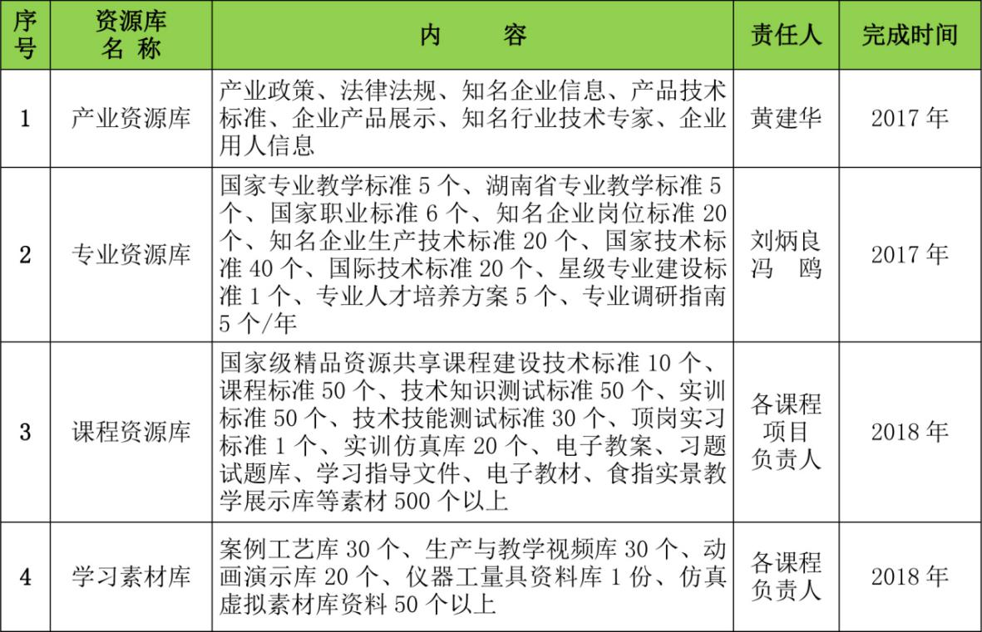
6．基于“光伏行业特有工种标准”的技能培训社区服务课程建设
根据湖南太阳能产业发展需要，对接太阳能行业特有工种标准，开发一批职业工种技能鉴定培训包和新能源应用技术推广培训包，满足社区服务的要求。如表3-14所示。
表3-14 职业技能鉴定与新能源技术推广培训资源
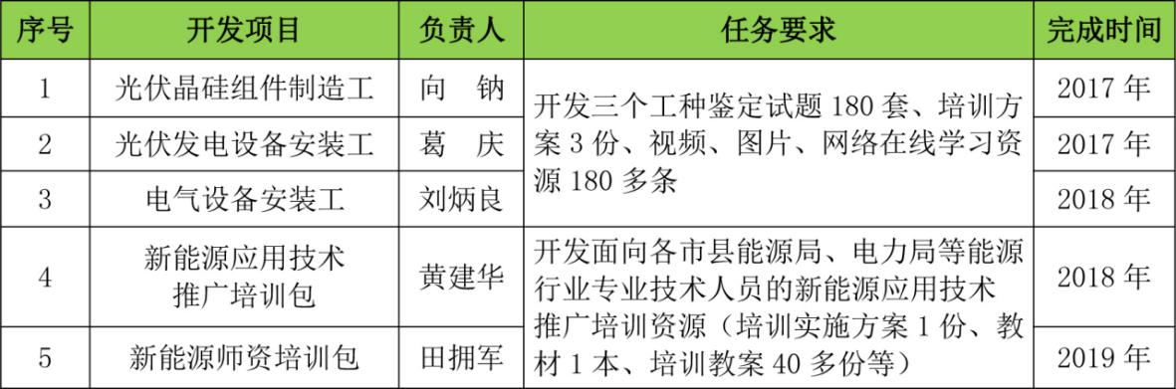
7. 建设经费预算
表3-15 课程建设经费预算表
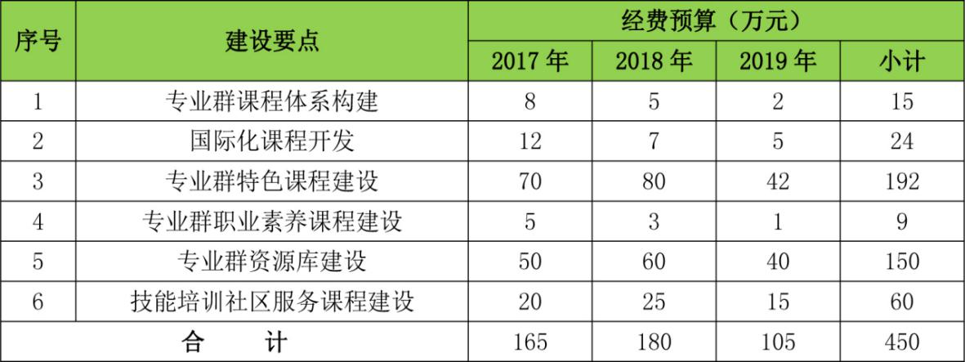
（四）实习实训条件
依据太阳能产业转型升级需求，瞄准光伏材料制备、光伏电站建设、光热发电、分布式发电与微电网等高新高端前沿领域，校企共同改造3个、新建4个、扩建8个实验实训室。实现专业群可使用的校内实训室面积达10000m²，设备总值过3000万元，所有实训项目开出率达到100%。新增11个校外实习实训基地，新建光伏发电系统控制与优化工程实验室，建成适合于学生实习、师资培养、科技成果转化的“职业训练场”。
1. 通过技术改造，升级专业群基础性实训基地
整合学院现有光伏发电、光伏材料、光热、电气相关实验实训资源，采取自建方式，通过技术升级、功能改造，完善本专业群基础性实训基地。
表3-16 共享型综合实训室建设表
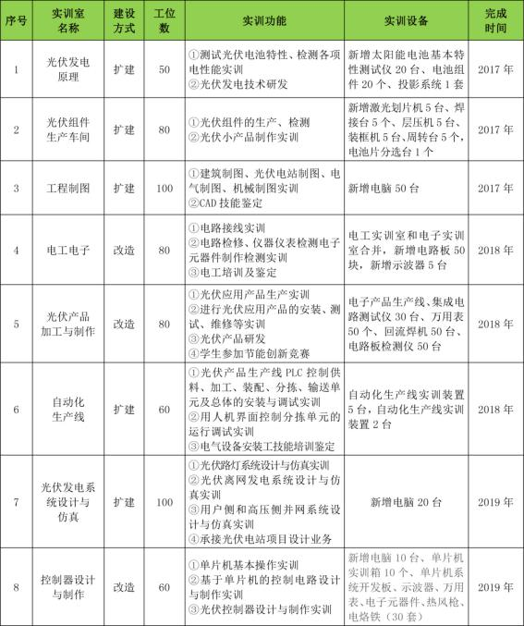
2.校企共建专业群生产实训基地
引企入校，校企共建校内生产性基地，采用企业化运作，让学生直接参与光伏材料制备、光伏电站建设、太阳能建筑一体化建设过程，培养和锻炼学生解决实际问题的能力

表3-17 校企共建生产性实训基地（主要专业核心实训室）建设表
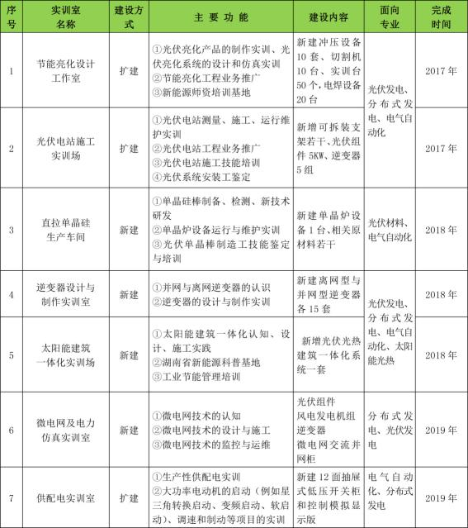
3.建设通过顶岗实习平台进行管理的共享型校外实训基地
在原有5家深度合作的太阳能企业基础上，遴选天合光能、阿特斯等产业配套比较齐全、国内排名前10的太阳能企业，以员工互聘、技术合作等模式，建设光伏电站工程、晶硅电池组件制造等20个紧密型校外实训基地，每个基地每年接受10个以上学生参加顶岗实习。共同开发光伏电站建设与施工等16个综合实训项目，开发实训教材16本、员工培训包4个，建成一批集“学生实习、技能培训、企业生产”等功能于一体的稳定的专业群共享型校外实训基地，利用顶岗实习管理平台对学生的实习进行远程监控。
表3-18 专业群校外实训基地建设
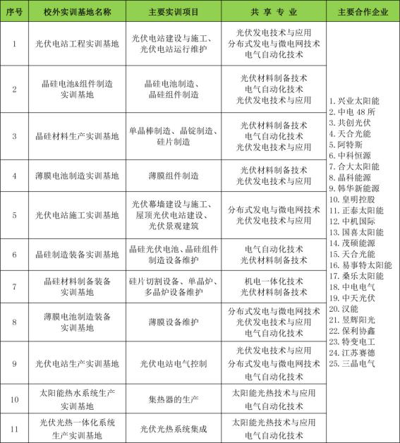
4. 校企共建太阳能技术高端技术技能人才培养培训基地
依托“湘潭国家新能源示范城市”等政府平台，联合中电48所、兴业太阳能等太阳能企业，在已建立的湖南省新能源应用技术省本级师资培养基地的基础上，紧跟太阳能产业升级发展，改造、升级与扩建新能源应用技术师资培训基地的硬件条件，拓展基地在太阳能热发电、分布式发电与微电网的技术服务、人才培养等社会服务功能，建成太阳能应用技术高端技术技能人才培养培训基地。
表3-19 太阳能应用技术人才培训基地建设规划表
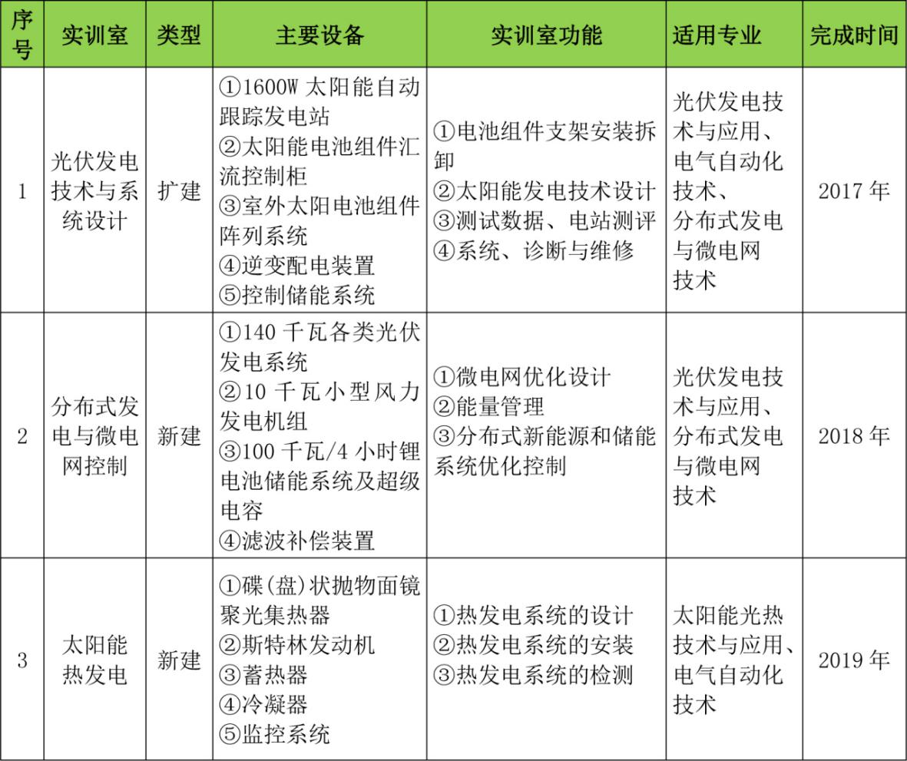
5. 校企共建光伏发电系统控制与优化湖南省工程实验室
瞄准光伏发电系统控制等高新高端前沿领域，利用本专业群师资队伍在光伏发电系统检测技术、光伏发电系统设计技术等方向的研究基础，校企共建高职院校首家光伏发电系统控制与优化湖南省工程实验室。
引入“科研机构”管理模式，采用“企业化”运营模式，理顺校企“共建、共享”的协同创新机制，探索校企在高新技术领域基地共建、人才共培、资源共融、成果共享的实验室共建模式。通过在光伏发电系统控制与优化技术方面的产业化研究，提升湖南省光伏发电系统的发电效率与建设资金使用效益。

表3-20 光伏发电系统控制与优化湖南省工程实验室建设规划表
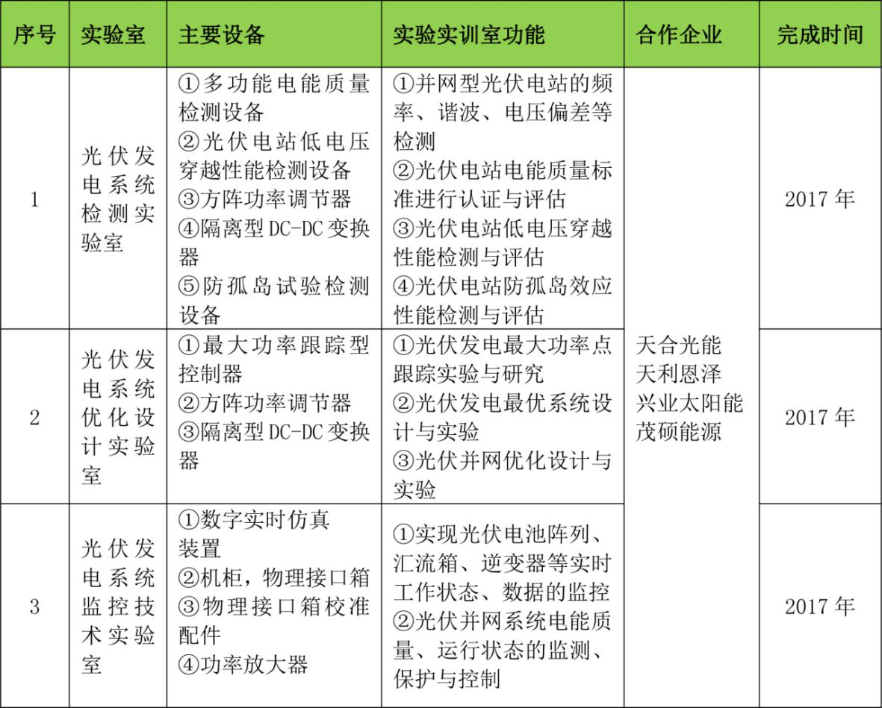
6. 建设经费预算
表3-21 实习实训条件建设经费预算表
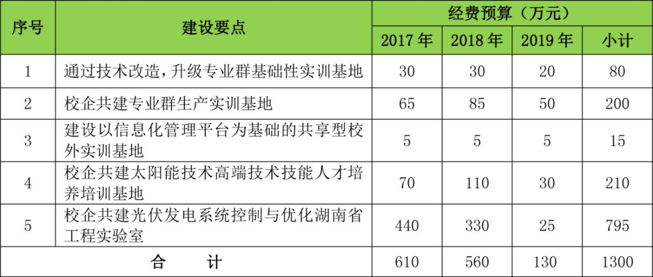
（五）社会服务
采用市场化运作、实行项目负责制，完善科研与社会服务体系，对外开展光伏发电系统控制与优化技术研发、新能源科普教育、社会培训、技术咨询服务，实现工程实验室到账经费超过1200万元，科普基地年接待人数5000人次，职业培训规模超过2000人次。
1.提升科技创新能力，运行“光伏发电系统控制与优化湖南省工程实验室”
依托光伏发电系统控制与优化湖南省工程实验室，联合天合光能、天利恩泽等光伏企业开展光伏发电系统检测、光伏发电系统优化设计、光伏发电系统监控等技术研究。制订详细科研攻坚计划，每年安排专项科研经费，组建“光伏发电系统控制与优化技术”科研团队。力争通过三年建设期，工程实验室累计登记专利不少于80项，其中发明专利4项，承接光伏发电系统检测与认证70项以上，承接光伏电站工程优化设计、光伏发电系统建设项目20项以上，主持省级及以上重点科技项目8项以上，横向科研究项目或技术改造25项以上，科研与服务经费到账1200万元以上，为企业创造经济效益不少于800万元。整体提升湖南分布式光伏发电系统的发电效率和降低电站建设成本。
2．加强新能源科普宣传，打造湖南省新能源产业宣传与应用示范基地
以“两型示范校园”和“省级太阳能科普基地”为平台，完善太阳能科技馆，新建光伏景观工程、光伏光热一体化零能耗建筑1栋，扩建屋顶光伏电站至50kw。以两型示范教育基地与省科普教育基地为平台，指导湘潭其他学校进行新能源教育示范基地建设，每年承接中小学学生和市民参观学习5000人次以上，为中小学进行环境保护、新能源等方面的知识讲座，宣传节能环保知识，促进两型校园及两型社会建设。打造湖南省新能源产业宣传与应用示范基地。
表3-22 太阳能特色校园建设内容表
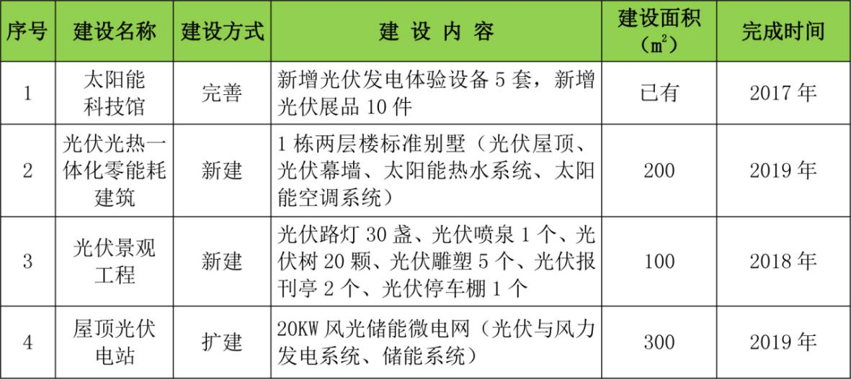
3.扩大人才培养途径，积极开展面向太阳能应用技术的社会培训服务
整合专业群资源，每年向社会输送合格毕业学生600人以上，毕业生初次就业率95%以上，对口就业率80%以上，就业起薪达领先全国同类院校。建设期间，参加省技能抽查、毕业设计抽查，各专业合格率在90%以上，合格率、优秀率进入全省前列。依托光伏发电校企合作生产性实习实训基地，应用职业技能鉴定与新能源技术推广培训资源，积极开展面向太阳能应用技术的社区培训服务，为农民工转岗、下岗职工、太阳能企业员工开展组件制造工等光伏行业特有工种技能培训和职业资格鉴定，每年面向社会开展各类职业培训人数不少于2000人次，形成太阳能应用技术全方位育人新局面。
表3-23 太阳能应用技术社区服务一览表
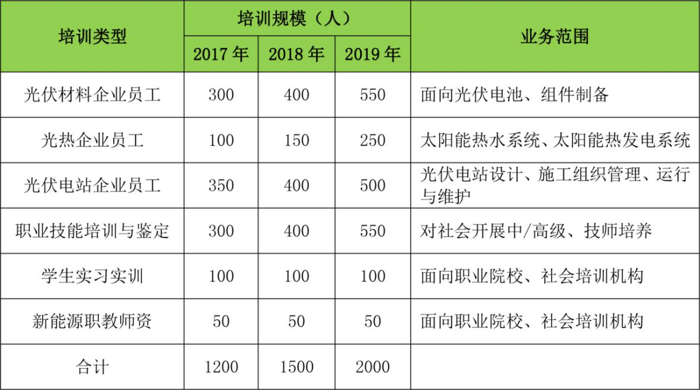
4.深化多方合作交流，充分发挥本专业群的示范引领作用
每年组织开展由政行校企等多方参与的调查研究、专题研讨、对话协作、高峰论坛等活动，每年发布当年太阳能专业群人才供求情况预测报告，及时指导各专业群适时调整专业结构和培养方案；广泛组织校企互访、师资互培互聘、学生供需见面会及专场招聘会等活动。以光伏发电技术与应用专业为突破点，与敦煌艺术旅游中专学校建立中高职衔接点，在中高职专业人才培养模式、专业课程体系设置、实习实训条件建设等方面开展教学研究，以“互联网+课程”形式，将光伏发电技术与应用专业15门专业课程输送给中专学校，提升专业建设、师资培训、实训室建设等方面水平。
5.拓宽服务视野，培养通晓国际规则和海外生产经营管理需要的本土化人才
根据深度对接的合作企业要求，如晶科能源、兴业太阳能、皇明太阳能等企业的国外市场或业务的需要，对光伏发电技术与应用、光伏材料制备技术、电气自动化技术等三个专业进行升级提质，每个专业遴选英语基础较好、专业能力较强、个人素质较高的学生组成“国际”业务订单班，校企共同对“国际”业务订单班进行重点培养，强化其英语应用能力、国际交流能力、国际规则等培养和学习，毕业经考核合格后，由企派驻国外的分公司从事生产管理、工艺管理等工作，或从事国外项目的建设工作。“国际”班出国就业人数在2017年15人以上，2018年30人以上，2019年50人以上。
6. 建设经费预算
表3-24 社会服务能力建设经费预算表
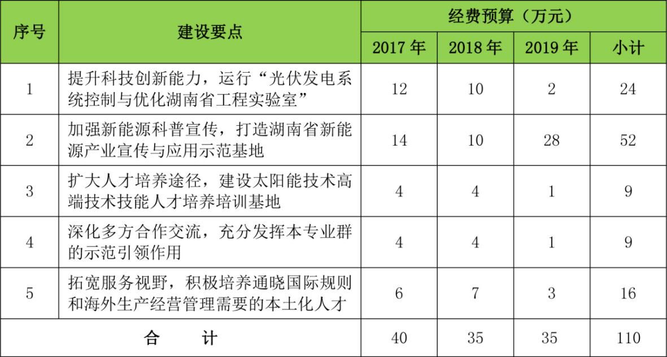
三、标志性成果
（一）高职院校首家“光伏发电系统控制与优化”湖南省工程实验室
光伏发电系统控制与优化工程实验室建成三个研究室：光伏发电系统检测技术研究室、光伏发电系统优化设计研究室、光伏发电系统监控研究室的湖南省工程实验室，组建成由杨旸、杜国平等4个名师（大师）工作室领衔的专业科研团队。工程实验室累计登记专利不少于80项，其中发明专利4项，承接光伏发电系统检测与认证70项以上，承接光伏电站工程优化设计、光伏发电系统建设项目20项以上，主持国家级以上课题2项以上，省级及以上重点科技项目8项以上，横向科研究项目或技术改造25项以上，科研与服务经费到账1200万元以上。通过在光伏发电系统控制与优化技术方面的产业化研究，提升湖南省光伏发电系统的发电效率与建设资金使用效益。
（二）湖南省太阳能高端技术技能型人才培养培训基地
在已建立的湖南省新能源应用技术省本级师资培养基地的基础上，改造、升级与扩建新能源应用技术师资培训基地的硬件条件，开发一批新职业工种职业技能鉴定与培训包及新能源应用技术推广培训包。每年输送毕业生600人以上，面向社会开展各类职业培训人数不少于2000人次。三年建设期内，学生参加国家级风光互补竞赛等国家级竞赛获三等奖以上3项以上。形成学历教育和社区教育共同发展的全方位育人体系。
（三）国家光伏行业特有工种职业标准开发单位
组织太阳能专业群教学团队，配合机械行业协会，完成晶硅组件制造工、光伏发电设备安装工等4个光伏行业特有工种标准的制定工作，建立湖南省首家光伏行业特有工种技能鉴定中心，开发技能鉴定标准题库240套。
（四）湖南省太阳能科普教育与应用推广中心
以改造、扩建、新建等方式完善湖南省两型示范教育基地与省科普教育基地，指导湘潭其他学校进行新能源教育示范基地建设，每年承接中小学学生和市民参观学习5000人次以上，为广大市民进行环境保护、新能源等方面的知识讲座，宣传节能环保知识，促进两型校园及两型社会建设。为湘潭市新能源城市建设提供宣传服务，将“绿色、节能”意识的培养融入到“幸福湖南”建设中。

四、经费预算
表3-25 太阳能专业群建设经费预算

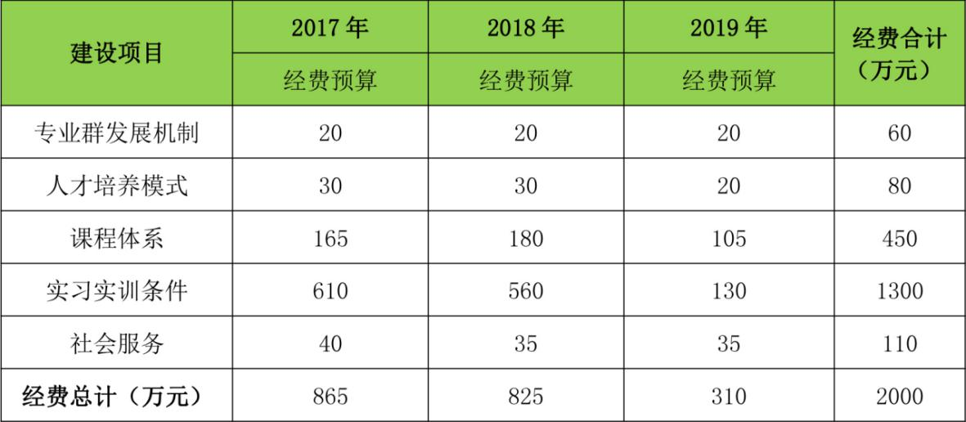

特色专业群二：风能专业群
- 建设基础与建设成效
（一）建设基础
本专业群是学校重点建设专业群。包括风力发电工程技术、风电系统运行与维护、机电一体化技术、机械设计与制造、工业机器人技术五个专业，其中核心专业为风力发电工程技术专业。
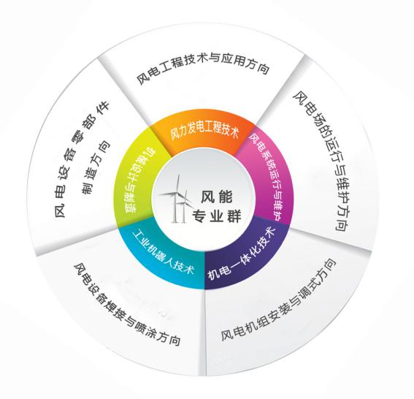
图3-7 风能专业群专业结构图
现有学生841人，专任教师42人，其中教授3人，副教授15人,聘请风力发电领军人才1名、行业企业技术能手2名；近几年来，校企共建校内外实训室20间、共同编制系列教材12部、建成13门优质共享核心课程，师生先后获得各类省部级奖项15项，立项省厅级以上课题30项、获专利30余项。
（二）预期目标
通过三年建设，建成风能技术研发与推广中心、风力发电技术信息平台、风电产业技术技能人才培养与职业技能鉴定中心，推动湖南省新能源生产性实习实训基地、湖南省两型示范教育基地的建设。在校生人数达1700人，年培训2000人次以上、年参观人员5000人次，技术推广、技术服务、科研成果转化及工程项目建设技术不少于10项、登记专利不少于30项，经济效益不低于300万元。
将风力发电工程技术、风电系统运行与维护建设成为业内知名、省内一流水平的专业。形成“德国‘双元制’湖南本土化的‘定岗双元’人才培养模式”， “‘产、学、研、培、鉴等一体化’校企合作生产性实习实训基地”以及“湖南省风力发电技术信息平台”3项标志性成果。

二、重点建设内容
（一）专业发展机制
1.建立“需求导向、星级管理、梯度成长”的专业动态调整机制
依据学院《专业星级成长管理办法》调整专业设置与定位，按照图3-8专业动态调整实施方案，将核心专业风力发电工程技术专业建成五星级专业，将风电系统运行与维护、机电一体化技术和机械设计与制造技术专业建成四星级专业，将工业机器人技术专业建成三星级专业，推进专业梯度成长。
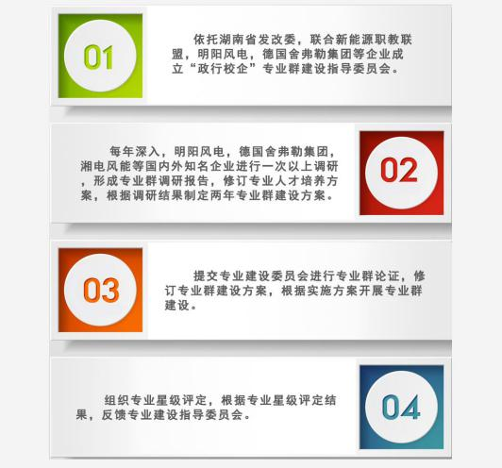
图3-8专业动态调整实施方案

2.全面推行“互联网+风电项目”专业产教融合发展机制
运用互联网信息技术，依托湖南省发改委、新能源职教联盟，构建以风力发电建设项目为载体的合作交流信息平台，联合明阳风电、德国舍弗勒集团等企业，校企共同开发所有专业核心课程，共建集风力发电技术研究、风力发电零部件生产、风力发电机组的安装与调试、风电系统运行与维护和学生实习实训等功能于一体化的风力发电生产性实习实训基地。以工业机器人技术专业为试点，与湖南科瑞特科技有限公司合作，探索现代学徒制人才培养模式改革，通过三年试点，使试点学生人数达60人左右。依托省重点工程实验室，与广东明阳风电合作建立1个风力发电应用技术研发实验室。
表3-26 校企共同开发专业核心课程表
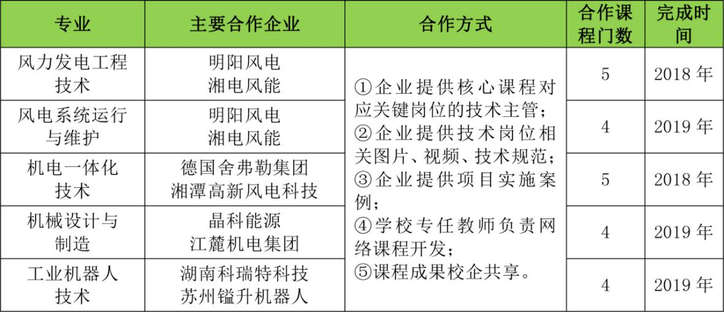
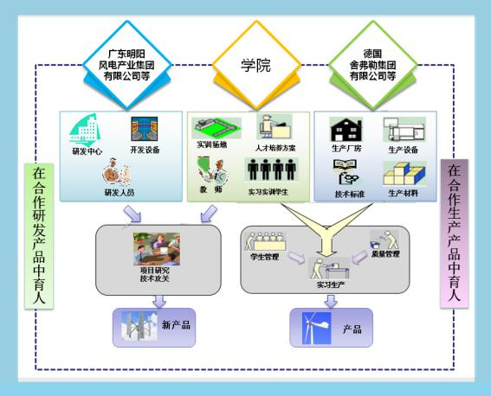
图3-9“互联网+风电项目”专业群产教融合发展机制图
3.建设经费预算
表3-27 专业发展机制建设经费预算表
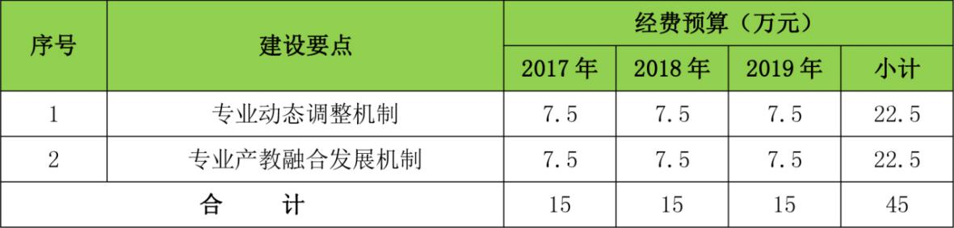
（二）人才培养模式
依托新能源职教联盟平台，面向风机整机与零部件制造重点企业，有效整合政府部门、行业协会、企业单位、兄弟院校的多种资源，探索“风能专业群”人才培养新模式；积极探索并推行学分制改革；广泛吸收行业企业参与人才培养质量评价，积极探索麦可思等参与第三方评价机制，专业群评价模式改革得到整体推进；推进信息化教学改革，创新“O2O（线上线下）”教学方式。

1.德国“双元制”湖南本土化的人才培养模式
与德国舍弗勒集团校企联合开办舍弗勒班，实施德国“双元制”湖南本土化的人才培养模式改革，建立科学的国际化人才培养路径和评价体系。针对风能专业群岗位要求，中德双方共同开发机电一体化专业的国际化教学标准，将德国机电一体化的模块化课程、技术标准、产品标准等本土化，嵌入教学和实训过程，通过认证考试获取德国职业资格证书（AHK证），学生技能水平与国际接轨。人才培养模式如图3-10所示。
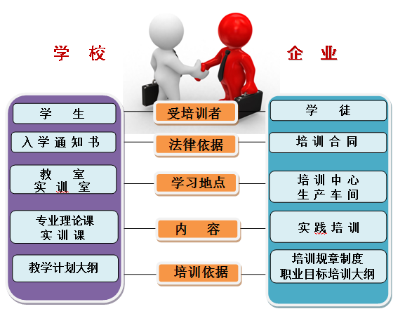
图3-10 德国“双元制”湖南本土化的人才培养模式
2.联合创办特色大学—明阳大学
与广东明阳风电全方位合作，创办以风力发电机组安装与调试、风电系统运行与维护、技术服务、人才培养为主体的“明阳大学”，联合开发人才培养培训标准及资源，联合进行员工培训与技术开发与应用。
3.“现代学徒制”人才培养模式
根据风能行业工业机器人企业标准，从工业机器人技术专业的学生中选拔学生组建工业机器人“现代学徒制”试点班，聘请湖南科瑞特科技有限公司优秀技术骨干作为带徒师傅，校企双方共同研究制定人才培养方案，探索建立“公共课程+核心课程+教学项目”为主要特征的专业课程体系，实行“1.5+0.5+1”分段育人机制。校企双方在现代学徒制制度建设、校企互聘共用师资、协同育人等方面进行积极尝试，共同探索并逐步扩大现代学徒制专业领域，推动风能专业群整体的发展。
4.创新“O2O（线上线下）”教学方式
采用微课、MOOC等信息化手段，探索“自主学习与互学互补”的学习方式。在风能专业群课程资源平台上为教师搭建个性化的课程资源中心和教学平台，把课程内容以微课、动画的方式展现，并组合为学习单元与工作任务。课程组织包括教学设计、教学实施方式与步骤、教学实施过程记录、教学评价等环节。课前学生通过查阅学习任务，明确学习目标，并进行相应教学资源的学习，完成学习任务，并在线与授课教师互动交流。课后学生通过上传课后训练作品（微视频或照片）至资源平台，师生对作品进行互动评价。
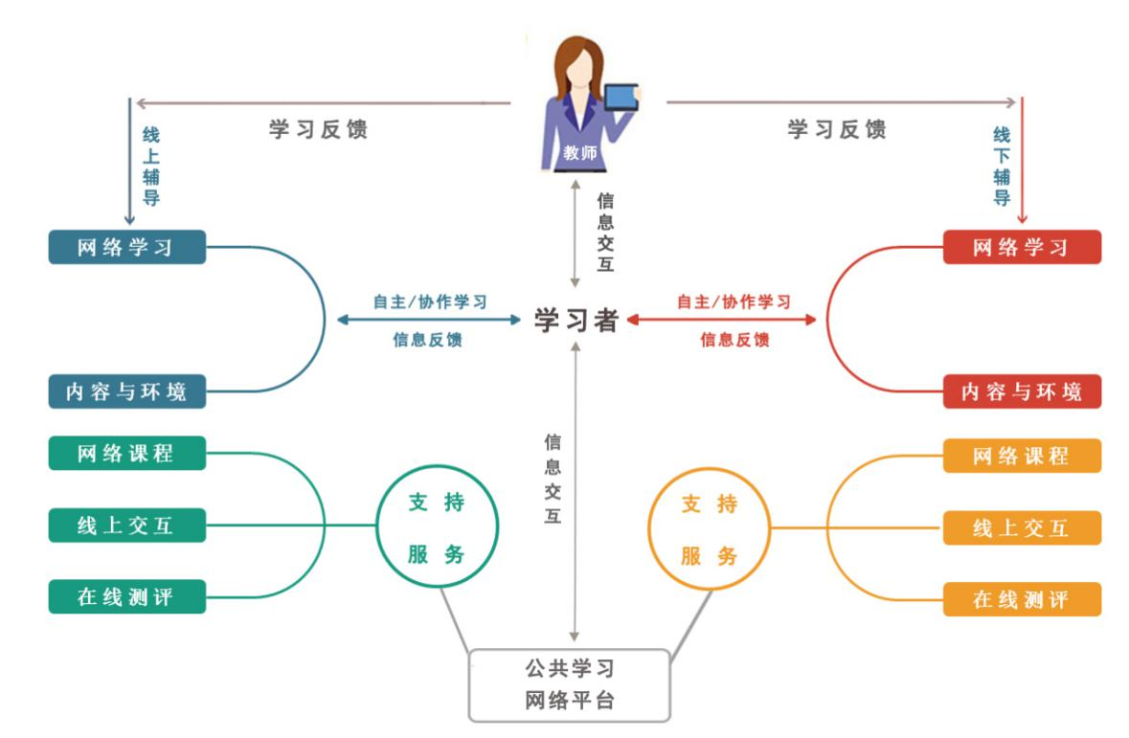

图3-11 “O2O（线上线下）”教学示意图
5.构建“管办评”分离的人才培养质量监控机制
联合明阳风电、湘电风能等新能源企业，成立“学院教学工作委员会”，负责专业群人才培养全过程的宏观政策决策、专业建设与教学建设的指导工作。优化教学督导室工作职能与人员结构，聘请合作企业技术专家担任兼职督导员，与校内专职督导员共同对教学过程进行督查、指导。委托麦可思等第三方评价机构每年对风能专业群人才培养质量进行一次评价测量，完善“政府、企业、学校和毕业生”多方参与、校内外结合的质量监控评价体系，建立专业群质量评价体系，全面实施人才培养质量诊断与改进制度。如图3-12所示。
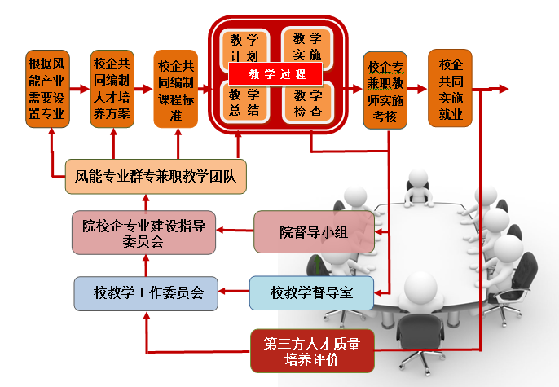

图3-12 “管办评”分离的人才培养质量监控机制图
6.建设经费预算
表3-28 人才培养模式改革建设经费预算表
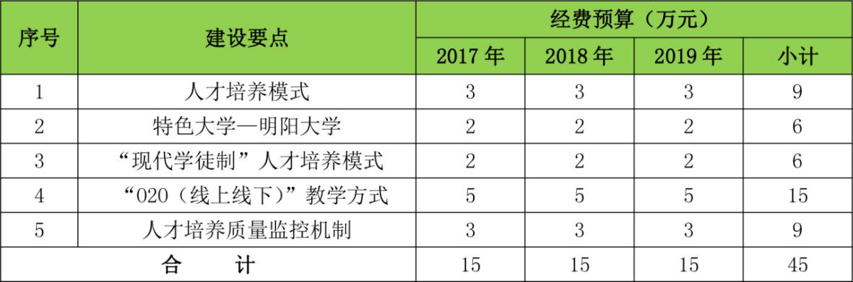

（三）课程体系与教学资源
1.“基础共享、模块分工、能力递进”的课程体系构建
与明阳风电、湘电风能、时代新材、高新风电、江麓机电、德国舍弗勒等企业专家共同分析风电岗位群能力要求，依据学生的认知规律和职业成长规律，按照基础共享、模块分工的原则，构建“专业基本能力——岗位核心能力——专业拓展能力——专业综合能力——职业延伸能力”课程体系，使学生的技术知识、职业能力、职业素质协调发展。如图3-13所示。
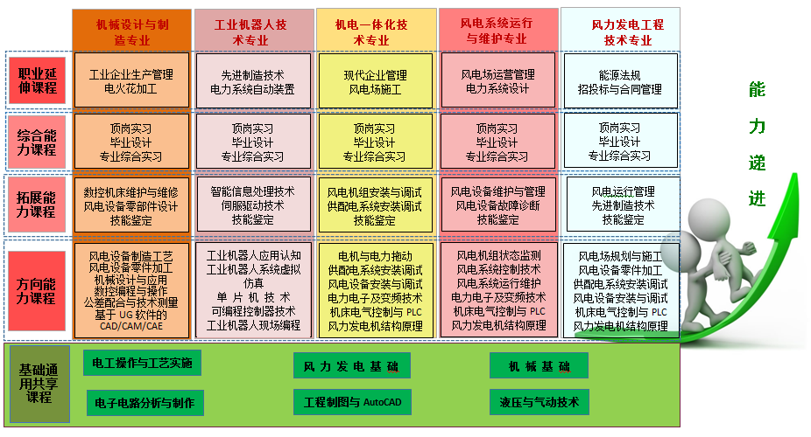
图3-13“基础共享、模块分工、能力递进”的课程体系图

2.专业群专业优质课程建设
对接风电设备零部件制造、风电机组安装与调试、风电场的运行与维护、风电设备焊接与喷涂、风电项目综合管理等关键岗位生产需要，引入行业职业标准，将企业生产实际中的新技术、新知识、新工艺、新方法融入到课程教学中。基于空间平台，建设《电工操作与工艺实施》等6门专业共享的优质专业核心课程（表3-29），建设《风电设备安装与调试》等15门体现专业特色的优质专业核心课程（表3-30），主编《可编程控制器技术应用》等4本项目化特色的国家级“十三五”规划教材（表3-31），将《风力发电机结构原理》等4门课程建设成为省级名师空间课堂（表3-32）。通过三年建设，专业群课程教学形成线上学习、线下训练、现场教学做合一的教学新常态。
表3-29 专业共享优质核心专业课程建设表
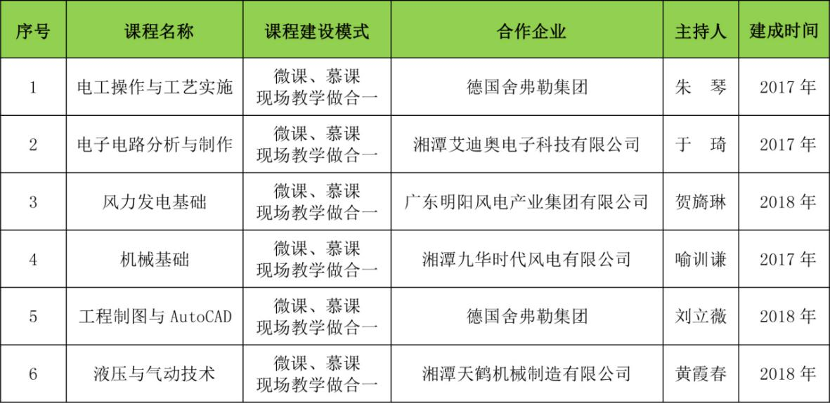
表3-30专业特色优质核心专业课程建设表
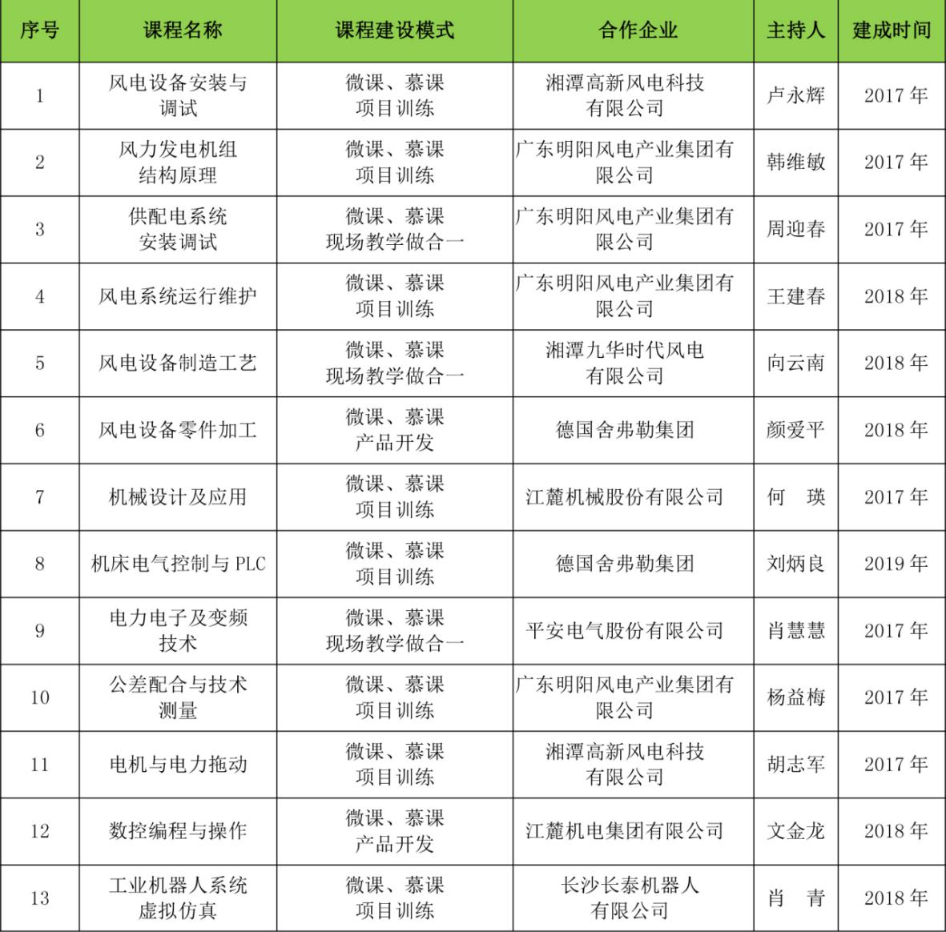
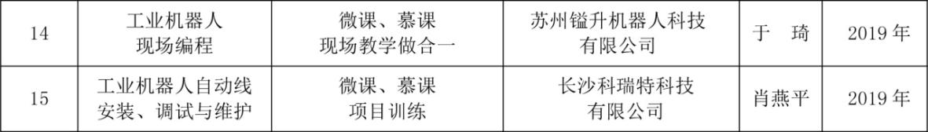
表3-31 十三五规划教材建设规划表
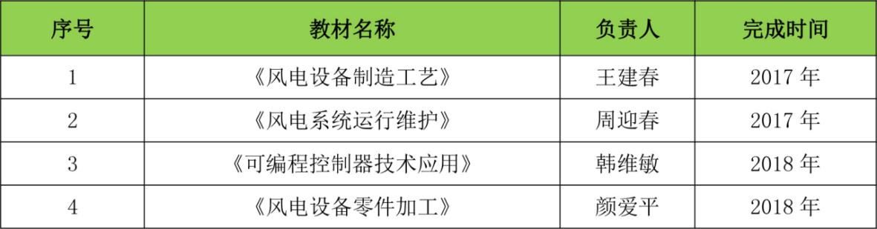
表3-32省级名师课堂建设规划表
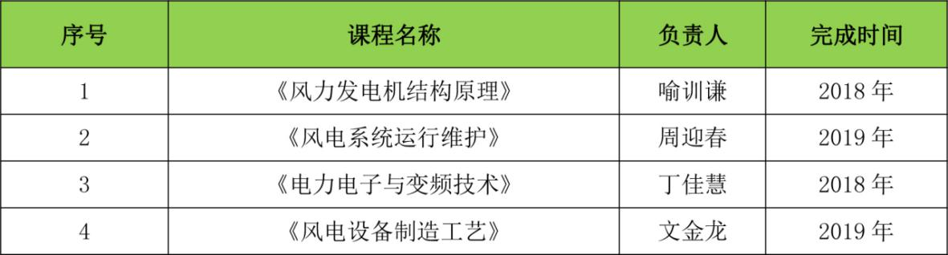
3.基于湖南省新能源信息中心的风能资源库
依托湖南省新能源信息中心，以风力发电实际案例为载体，以课程为主要表现形式，以素材资源为补充，利用网络学习平台建设以应用为驱动、共享开放教学资源库。资源库建设内容涵盖教师学生成果、职业技能竞赛、对外服务以及案例、视频、动画、图片等教学资源素材等。通过专业教学网站登载，从而形成共享型专业学习软件包，为网络学习、函授学习、终身学习、学生自主学习提供条件，实现校内、校外资源共享。如图3-14所示。
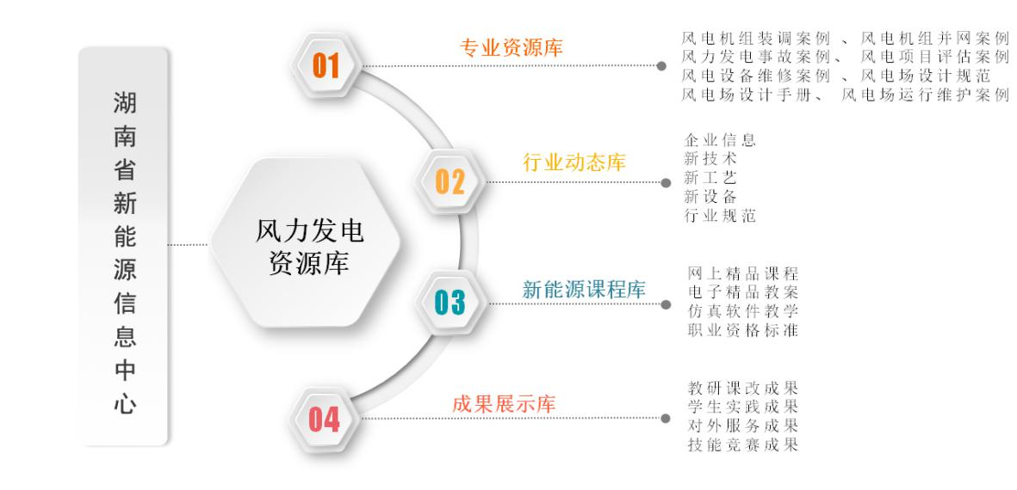
图3-14基于湖南省新能源信息中心的风能资源库
- 建设经费预算
表3-33课程体系建设经费预算表
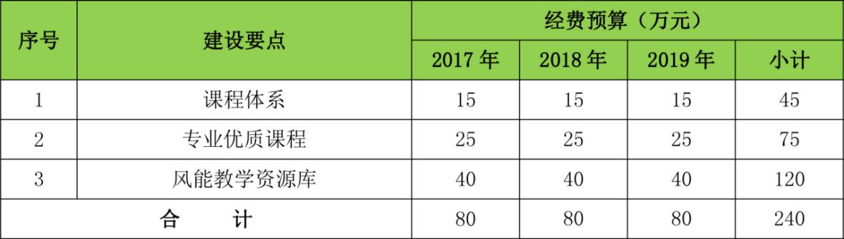
（四）实习实训条件
通过三年建设，校企共建集生产、教学、科研、社会培训和技能鉴定为一体的功能完善、管理规范的校内外实践教学环境，建成功能完备、特色突显、满足企业生产及实习实训要求的风能专业群生产性实习实训基地，为富饶美丽幸福新湖南、湘潭“全国新能源示范城市”和学校“两型示范校园”的建设提供技术服务。
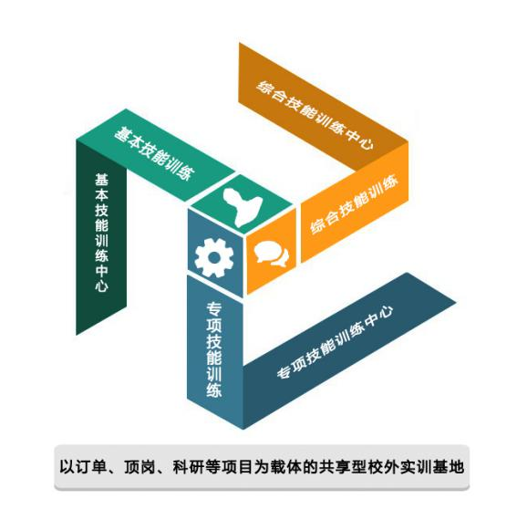
图3-15 风能专业群生产性实习实训基地结构图
1.扩建改造基础技能训练中心，提升基本技能
通过整合完善、改造升级，建成满足风能专业群专业基础技能训练中心。将现有电工实训室、电子实训室、电气控制实训室、电机拖动与控制技术实训室、液压与气动技术实训室等分散的实训资源整合为专业化的基础技能训练中心（见表3-34），满足专业群各专业电工基本操作能力等从业基本操作技能培养。

表3-34专业群基础技能训练中心建设
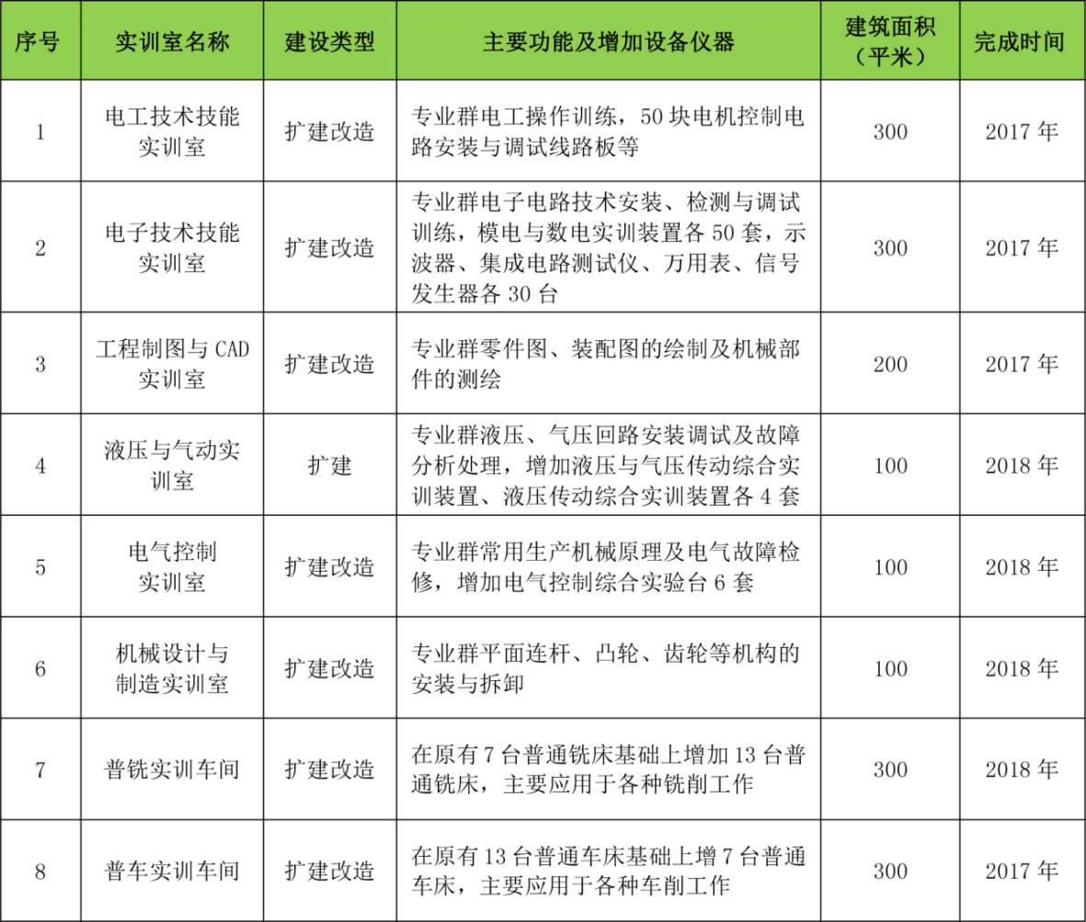
2.改造、新建理实一体化教室，提升专项技能
依据“风能专业群”培养职业岗位能力的不同划分有机械零部件的加工、风电机组的安装与调试、风电设备的维护维修等多个专项技能模块。每个专项技能模块会安排相应的专业核心课程模块支撑，重要的专业核心课程安排在理实一体化教室上课，采用任务驱动、项目导向的教学做一体教学模式。
将现有理实一体化教室如PLC实训室、自动生产线实训室、电力电子变频实训室、风力发电基本原理实训室、风向跟踪风力发电实训室、风力发电排故实训室等进行技术更新（见表3-35），满足专业群多个专项技能模块的培养质量需求。

表3-35 风能专业群专项技能一体化室建设
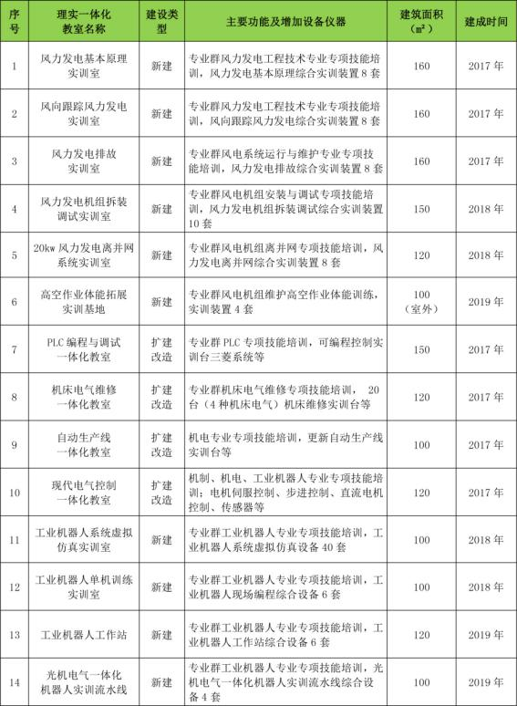
3.创建生产性实训中心，提升综合技能
针对中国制造2025计划实施对高端技术人才的需求，重点发展的10大领域包括高档数控机床和机器人等。通过和德国舍弗勒（中国）有限公司合作，共建“数控加工中心”， 面向长株潭城市群制造企业承接零件加工，为师生提供真实加工训练机会，为地方产业提供技术支持。在运用现代数控设备加工真实风电设备零件并将加工程序完善与调整的过程中，实现教学、培训、生产、研发四大功能。为湘潭地区制造业从“人才输送——技术应用——新产品开发——试件加工”展开学生培养、教师及员工培训全方位的服务，并形成较大的知名度和影响力。
表3-36 风能专业群智能制造中心建设
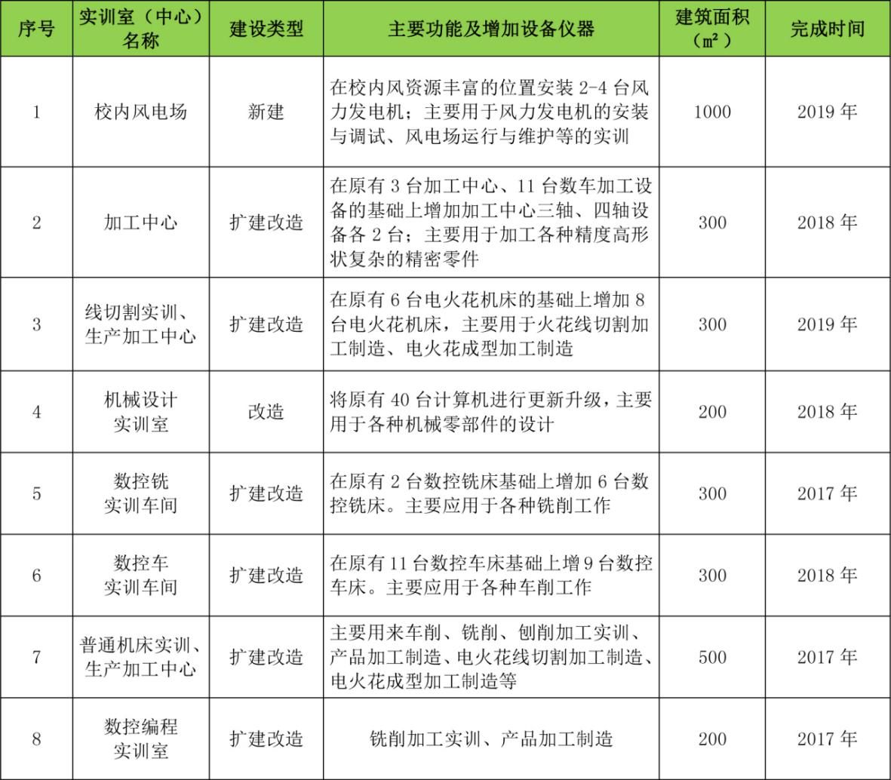
4.以订单、顶岗、科研项目为载体,打造共享型校外实训基地
在原有10家合作企业的基础上，新增深圳风发科技发展有限公司、苏州镒升机器人有限公司、李群自动化技术有限公司等16家合作企业，并遴选风电产业链内产业配套比较齐全、国内排名前10的4家企业，以德国“双元制”模式，建设紧密型校外实训基地，共同培养学生的专业基本技能、专业核心技能、专业拓展技能，共同开发实训项目、实训教材、员工培训包、实习管理制度。通过三年建设，建成一批集“学生实习、技能培训、技术攻关、企业生产”等功能于一体的稳定的专业群共享型校外实训基地。
- 建设经费预算
表3-37实习实训条件建设经费预算表
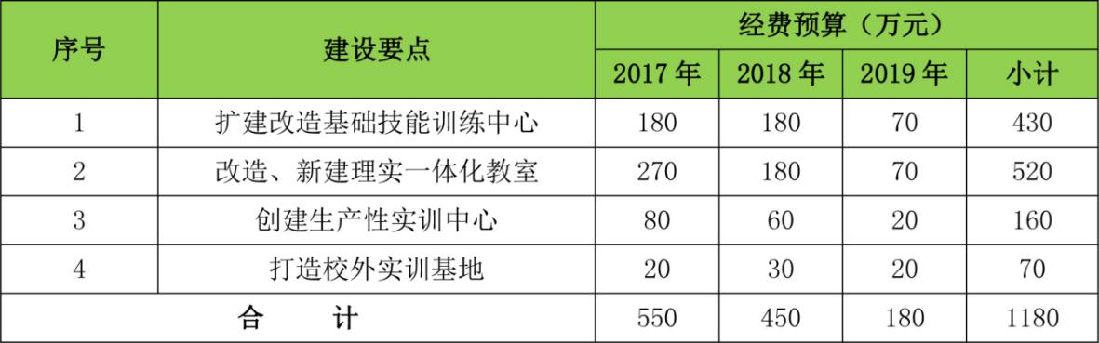
（五）社会服务
1.技术研发与推广
联合湘电风能、广东明阳等风电企业开展风力发电机组的开发设计、风力发电并网技术、风力发电机组的控制方式等技术研究。制定详细科研攻坚计划，安排专项科研经费，组建风力发电技术科研团队，不断积累专业群基础性研究技术、不断加强风力发电领域的基础技术研究及创新技术研究，力争通过三年建设期，每年立项省级课题1项以上，科技厅科学研究项目2项以上；建设期内立项国家级课题2项以上；登记专利不少于30项；每年承接风力发电工程项目不少于3项，到账经费不少于50万元，为企业创造经济效益不少于300万元。
2.职业培训与技能鉴定
依托风力发电校企合作生产性实习实训基地、广东明阳风电明阳学院及德国舍弗勒（中国）有限公司湘潭培训基地，建设风力发电应用技术实习实训基地网站、网络教学资源库和网络互动平台，开展面向风力发电技术的远程教育培训服务。应用职业技能鉴定与新能源技术推广培训资源，搭建“开放、共享、共赢”的社会服务平台，开展学生的实践教学、企业职工及社会劳动力的职业培训，为下岗职工与工人转岗开展风电设备制造工等风电行业特有工种技能培训和职业资格鉴定，每年为面向社会开展各类职业培训人数不少于2000人次。

表3-38风力发电技术对外培训与技能鉴定一览表
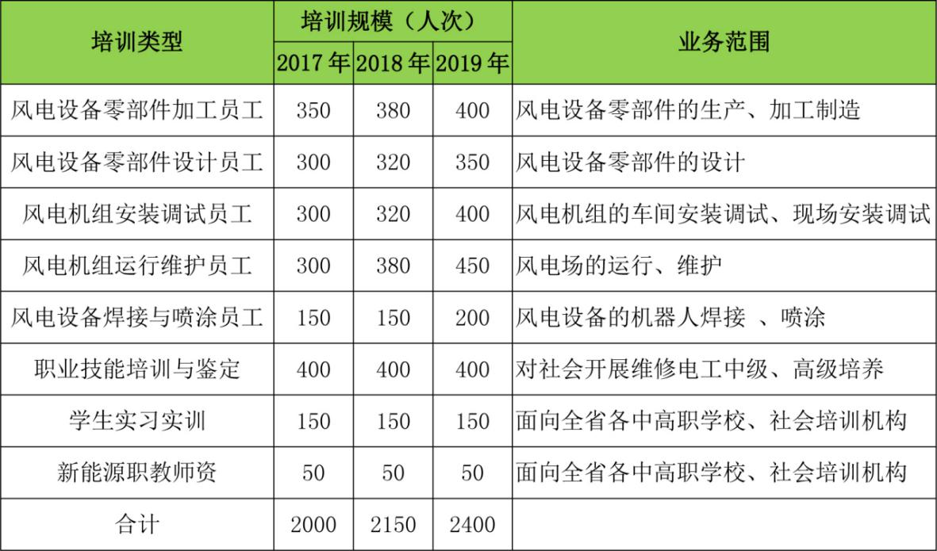
3.风电场监控及风电产业信息发布
在湖南省发改委的领导下，联合湖南省能源局、省节能中心、风力发电企业等，学校出场地、出技术、出筹划方案等，政府、行业、企业出建设资金共同建设湖南省风力发电信息中心，实现风电场集中监控和运行数据采集，将国家风电政策、风电产业建设成果、风电产业的实时动态信息，产品供求信息、人才供求信息、企业新产品、新成果等及时发布，实现湖南省风电产业新产品发布、新技术推广、人才招聘与求职、技术交流与研讨、资料上传与下载等功能。
4.中高职衔接教学研究与推广
依托与德国舍弗勒、广东明阳风电的校企合作，以“双元制”人才培养模式为基础，与江麓技术学校建立中高职衔接点，为中职学校专业老师提供培训学习机会、共享专业资源与成果，指导中职学校开展专业动态调整、人才培养模式改革、教学资源开发、实训基地建设等。通过对职业岗位、工作任务与职业能力进行分析，校企共同商定、系统构建中高职课程体系，制定系统衔接的统一的课程标准，确定合理科学的教学顺序与实施路径，推动中等和高等职业教育协调发展，系统培养适应经济社会发展需要的高端技能型人才。
5.两型示范教育与宣传
以两型示范教育基地与省科普教育基地为平台，新建风能科技馆、校内风电场等，指导湘潭其他学校进行新能源教育示范基地建设。依托社区德育基地，调动教育资源，开展多种多样的社区教育与宣传活动，提升市民的节能意识和环保意识。每年承接湘潭市中小学学生和市民参观学习5000人次以上，为中小学进行环境保护、新能源等方面的知识讲座，宣传节能环保知识，促进两型校园及两型社会建设。
6.建设经费预算
表3-39社会服务建设经费预算表
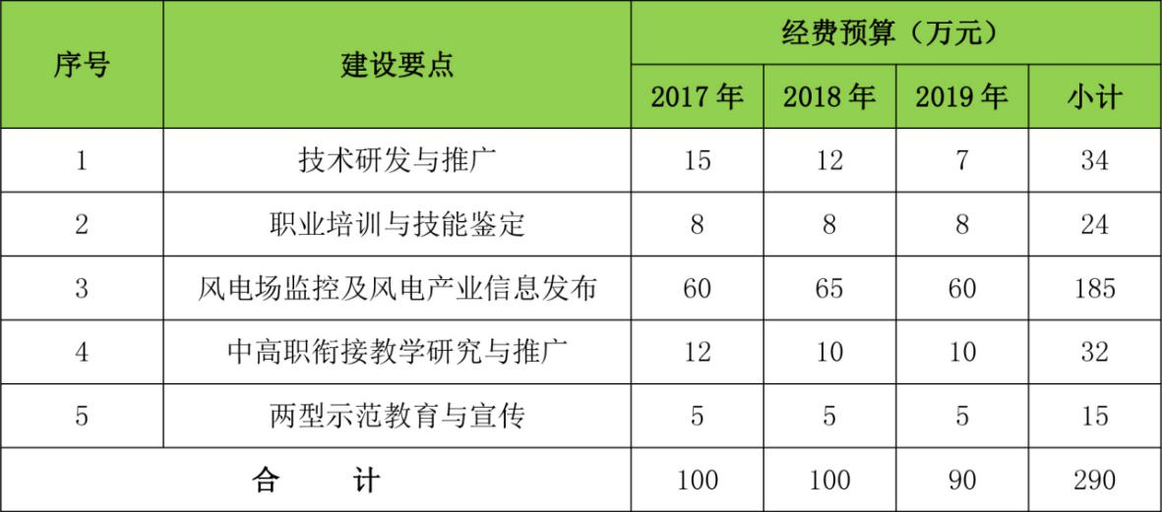
三、标志性成果
1.形成德国“双元制”湖南本土化的人才培养模式
以与德国舍弗勒（中国）有限公司合作为契机，以机电一体化技术专业为试点，率先在湖南实施德国“双元制”教育，根据风能专业群不同岗位的任职要求，根据风能专业群不同岗位的任职要求，校企双元共同制定人才培养方案和教学计划，确定理论与实践的课程体系，开发和融合校企双方的教育教学资源，产学结合、工学交替组织教学，深度培养，学生(学徒)不仅能较出色地胜任岗位(群)，而且知识层次、职业素养以及职业能力均获得全面提升。
2.建成“产、学、研、培、鉴等一体化”的校企合作生产性实习实训基地
采用校企股份制合作模式，学校提供场地，企业提供资金、设备、技术等，对接企业作业流程和管理模式，校企共建集生产、教学、科研、培训、和技能鉴定等为一体的功能完善、设备先进、管理规范的校内外实践教学环境。学院基地实训环境真实，能独立生产多种新能源产品；企业实训基地制度完善、培训规范、管理科学，能满足新能源建设项目的培训要求；基地设施设备项目达标率和实习实训项目开出率达100%，同一项目能够同时满足100人以上实习实训和培训。
3.建成湖南省风力发电信息中心
联合湖南省能源局、节能中心、风力发电企业等，共同建设湖南省风力发电信息中心，对不同地方的风电场运行情况及生产数据进行实时采集和监控，将风电政策法规、风电产业实时动态信息、产品供求信息、人才供求信息、企业新产品、新成果等及时发布，实现湖南省风电产业新产品发布、新技术推广、人才招聘与求职、技术交流与研讨、资料上传与下载等功能，促进湖南省风力发电技术的交流和风电行业信息的及时发布。
四、经费预算
表3-40风能专业群建设经费预算总表
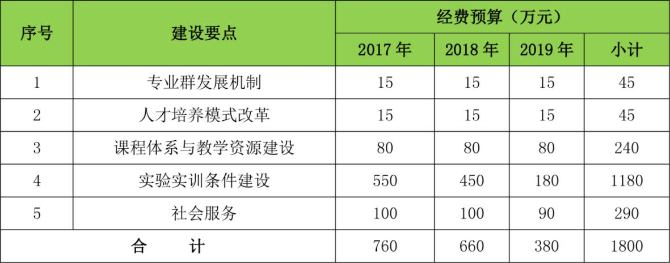

二、教师队伍建设
（一）建设基础
学校现有教职员工306人，其中专任教师178人，兼职教师 117 人；专任教师中具有硕士及以上学位的教师91人（其中博士7人），双师型教师129人，具有副高及以上职称的教师50人，省级专业带头人2人。学校一直坚持人才强校战略，通过稳定、培养、引进相结合的措施大力加强师资队伍建设。“十二五”规划期间我校的师资队伍建设取得了一定成效，教师数量大幅度提高，教师的个人素质显著增强，荣获科技、教学成果奖162项，立项省厅级课题92项，技术改造项目645项，拥有专利58项，在学术刊物上共发表论文856篇，发表专著或编写教材43本，开发校本教材30本，在教学、科研、管理等方面取得了优异成绩。
（二）思路与目标
以教师成长工程为抓手，以新能源特色专业群师资建设为重点，以提升教师整体素质为目标，建设“两支队伍”，完善“三项机制”，落实“四大计划”，打造名师（大师）工作室，实施人才强校战略，建成“名师（大师）领衔、骨干支撑、具有国际视野”专兼结合的教师队伍。
（三） 任务与措施
1.完善师资建设机制，激发师资队伍活力
（1）完善教师引入机制
完善《名师（大师）引进方案》，实施“筑巢引凤”计划面向新能源企业、科研院所引进教学教学名师或技能大师，建设以名师或大师为核心的专业教学团队；完善《柔性引进企业骨干人才管理办法》聘请企业优质人才担任校外专业带头人，建成校企双专业带头人制；完善《外聘兼职教师引入办法》，建立企业骨干人才信息库，融聚企业优秀人才，使企业技术专家和能工巧匠承担专业课的授课比例达50%以上。
（2）落实教师培育机制
完善《教职工进修培训管理规定》，分期分批选送教师参加国培、省培；完善《关于提升专任教师双师素质的实施意见》及《专业教师下企业实践管理办法》，明确双师素质的资格要求及培养方式，分期分批轮流派出教师到太阳能发电、风能发电等相关企业进行专题培训，提升专业教师的双师素质；完善《教职员工攻读博士学位管理办法》，鼓励教师攻读博士学位，改善教师学历结构；制定《选派出国进修人员管理办法》，加大遴选教师短期出国岗位培训或者中长期出国进修等公派出国力度，全面提升师资队伍的国际化水平。
（3）优化教师激励机制
完善《专业技术职务评定办法》，将师德师风、教学水平、专业技能、信息技术应用能力、应用技术成果和社会服务成效作为专业技术职务评定的重要指标，逐步建立起具有高职教育特色的教师职称评审和任职标准体系；完善《教师岗位绩效考核激励办法》，将绩效分配与岗位职责、工作业绩和实际贡献联系起来，建立形式多样，自主灵活的激励机制。
2.实施“四大计划”，培养拔尖人才
（1）领军人物引聘计划
通过实施“关系不转、合约管理、来去自由”的柔性引入措施，在太阳能、风能两个重点建设特色专业群聘请具有良好的职业道德、丰富的实践经验、先进的技术攻关能力、创新意识处于新能源领域领先水平的技术专家担当专业群发展规划领头人，带领教学与科研团队开展技术攻关与太阳能、风能技术研发，指导专业群建设，将社会服务与技能人才培养有机结合起来。
表3-41领军人物引聘计划一览表
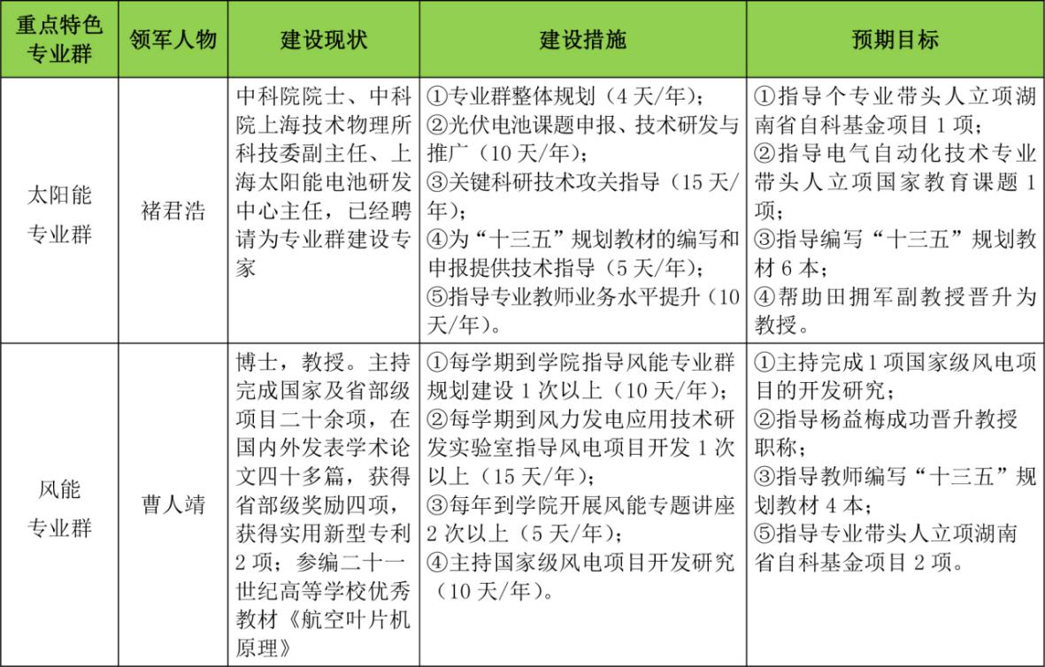
（2）名(大)师引培计划
遴选有较高的科研能力、较高教学水平和较大行业影响力的正高职称教师，建成4个名师工作室，培养专业带头人和骨干教师，开发教育教学、教研科研、社会服务等方面的优质资源，促进产教结合；依托湖南省发改委、省工程实验室、德国舍弗勒集团等，通过深度校企合作，在太阳能、风能两个重点建设特色专业群引进企业技能大师，组建4个“技能大师工作室”，开展技术攻关、带徒传艺、高技能人才培养、实践教学模式创新等方面的工作。通过引进培养名师（大师），引领新能源专业教学。

3-42名（大）师工作室计划一览表
3-42-1太阳能专业群名（大）师工作室建设计划表
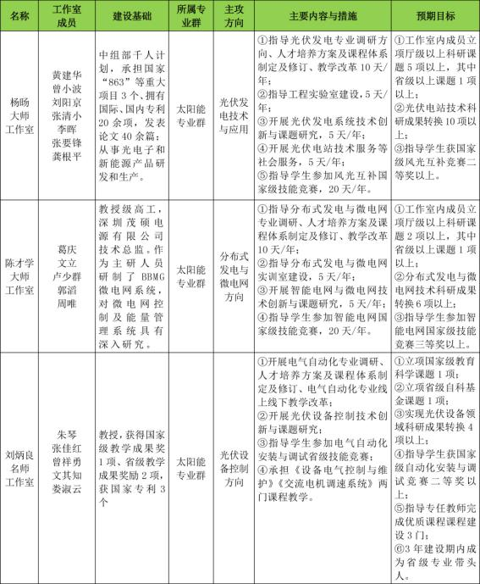

3-42-2风能专业群名（大）师工作室建设计划表
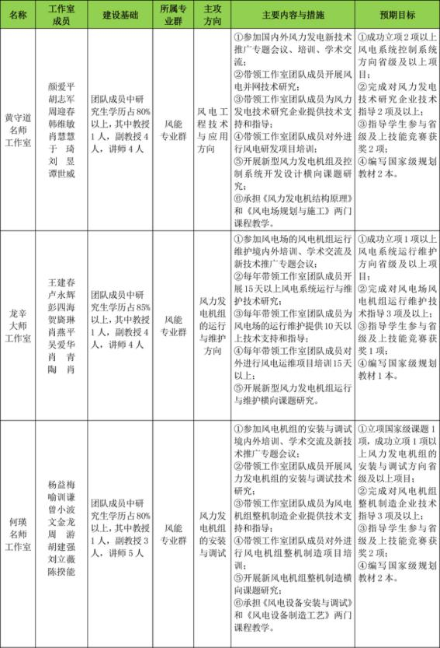

3-42-3新能源管理与服务专业群名（大）师工作室建设计划表
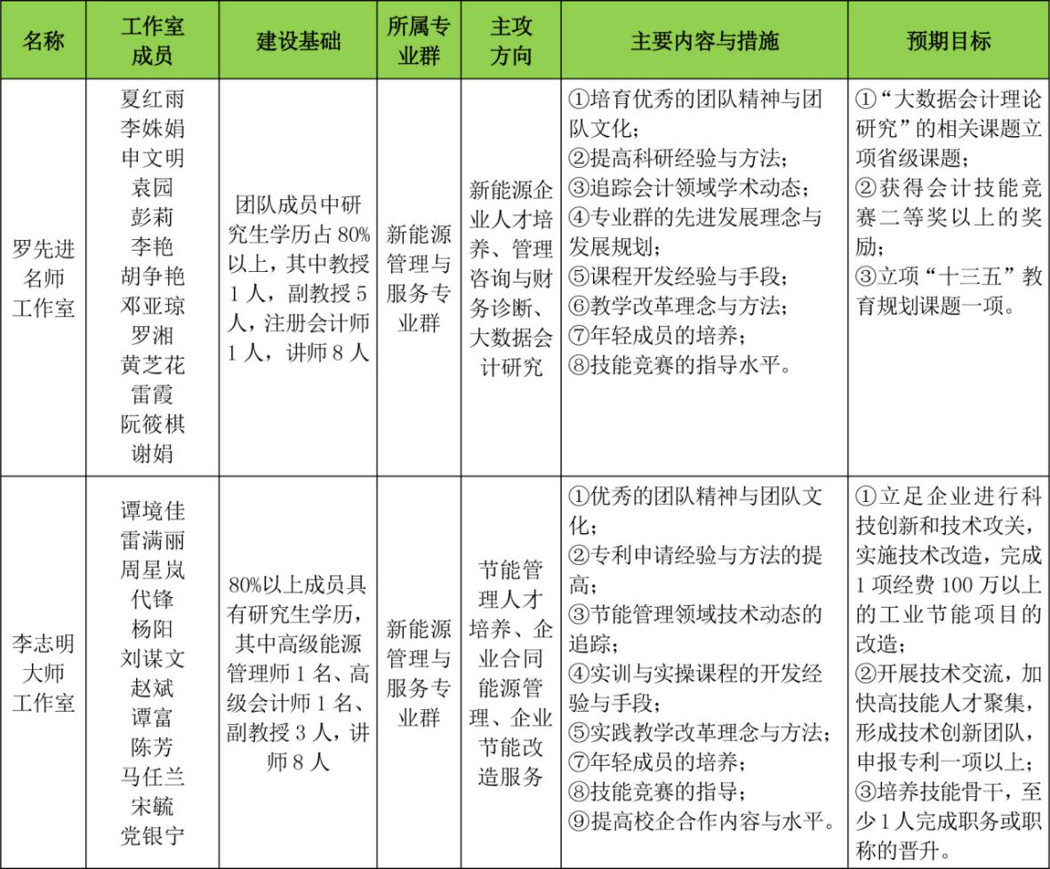
（3）专业带头人能力提升计划
遴选业务能力突出、科研及应用技术开发能力强，热心于学校建设的骨干教师担任专业带头人，并聘请太阳能、风能等新能源企业优质人才担任校外专业带头人，建成“1+1”校企双专业带头人制。以项目建设为纽带，校企双专业带头人共同完成教学和科研项目，提升专业带头人队伍的结构和整体素质。加强专业带头人队伍建设，实现新能源专业群建设的进一步发展。专业学校建设期内，新增校内专业带头人10名。新聘企业专业带头人10名，实现重点建设专业群每个专业至少有1名校内专业带头人和1名企业专业带头人，且具备副高专业技术职务、双师素质。

表3-43 太阳能专业群专业带头人能力提升计划一览表
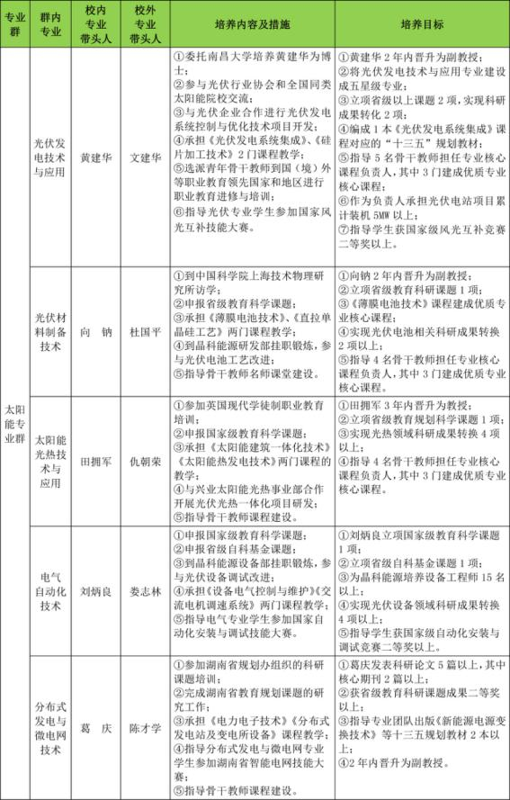
表3-44 风能专业群专业带头人能力提升计划一览表
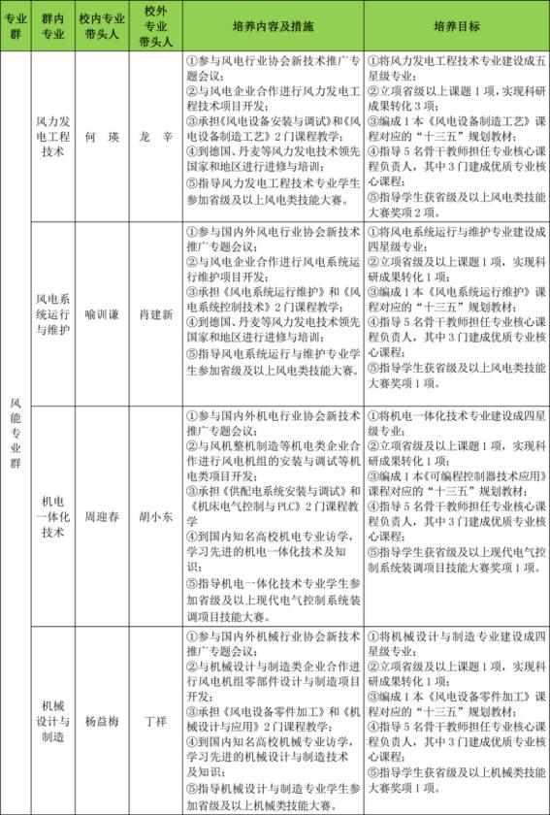
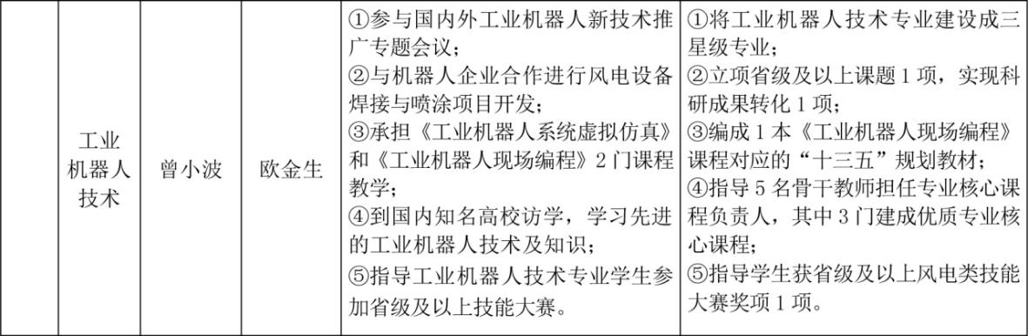
表3-45 新能源管理与服务专业群专业带头人能力提升计划一览表
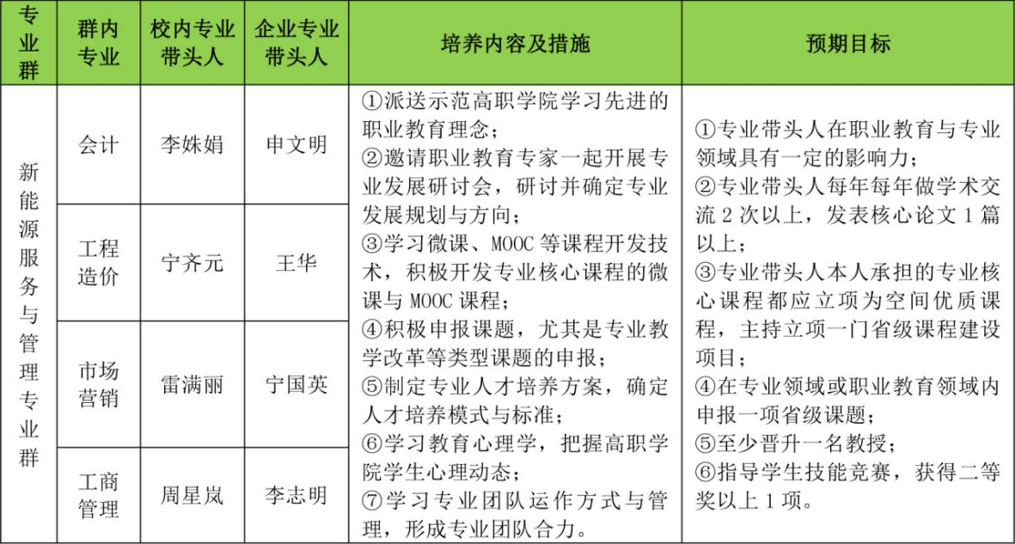
（4）骨干教师培养计划
通过建立专业带头人与骨干教师的师徒对接重点培养双师型骨干教师。增加骨干教师海外研修访学、骨干教师“国（省）培计划”学习培训机会。鼓励骨干教师下企业，加入行业协会组织，提高实践教育教学能力。通过全方位、多途径对骨干教师培养，建设一支可持续发展的新型骨干教师队伍，为我校引领新能源教学奠定基础。三年内，培养骨干教师达到90名，重点建设专业群具有副高以上专业技术职务、双师素质的骨干教师达50%以上。

表3-46太阳能专业群青年骨干教师培养计划一览表
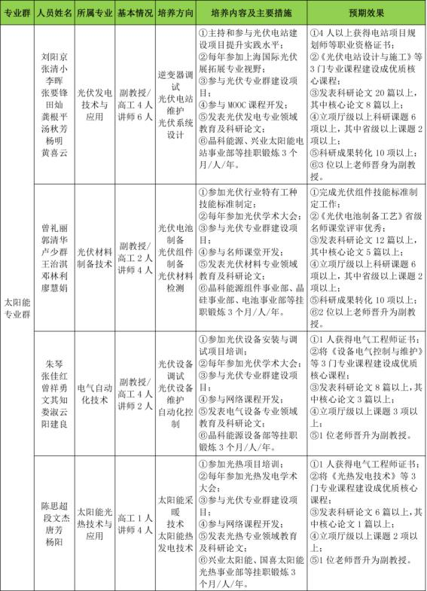
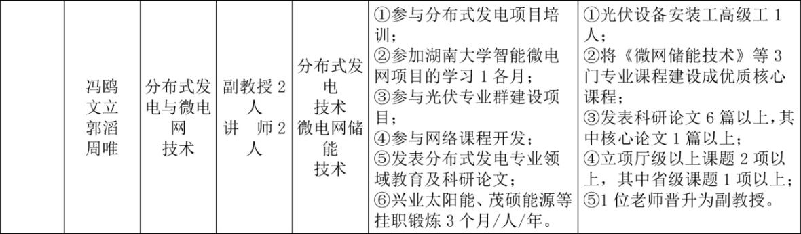
表3-47风能专业群青年骨干教师培养计划一览表
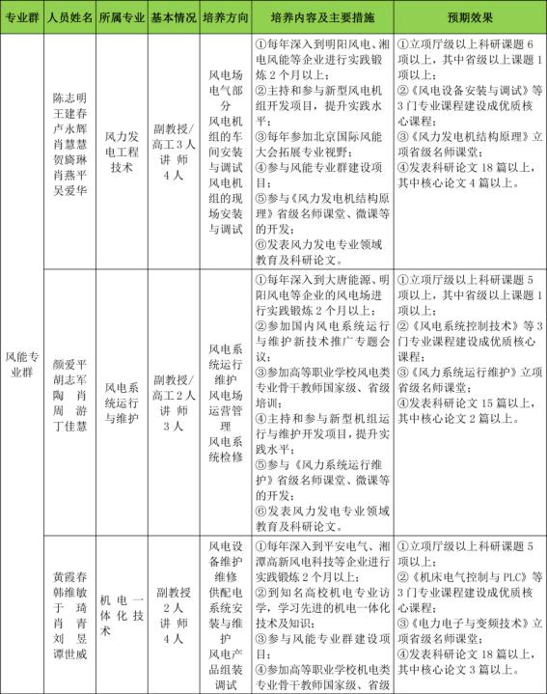
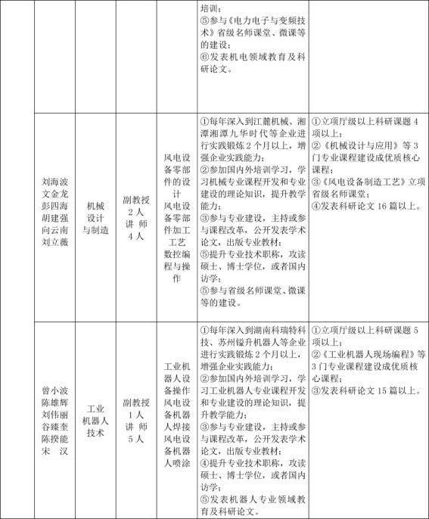

表3-48新能源管理与服务专业群青年骨干教师培养计划一览表
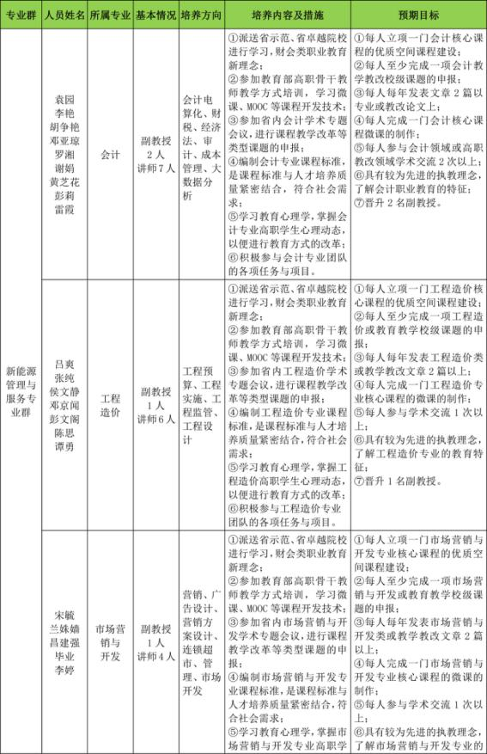
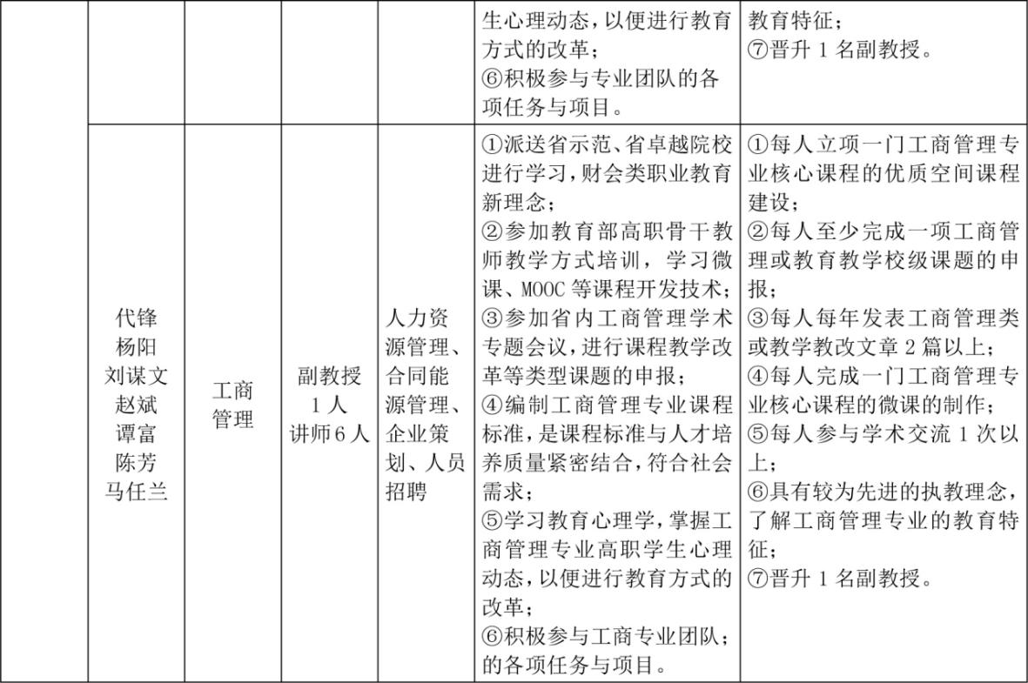
3.着力建设“两支队伍”，打造品牌专业教学团队
（1）名（大）师引领下的优秀专业教学团队
以重点建设专业群为核心，以专业为单位，全面整合教学资源，合理配置专业师资，建设专业教学团队；加强专业教学团队负责人和骨干成员的培养，聘请行业企业的技术专家和能工巧匠承担专业课的授课比例不低于50%，按照“名（大）师+专业带头人+骨干教师+企业兼职教师”的团队组合模式，构建“名（大）师引领、骨干支撑、国际视野”的专业教学团队；创新专业教学团队运行机制，着重提高团队创新能力，形成教育教学、技术攻关和科研的协同创新机制，打造一支教学、科研与社会服务工作的精兵强队；加强专业教学团队精神培育，围绕专业建设与人才培养，形成团队内部角色与能力互补、成员之间相互沟通与信任，具有鲜明专业特色的团队精神文化。
（2）以省工程实验室为平台的社会服务团队
实验室以光伏发电系统检测技术、光伏发电系统优化设计技术、光伏发电系统监控技术三个研究室为科研中心，形成以青年科技人才为主体的骨干教学科研队伍；通过项目建设，实验设备建设，培养合理的人才队伍。围绕工程实验室开展研究工作，开发出拥有自主知识产权的新一代光伏发电系统控制与优化技术，并实现产业化，将有力带动湖南省光伏产业的发展，为湖南省光伏发电技术推广、湘潭市新能源城市建设提供有力的技术支持。
（四）标志性成果
1.建成名（大）师引领下的专业教学团队
建设期内，在引进或培养省级及以上教学名师3名的同时，新增校级教学名师12名，每年遴选“教学名师培养对象”4名左右；建设国家级和省级优秀专业教学团队5个，名（大）师工作室8个、校级专业优秀教学团队9个。
2.建成以省工程实验室为平台的社会服务团队
建设期内，立项省市科技课题3项，开展1-2项前瞻技术研究，参与1-3项科技项目，并实现2项成果完成应用转化。
（五）经费预算
表3-49教师队伍建设经费预算表
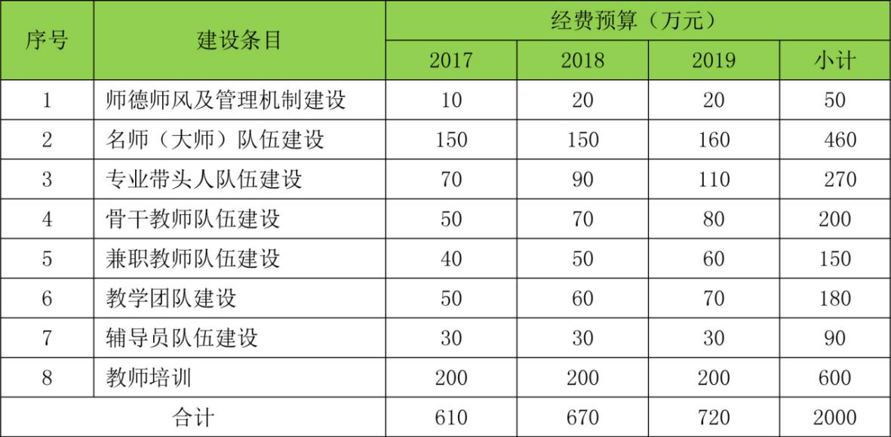
- 治理能力

（一）建设基础
依据《高等学校章程制定暂行办法》，制定了符合现代职业教育要求，体现能源特色和办学特点的《湖南理工职业技术学院章程》。建立了学校发展相匹配的组织机构，系统设计了提升学校治理能力方案，形成了以专业星级管理、教师成长工程、学生千日成长计划、校院二级管理、全员绩效分配、学校文化建设为代表的制度体系。推动了专业向新能源聚焦，促进了教师成长、学生成才，师生活力充分释放，学校特色逐步彰显。

（二）思路与目标
按照“决策科学、执行规范、监督有力、运行高效”的要求，建立党委领导、校长负责、教授治学、民主管理、多元参与、依法治校的“六位一体”的新型治理结构，进一步优化以专业群建设为核心的专业二级学院内部管理体系，完善学校治理能力提升方案，推进特色专业群建设、教师成长工程、学生“千日成长工程”等关键领域改革，取得基于专业群的专业诊断与改进机制、学生素质提升实践等治理机制体制建设的标志性成果，实现卓越校建设目标。

（三）任务与措施
1．构建“六位一体”的高职院校治理结构
坚持党委领导核心地位，建立健全党委统一领导、党政分工合作、协调运行的工作机制。健全以学术委员会为核心的学术管理体系与组织架构，完善学术委员会章程。建立以重点实验室为依托的科研服务平台，健全专业星级成长、教师成长、学生成才的指导委员会。建立理事会工作机制，完善师生员工的民主决策机制，加强工、妇、团等群众组织建设。创建协同创新中心，建立政府、行业、企业、校友、学生、家长多元参与的办学机制。遵循《湖南理工职业技术学院章程》，理顺教学、科研、社会服务等相配套的管理制度及工作流程，建立科学的学校内部制度框架。
2．构建以章程为统领的“五大”运行机制
（1）构建以章程为核心的大学制度体系，推动依法治校
全面贯彻落实《湖南理工职业技术学院章程》，完善相配套的内部管理制度、执行制度的流程清单、职责标准。完善二级校院管理机制和校内分配制度，使人、财、物资源配置更加合理。完善“阳光服务平台”建设，健全信息公开机制，全面推行校务、党务公开。落实校长接待日制度、领导联系教师谈心谈话制度、党委委员联系教学单位制度，完善教职工、学生代表参与校务决策途径。健全监督机制，建立各部门的任期目标责任制、工作督查机制和问责制度，针对学籍、教学、财务和文明单位创建等重点领域开展系列专项治理活动，不断提高学校管理水平。
（2）完善专业星级成长管理机制，优化专业结构
聚焦新能源产业，系统设计专业结构，完善专业星级成长管理把办法，构建专业动态调整机制。在三年建设期内，进一步完善《湖南理工职业技术学院专业星级评定》、《专业星级评定标准》、《促进专业星级成长管理办法》。进一步优化校企合作机制、专业调整机制、人才培养模式，优化课程体系，提升社会服务能力。健全工作约谈机制、激励机制，科学规范评审程序，使学校专业与新能源产业良性互动、同步发展，不断提高人才培养质量。
（3）构建省级工程实验室管理机制，推动科研服务能力提升
按照“开放、流动、联合、竞争”的建设要求，构建依托校领导下的主任负责制。设置人、财、物相对独立的管理机制，实施科研、技术服务、教学一体化的运行机制、专兼结合的人员管理机制和研究人员的绩效考核制。成立由光伏行业知名专家、教授组成的实验室专家委员会，加强对科研与社会服务团队的培养，提升学校科技研发、创新与社会服务能力。经过三年的建设，建成湖南省光伏发电系统检测与认证中心、湖南省光伏电站项目建设与优化设计服务中心、湖南省光伏发电技术研究与推广中心。
（4）完善示范班级创建评比机制，推动学风校风建设
完善《示范班级建设标准》，建全校、院两级创建监督机构，建立学风校风建设长效机制。组建由专业带头人、任课教师、校企合作企业人员、班主任、辅导员及班级全体学生构成的建设团队，制定符合年级、专业特点和班级特色的建设方案。建立约束机制，强化创建活动检查、指导、落实等环节。完善评比机制，组织开展示范班级建设经验报告会，进一步端正学风，促进学生学习积极性。
（5）构建多元化校企合作机制，推动校企深度融合
按照“战略合作、校企一体、产学链接、共建共管”的原则，构建政府推动、行业协会协调、企业与职业院校共同参与的多元化校企合作长效机制。完善校企合作理事会，完善校、专业群、专业三级校企合作体制。建立学校、企业互派人员挂职制度，共同开展职业技能大赛活动，共同开展技术研发和承担科研项目。建立校企合作信息监督站，与国内新能源领军企业探索“订单式”、“现代学徒制”的人才培养模式，推动校企深度融合。
3．以专业成长、教师成长、学生成才为中心，推进关键领域改革
（1）完善特色专业群建设，推进专业成长。
根据特色专业群建设需要，建立特色专业群内资源共享机制，建成一批公共实训室和共享性课程，设置基础教研室；建立特色专业群成长激励机制，建设或培训一批重点实训室、教材、课程、教学名师大师和教学科研成果。建立和健全专业群建设调整、管理、诊断和评价机制，并将评价结果作为学校向二级校院分配的重要依据。健全校企协同育人机制，联合新能源行业企业开展科技研发，为新能源产业和湖南经济发展“转方式、调结构、促升级”提供人才支撑和智力支持。
（2）实施教师成长工程，激发教师活力。
完善教师引入机制，实施“筑巢引凤”计划引进教学名师或技能大师，建成校企双专业带头人制，建立企业骨干人才信息库。落实教师培育机制，分期、分批选送教师参加国培、省培，全面提升专业教师的双师素质、学历结构和国际化水平。优化教师激励机制，建立具有高职教育特色的教师职称评审和任职标准体系。实施领军人物的引聘计划、名师（大师）培养引进、专业带头人能力提升、骨干教师培养“四大”计划，提升教师整体素质，激发教师成长内生动力。
（3）实施学生“千日成长工程”，激发学生活力。
按照“理工学子，专业学员，行业学徒”的培养目标构建培养机制，分年级搭建工作平台，围绕学业生涯规划，职业生涯设计，实践能力、创业意识，科学设计学生在校1000天时间。通过开展以学生职业素质提升为主线，以学生党建和思想政治教育活动为抓手系列课外活动，全面激发学生活力，形成多维度、立体式融会贯通的素质教育体系。

（四）标志性成果
1．基于专业群“星级管理、梯度成长”的专业诊断与改进机制
完善专业星级成长系列管理办法，出台《湖南理工职业技术学院三级教学督导制度》、《湖南理工职业技术学院专业诊断与改进制度》。完善以培养技术技能与职业素养为核心的专业考核评价标准，建立政府、行业、企业为第三方联动的教学质量评价体系。建立学生、学生家长、用人单位的教学质量评价信息反馈机制，完善内部质量保证体系，促进全员全过程全方位育人。
2．“以学生发展为中心”的学生素质提升实践机制
以“千日成长工程”为平台，实施“志愿服务”、“课前一分钟”、“劳动卫生”、“专业技能”、“全民健身”、“创客实践”等6个模块共12个项目，240个小时，12个素质学分的学生素质提升实践方案，将学生完成素质学分情况纳入到毕业考核。

（五）经费预算
表3-50治理能力建设经费预算总表

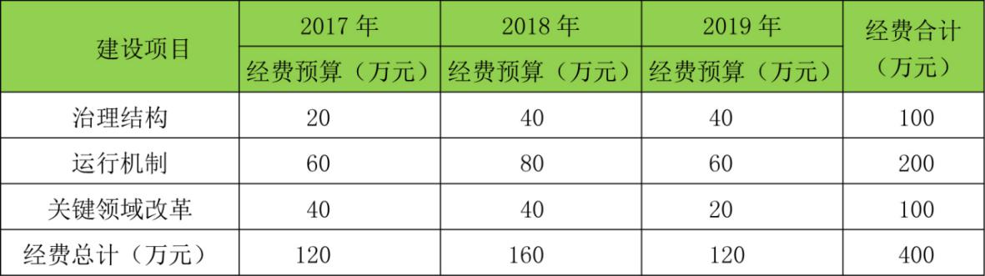

四、自选项目

特色项目一： 依托省工程实验室的科技创新与社会服务能力提升工程
（一）建设基础
1.建成了湖南省太阳能科普基地
学校走“产、学、研、用、示范”相结合的道路，建设了湖南省首家太阳能科技馆、屋顶光伏电站、太阳能集中式热水系统、光伏特色校园等。2012年学校被授予湖南省两型示范校园， 2014年被授予“湖南省太阳能科普基地”。近两年太阳能科普基地接待参观、学习、交流5万多人次。
2.光伏技术研发与推广成果显著
成立了太阳能应用技术研究所，创建了湖南理工科技咨询公司，聘请褚君浩院士、国家千人计划杨旸博士指导光伏团队科研与技术服务工作。与湖南天利恩泽太阳能科技有限、湖南共创光伏科技有限公司、湖南兴业太阳能科技有限公司等企业开展“产学研”合作，主持设计与建设了湖南省语测中心光伏屋顶电站、湖南省煤炭局光伏屋顶电站、江西峡江普正药业1MW光伏屋顶电站等项目二十余项，与企业合作建设了衡阳步行街6MW光伏电站、南车集团8MW光伏电站、衡阳合力叉车厂房厂1.7MW光伏电站等项目三十余项，社会服务收入300多万元。
3. 获批并建设了湖南省工程实验室
2015年12月，光伏发电系统控制与优化湖南省工程实验室被湖南省发改委批准立项，是湖南省首家由高职学院牵头建设的省级工程实验室项目。项目建设总资金2600万元，前期校企共同投入1000万元，建设了光伏发电技术实验室、光伏并网实验室、光伏发电原理实验室、光伏组件生产实验室，并已经开展技术研究和技术推广应用，获国家专利授权50余项，推广技术18项，产生价值800余万元。
（二）思路与目标
1.思路
以光伏发电系统控制与优化湖南省工程实验室建设为突破点，通过争取上级主管部门（湖南省发改委）的大力支持，建立有效的体制机制，聘请光伏行业、企业知名专家、教授组建实验室专家委员会指导工程实验室建设，加大高水平技术人才的引进力度，加快实验硬件条件建设速度，设立开放基金项目，组建太阳能科技服务公司，获取湖南省光伏发电系统检测、设计与工程建设资质，主动承接光伏电站设计与建设工程，提升学校科技研发、创新与社会服务能力。
2.目标
通过三年建设，建成湖南省光伏发电系统检测与认证中心、湖南省光伏电站项目建设与优化设计服务中心、湖南省光伏发电技术研究与推广中心。累计承接光伏发电系统检测与认证70项以上，承接光伏电站工程优化设计、光伏发电系统建设项目20项以上，主持省级及以上重点科技项目8项以上，横向科研项目或技术改造25项以上，科研与服务经费收入1200万元以上。使光伏发电系统的效率同比提升5%-10%，建设成本同比降低3%-6%，十三五期间为湖南省节约光伏电站建设资金32亿元，增收发电收益5亿元，提升、引领湖南省光伏产业发展。

（三）任务与措施
1.依托光伏发电系统检测技术研究室，建设湖南省首家光伏发电系统检测与认证中心，促进湖南光伏发电产业标准化、规范化发展
国家电网公司2009年7月出台了《光伏电站接入电网技术规定》（Q-GDW 617-2011）文件，规定了光伏电站并入电网的技术要求。目前湖南省还没有光伏并网检测中心，建设湖南省首家光伏发电系统检测与认证中心，形成光伏电站认证、并网许可机制，开发针对湖南光伏电站的并网标准，填补湖南省中小型光伏电站无序并网的空白，保障光伏电站与电网系统的运营安全，避免电网系统因某些光伏电站的缺陷引起大面积停电或电网不安全事故，促进湖南省光伏发电产业规范化与标准化管理，推动我省光伏发电产业的良性快速发展。
根据光伏发电系统检测要求，重点建设好光伏发电实验室、光伏并网检测实验室。通过完善硬件条件，加强队伍建设，依托主管部门（湖南省发改委）良好平台，建成湖南光伏发电系统检测与认证中心，光伏光伏发电系统检测技术研究室建设情况，如表3-51所示。
表3-51光伏发电系统检测技术研究室建设情况表
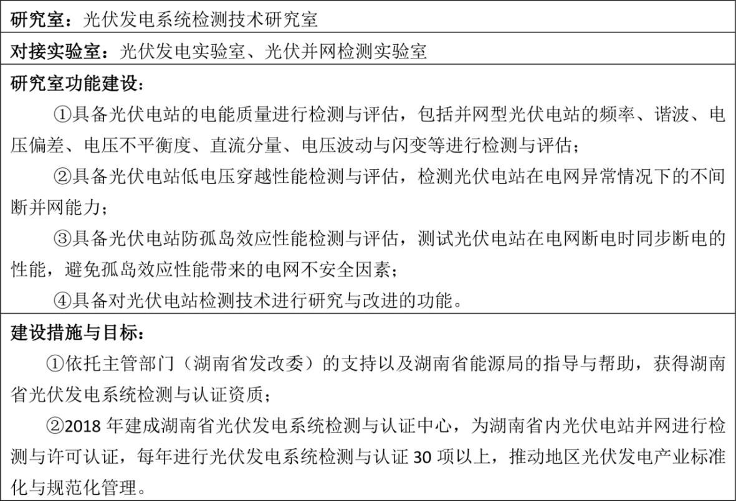
2.依托光伏发电系统优化设计研究室，建设湖南省光伏电站项目建设与优化设计服务中心，提升湖南光伏发电产业投资收益
光伏发电系统优化设计研究室主要研究湖南不同区域最佳安装倾角、光伏组件与逆变器最佳容配比以及光伏发电系统的最大功率点跟踪MPPT等问题。并通过提供光伏发电技术咨询服务、承接光伏发电系统设计与建设等方式推广研究成果，提升湖南省光伏发电系统的发电收益与建设资金使用效益，为我省十三五期间光伏发电产业的快速发展提供技术支持与保障，提升我省光伏产业市场竞争力。根据《湖南省“十三五”能源发展规划》，我省光伏电站装机容量2016年1050MW、2017年1450MW、2018年1650MW、2019年1850MW、2020年2000MW，如全面推广最佳容配比与最优设计技术，“十三五”期间可节省建设资金达32亿元，增加发电收益达5亿元。
光伏发电系统优化设计研究室的硬件建设主要是建设好光伏发电系统优化设计实验室、光伏发电实验室。通过成立太阳能科技公司，引进相关资质人员，获取光伏发电系统优化设计、建设承包资质，建成湖南省光伏发电系统优化与技术服务中心。光伏发电系统优化设计研究室建设情况，如表3-52所示。
表3-52光伏发电系统优化设计研究室建设情况表
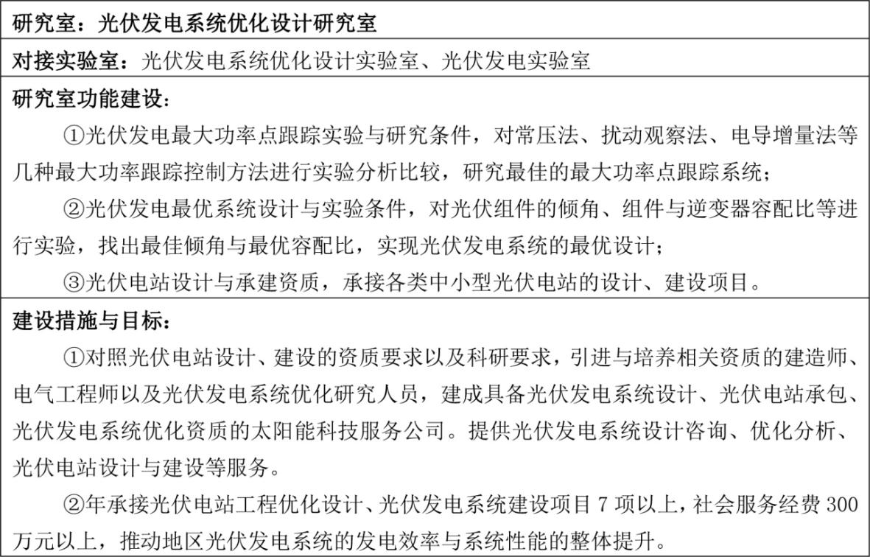
3.依托光伏发电系统监控研究室，建设湖南省光伏发电技术研究与推广中心，引领湖南光伏发电产业发展
光伏发电系统监控研究室以研究当前光伏发电前沿技术为主要任务，不仅对光伏电站的数据采集与处理、电能质量控制、能量管理与预测等常规问题进行研究与实验，重点研究当前困扰光伏电站发展的前沿技术。
光伏发电系统监控研究室重点建设光伏并网发电监控实验室、智能微电网实验室。通过聘请行业专家指导，加大经费投入，建设激励机制，设立光伏应用技术开放基金项目等措施，建成湖南省光伏发电技术研发与推广中心，针对光伏发电前沿技术开展研究与实验，解决当前光伏电能管理、能量预测、光伏电站对电网冲击、智能微电网电力源匹配等系列问题，引领湖南省光伏发电产业技术革新与发展。光伏发电系统监控研究室建设情况，如表3-53所示。
表3-53光伏发电系统监控研究室建设情况表
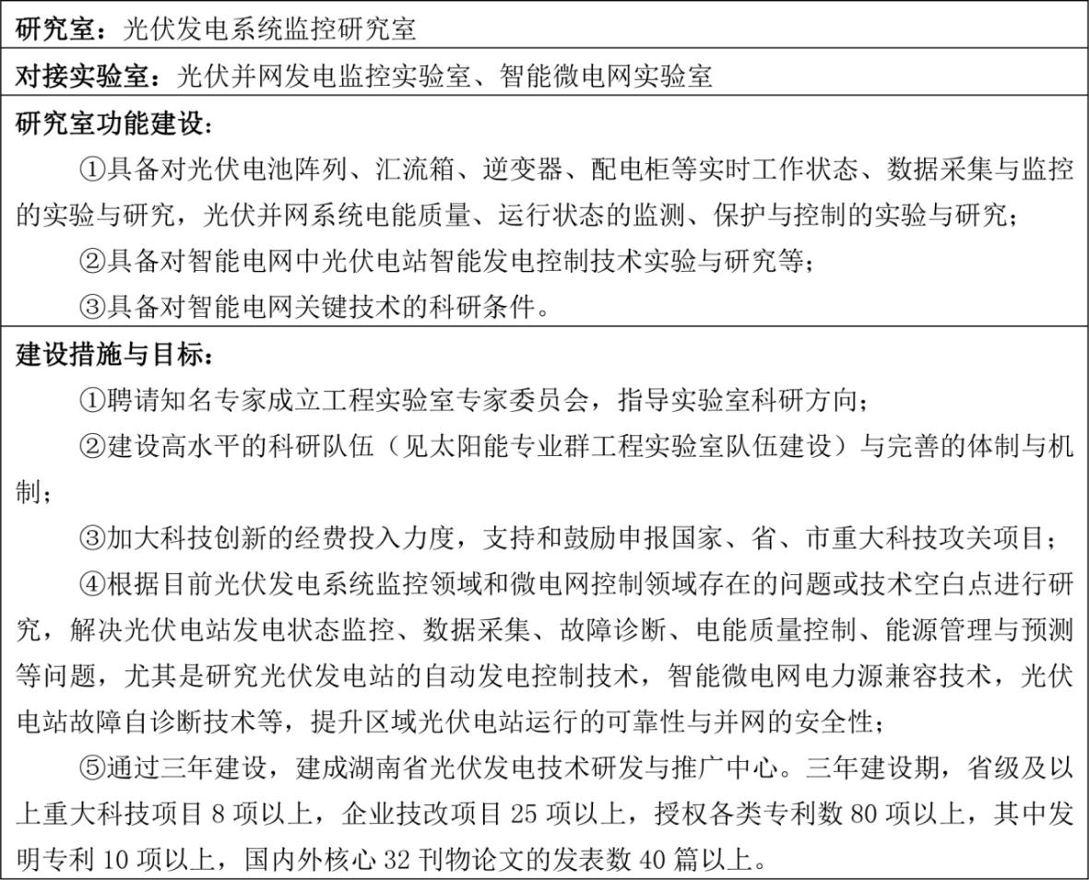

（四）标志性成果
1.建成湖南省光伏发电系统检测与认证中心，为湖南省光伏电站并网进行检测与许可认证，填补湖南省中小型光伏电站无序并网的空白，保障光伏电站与电网系统的运营安全，推动地区光伏发电产业标准化与规范化管理。
2.建成湖南省光伏发电系统优化与技术服务中心，建成具备光伏发电系统设计、光伏电站建设资质的太阳能科技服务公司，优化设计的研究成果能提升光伏发电系统5%-10%的发电效率，减少光伏电站3%-6%建设成本，十三五期间为湖南省节约光伏电站建设资金32亿元，增收发电收益5亿元。
3.建成湖南省光伏发电技术研发中心，在光伏电站运行监控、电能质量控制、能量管理与预测、智能微电网多电力源匹配技术、光伏电站故障自诊断技术、光伏自动发电控制技术等取得多项创新成果，解决光伏电站对电网冲击、智能微电网电力源兼容等多个技术难点，引领湖南光伏发电产业发展。
（五）经费预算
表3-54依托省工程实验室的科技创新与社会服务能力提升工程建设经费预算表
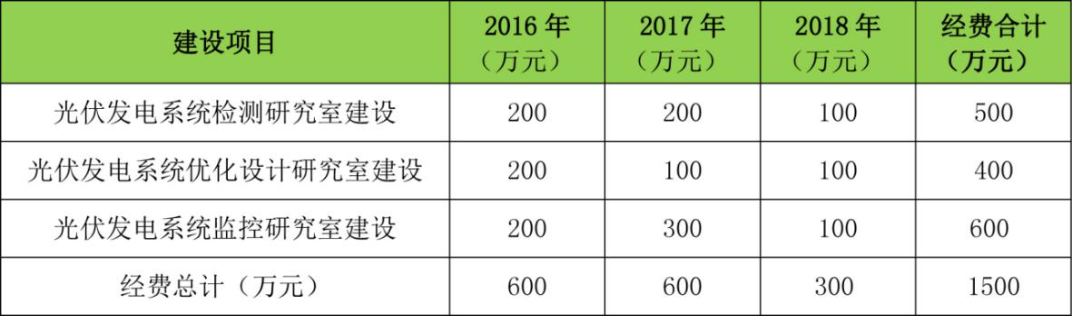

特色项目二：“廉·诚·爱·绿”校园特色文化建设工程
（一）建设基础
1.办学理念深入人心，释放焕发生机活力
校训“明理知行，精工致远”，校徽“君子当如兰，和谐伴理工”，初步形成了“高效廉洁，民主务实”的工作作风，形成了“博爱博学，求实求新”的教风、“勤学勤思，笃信笃行”的学风。
2.校园环境整洁有序，“两型”校园已经形成
学校是湖南省两型示范高职院校。建设有一批反映学校传统、湖湘文化和中华传统文化的雕塑、壁画和宣传标牌，校园绿树成荫，四季花香，有一批新能源产品运用到教学和师生日常生活中。
3.主题活动丰富多彩，浸润育人已成常态
建设有一批文化传播平台——君子莲大讲堂、课前一分钟演讲、毕业生“爱心传承”等。其中君子莲大讲堂立项为湖南省校园文化精品项目，课前一分钟演讲立项为湖南省大学生思想政治教育改革创新项目，并获2013年湖南省高校校园文化建设优秀成果一等奖，毕业生“爱心传承”立项为湖南省大学生思想政治教育特色项目。
4.理工精神凝练沉淀，“廉•诚•爱•绿”渐成体系
学校提出了“廉•诚•爱•绿”校园特色文化，对其建设作出了系统的设计并纳入了学校的十三五发展规划。
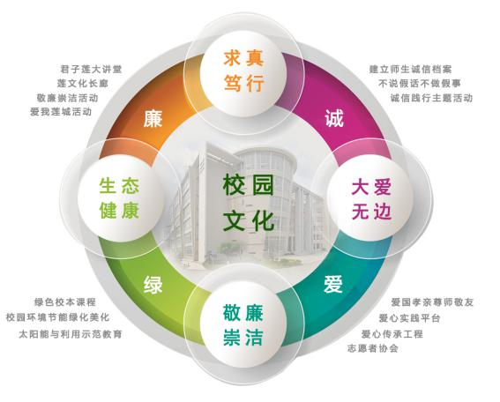
图3-16 “廉·诚·爱·绿”校园特色文化
（二）思路与目标
1.思路
以立德树人为根本，以服务学生发展为宗旨，将校园文化进行整体布局，发挥德育课堂、主题活动、社会实践作用，不断强化校园文化对师生的浸染，促进校园文化成为传播社会主义核心价值观的主要渠道。
2.目标
（1）建成在省内外具有影响力的“廉•诚•爱•绿”特色文化，发挥校园文化服务产业、行业、企业和地区发展的作用。
（2）利用“互联网+”技术扩大校园文化的辐射范围与影响效果，提升全校师生的凝聚力、学习热情和幸福感，并自觉践行社会主义核心价值观。
（3）在省内外推广校园文化精品项目，引领高职校园文化建设。
（三）任务与措施
1.整体布局新能源景观群，建成新能源特色示范校园
（1）规划以“太阳能”为核心标志的文化广场和“光伏森林”校园景观群，将已有的太阳能科技馆和在建的湖南省工程实验室融入到新能源文化建设当中。
（2）命名有新能源特色的校园道路、建筑、雕塑等，同时体现地方文化特色，蕴含中国传统文化元素。
2. 继续推进“廉•诚•爱•绿”特色文化，践行社会主义核心价值观
构建有学校特色且与学校发展相适应的校园文化，全校师生呈现敬廉崇洁、诚实守信、大爱无边的品格和风范，校园整洁有序，低碳环保。
表3-55“廉•诚•爱•绿”特色校园文化建设内容与目标
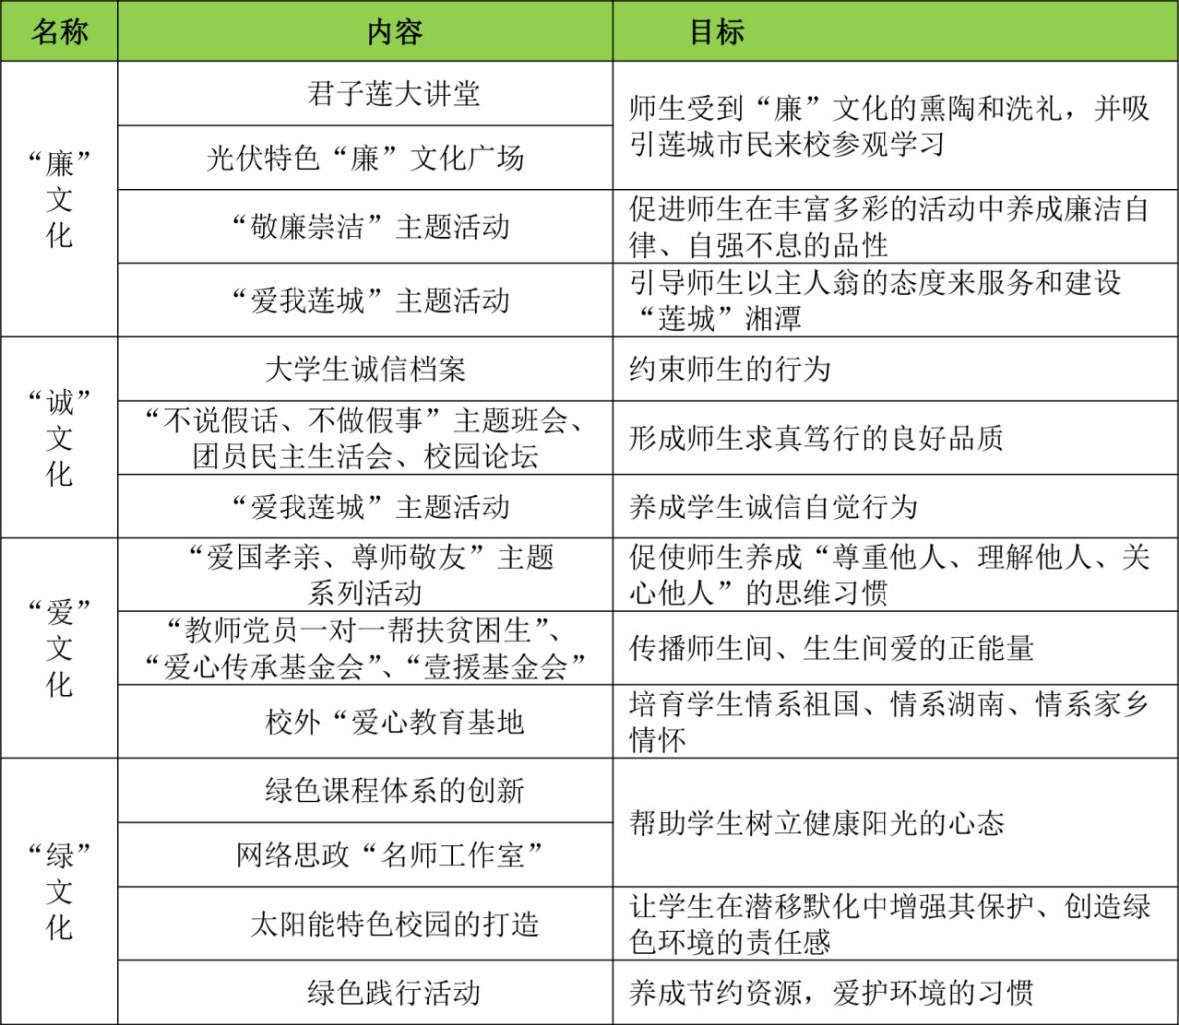
3.加大校园文化信息化进程，做到线上线下形成思想政治教育的合力
（1）开发理工校园APP，整合学校官网、微博、微信、各二级单位的微博、微信平台、教务书生管理系统、CRP系统，世界大学城空间、移动图书馆等。
（2）开辟“理工”网络文化专栏，如“理工推荐”、“理工快讯”、“理工讲堂”、“理工达人”、“理工掠影”等，打出“社会主义核心价值观”系列宣传的组合拳。
（3）推广理工网络文化，加强与学生的互动，思想政治理论课教师、辅导员多渠道追踪学生思想动态，及时疏理学生的不良情绪。
4.凝练校园文化精品项目，示范引领高职校园文化发展
（1）“光伏森林”景观群。
学校以新能源为特色，前期已建成了湖南省首家太阳能科技馆、光伏树、光伏路灯、光伏莲花灯等。其中太阳能科技馆为湖南省科普教育基地。下一步将继续加大校园的整个光伏覆盖范围，建设光伏路灯30盏，光伏喷泉1个，光伏树20棵，光伏雕塑5个，光伏报刊亭2个，光伏停棚1个，建设1栋两层楼标准别墅（光伏屋顶、光伏幕墙、太阳能热水系统、太阳能空调系统），20KW风光储能微电网等。
（2）系列校园文化传播平台---君子莲大讲堂、爱心传承基金会、“课前一分钟”演讲。
①“君子莲”大讲堂
“君子莲”大讲堂是构建专家学者与师生大众的沟通桥梁，定期邀请院士、芙蓉学者、博导等就新能源的发展与技术应用、中国经济政治文化、社会热点难点作出介绍与阐释，全面提升师生素质，促进师生员工成长成才。已邀请了朱翔、刘显泽等一批知名专家学者讲学。每年举办4期，年度参与“君子莲”大讲堂人数（包括现场参与和网络参与）达到20000人次。
表3-56“君子莲”大讲堂工作流程
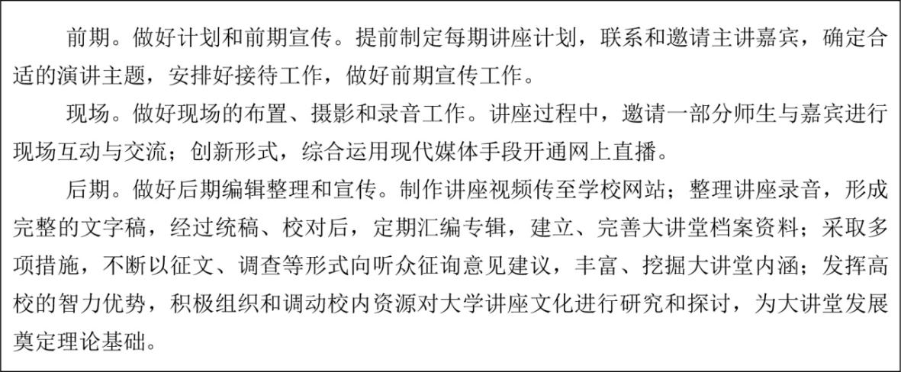
②“课前一分钟”演讲
根据学生所处的年级和当前社会的热点、常规活动确定每月的主题。如“学雷锋，我在行动”，“我来解读社会主义核心价值观”，“青春·奋斗·担当”，“我说我的专业（素质、就业）”等。其目的是帮助所有学生学会表达，学会倾听，提高学生胆量、勇气、自信的心理素质。经过三年建设，学生参加“课前一分钟”演讲人数达100%，建成“课前一分钟”思政教育专题网，并做到能及时将演讲的稿子与视频传到专题网上。
表3-57“课前一分钟”演讲工作部署
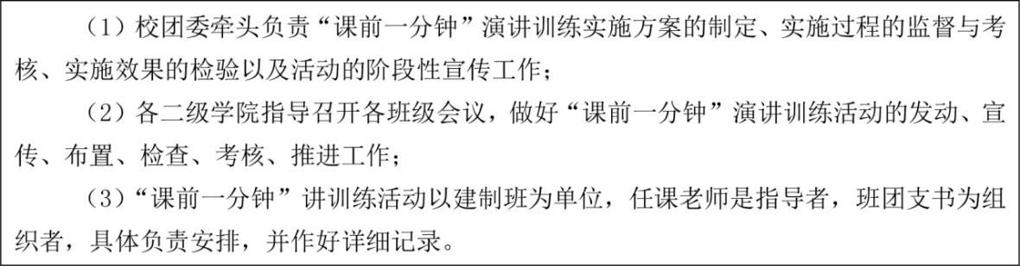
③“爱心传承”基金会
愿意参加承诺的所有应届毕业生在在离开母校前夕，承诺毕业参加工作后将自己工资的一部分资助给母校的特困生。“爱心传承”基金会的资金以每年20%的比例增长，到2019年总额达到100万。具体工作方式如下表。
表3-58“爱心传承”基金会工作要点
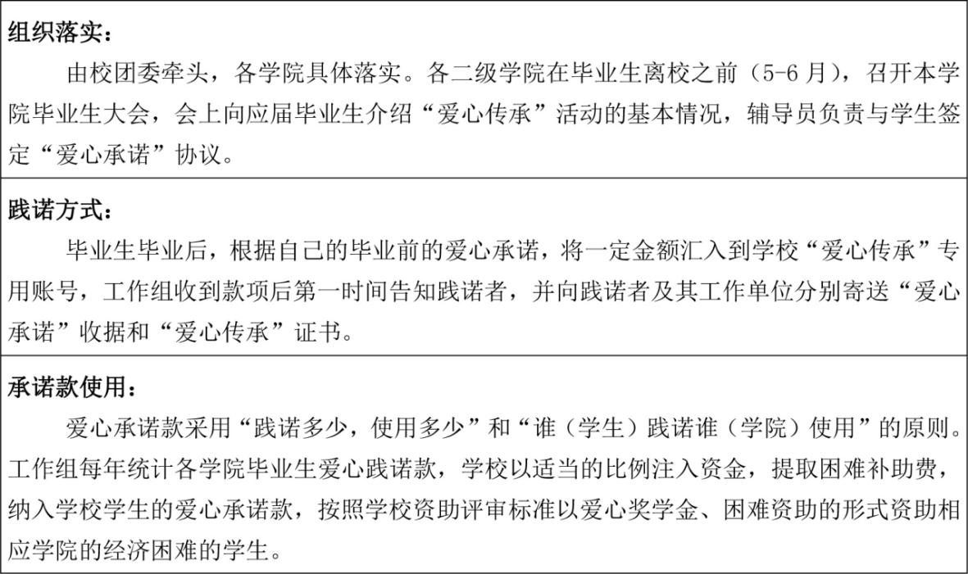
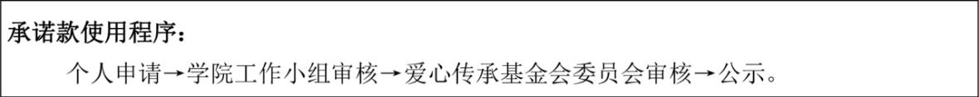
(3)师生榜样评选——卓越贡献奖、寻找校园好青年
学校开展了示范班级建设、学生“千日成长工程”（详见治理能力部分）、名师成长工程（详见师资队伍建设部分），先进个人或优秀师生的评选也有章可循。
- 卓越贡献奖
奖励在本职工作岗位上或学校教育教学各项工作中有突出成绩或贡献的在岗教职员工个人或集体，其宗旨是全面提升学校形象，推进品牌战略，促进我校教育事业健康、快速和全面发展。
②寻找校园好青年
评选在德、智、体、美、劳某一方面或多方面表现突出的在校学生，其宗旨是践行社会主义核心价值观，传递校园正能量，展示高职学生的良好形象。
(四）标志性成果
1.“光伏森林”校园景观群与宣传教育基地
建成“光伏森林”校园景观群，校园成为学生熏陶新能源文化的重要场所，并成为国内一流的新能源科普教育示范基地和新能源示范特色校园。
2.“廉•诚•爱•绿”校园特色文化教育资源及系列化活动品牌
形成“廉•诚•爱•绿”特色校园文化，并将其中的精品项目提炼，推广，成为国内其它高职学院文化建设的范本。
（五）经费预算
表3-59 “廉•诚•爱•绿”校园特色文化建设工程经费安排表
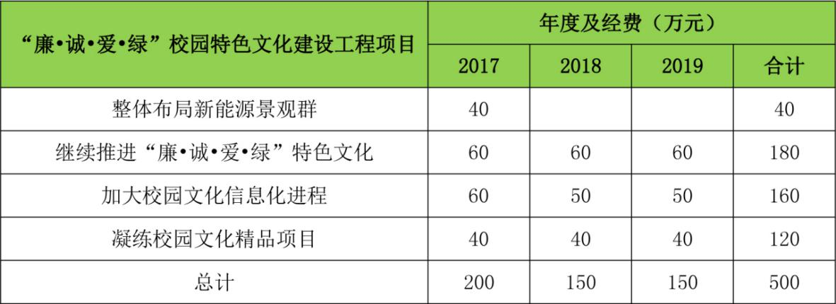

第四部分 建设进展和经费预算
- 建设进展

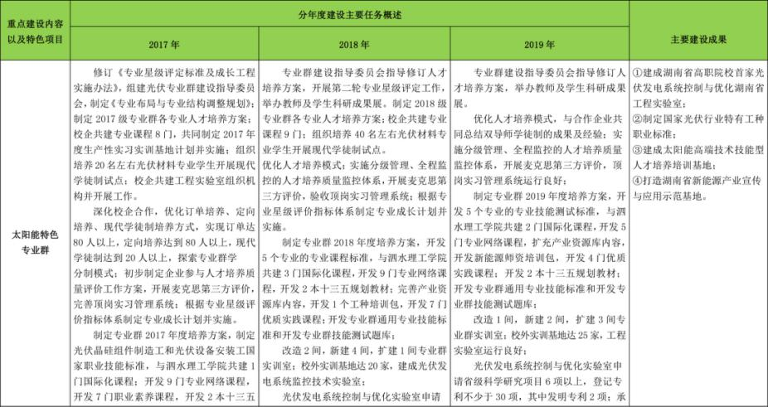

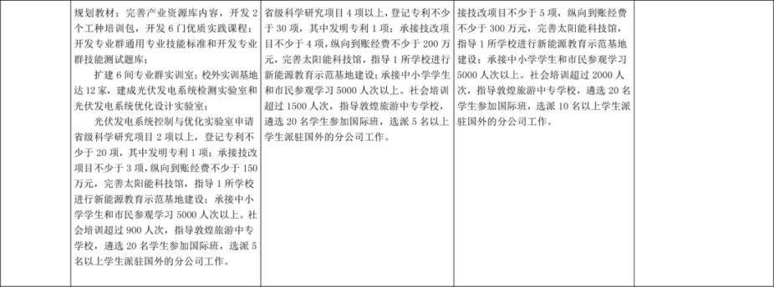

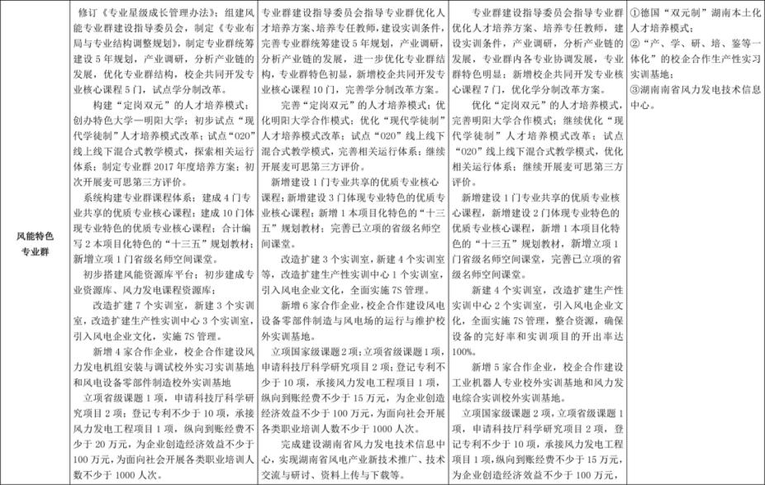

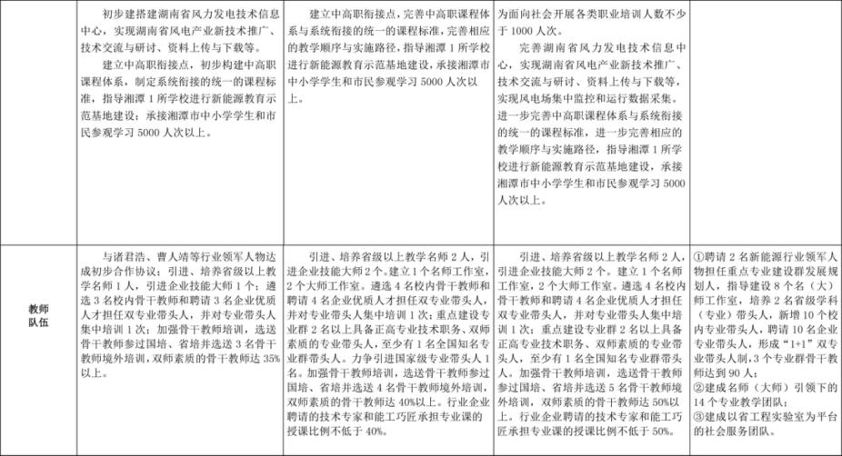

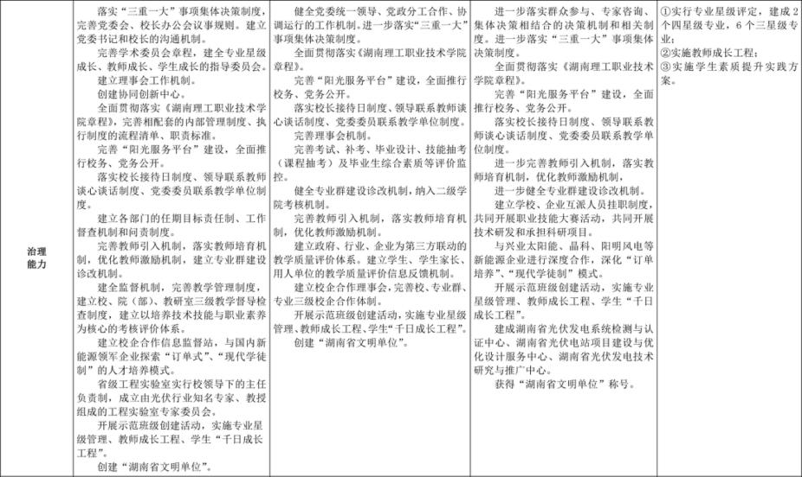

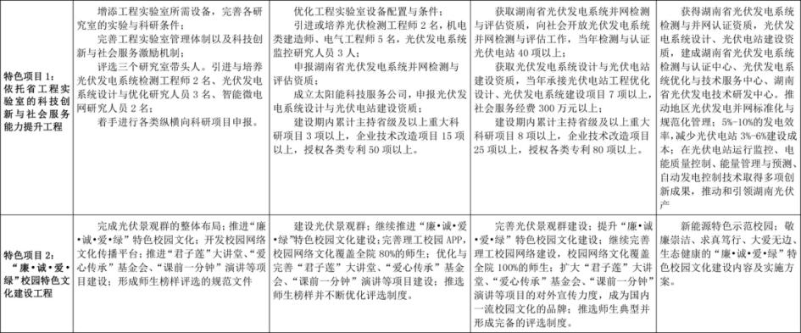

二、经费预算
本项目总计投入8200万元，经费预算分别为：特色专业群建设3800万元，（其中太阳能专业群2000万元，风能专业群1800万元），教师队伍建设2000万元，内部治理能力400万元，自选特色项目2000万元（其中科技与社会服务能力提升工程1500万元，校园文化建设工程 500万元）。
本项目建设周期为三年（2017年-2019年），其中2017年建设经费为3155万元，2018年建设经费为3065万元，2019年建设经费为1980万元。

第五部分 主要保障措施
为有序推进湖南省卓越职业院校项目建设，确保项目建设优质、高效完成，学校将从机构设立、机制健全、过程管理、经费保障等四个方面提供全方位、全过程的保障。

一、机构设立

（一）成立项目建设领导小组
主要职责：1.负责制定项目建设整体规划；
2.统筹安排、合理使用建设资金；
3.组织实施项目建设，确保建设进度和预期效益；
4.定期上报项目建设实施情况；
5.制定项目建设管理制度，确保项目顺利实施；
6.接受上级部门对项目实施情况的监督、检查和审计。
组 长：谢建辉
副组长：童名让 王亮方 曾艳阳 秦裕武 罗先进
成 员：叶星成 龚新平 朱奇卫 洪丕庆 黄霞春

（二）成立项目建设工作组
主要职责：1.贯彻执行、组织落实项目建设领导小组的决策和决定；
2.负责修订项目建设方案、任务书和附件材料；
3.依据项目建设方案，制定各子项目建设方案并组织实施；
4.完成项目进展报告、中期评估报告和总结报告等工作；
5.负责上级领导和有关部门进行检查、验收的准备工作。
组 长：秦裕武 罗先进
副组长：朱奇卫 洪丕庆 黄霞春
成 员：学校各部门、各二级学院负责人

（三）成立项目建设专家指导委员会
主要职责：1.论证项目方案，完善项目顶层设计；
2.对项目建设进行宏观指导；
3.建立健全校企合作长效机制，深化人才培养模式改革；
4.指导专业对接产业，加强课程体系建设；
5.指导教师队伍建设。
组长：曾艳阳
成员：褚君浩 杨旸 杜国平 黄守道 龙辛 段小平 李志明

（四）成立项目建设质量监控组
主要职责：1.负责项目建设的监察审计；
2.审计项目资金论证报告、年度项目计划及执行情况；
3.编制项目建设审计报告；
4.负责项目建设质量的监控和考核；
5.负责采购招标监督。
组长：洪丕庆
成员：周金玉 曾丹 文其知

二、保障机制
1.目标责任制。建立项目负责人制度，实行目标责任管理。制定项目实施管理办法，书记、校长全面负责整个建设项目的规划、组织和实施工作；子项目负责人负责各子项目建设方案的具体实施，内容要求到人，目标责任到人，加强部门监督，奖惩分明。
2.专项经费管理制。实行专款专用，制定项目专项经费管理办法，严格执行项目预算，合理使用各项建设经费，对建设项目的实施、资金投向以及年度资金调度安排、固定资产购置（建设）等实行全过程管理。
3.项目绩效考核制。根据各项目建设任务书分阶段、分年度进行检查项目建设进度、质量及经费使用情况，并形成检查意见；各项目负责人定期向创建办汇报项目建设中的问题，创建办及时上报创建工作领导小组分析和讨论，并将领导小组处理意见如实传达给项目负责人，督促其落实完成，保证建设进度与建设质量。
4.项目自评与验收。建设期满，领导小组根据《卓越校项目验收工作实施办法》，组织专家对各项目建设情况进行自评验收，对照建设方案和任务书检查各项目建设是否达到预期目标，标志性成果是否可行可信，对存在的问题及时进行整改，同时做好接受省教育厅验收相关准备。

三、过程管理

（一）规划设计
学校发展规划处协助项目建设领导小组，整合力量、整体联动，对规划设计工作进行统筹安排、统一协调和组织实施；根据规划的发展目标、主要任务，分解工作任务，落实工作责任。建立健全目标责任制度和规划考核评价机制，并把目标责任的完成情况作为责任部门业绩考核的重要依据。各部门根据学校制定的任务进度安排，拟订实施方案，把规划目标任务纳入年度计划逐年实施，进一步明确各项任务指标和责任人, 确保各项任务落到实处。

（二）过程监督
建设项目实行过程控制与目标管理相结合，从总体规划、建设方案和任务书制定、建设论证、专家咨询、过程监控、中期检查和验收、绩效考核等方面实行全程管理。
实行项目建设的季度、年度报告制度，根据省教育厅《关于实施湖南省卓越职业院校建设计划的通知》和《湖南省卓越职业院校建设计划管理办法》的要求，及时报送项目阶段进展报告和项目完成总结性报告。项目建设定期接受教育、财政、审计、监察等部门对项目实施过程和结果的监控、检查和审计。

（三）质量改进
通过绩效考评推进建设项目的精细化管理，使项目管理更具体、更细节化。为确保建设项目顺利实施，按照“科学论证，专家评审，项目预算，绩效考评”的程序加强管理和建设，建立一套科学的管理制度，使项目建设高标准、规范化推进。

四、经费保障

（一）经费来源
学校将采用财政及主管部门支持、企业投资、学院自筹资金等方式，多渠道、多途径筹措经费，本项目建设共计投入8200万元。其中省财政及学校主管部门项目支持6000万元，相关行业企业投入700万元，学校自筹1500万元。成立专项资金管理委员会，监管资金的使用，保障卓越校建设项目按计划顺利实施。

（二）经费管理
所有资金均严格按照省教育厅《关于做好湖南省职业教育省级重点建设项目建设管理的通知》和《湖南省卓越职业院校建设计划管理办法》的有关规定，严格执行建设项目预算，做到合理规划、规范运作；对建设项目的实施、资金投向以及年度资金调度安排、固定资产购置实行全过程管理，确保如期完成建设目标，及时将建设经费支出情况按预算科目编报财务决算。同时开展专项资金跟踪管理活动，及时了解专项资金使用情况及效果，并对项目资金的使用情况进行绩效评价，确保经费安全、合理、高效使用。

